دراسة جدوى واقتراح مشروع — وثيقة مُعدّة للتقديم على الجهات المانحة
مركز التمكين الاقتصادي للأسر المنتجة

دراسة متكاملة لمشروع مطبخ إنتاجي مركزي ووحدة تدريب وتسويق، يهدف إلى نقل الأسر المنتجة من الإنتاج المنزلي غير النظامي إلى منظومة تصنيع مرخّصة ومطابقة للاشتراطات، مع بناء قدرات المستفيدات وربطهنّ بقنوات بيع مؤسسية مستدامة — منطقة الرياض، المملكة العربية السعودية.
الجهة المُنفِّذة  الجمعية الأهلية (الجهة المتقدِّمة) | نطاق التنفيذ  منطقة الرياض | مدة التأسيس  18 شهرًا حتى التشغيل الكامل
إجمالي التمويل المطلوب  7,500,000 ريال سعودي | أفق الدراسة المالية  10 سنوات تشغيلية | إصدار الوثيقة  النسخة 1.0 — أغسطس 2026

محتويات الدراسة
01 الملخص التنفيذي
02 المنهجية ومصادر البيانات
03 فكرة المشروع ومبرراته
04 دراسة الاحتياج وتحليل المشكلة
05 أصحاب المصلحة والفئات المستهدفة
06 الأهداف ونظرية التغيير
07 المخرجات والأنشطة
08 الدراسة السوقية
09 الدراسة التسويقية والمبيعات
10 الدراسة التنظيمية والموارد البشرية
11 الدراسة الفنية والهندسية
12 خطة التنفيذ والجدول الزمني
13 الدراسة المالية
14 مؤشرات الأداء
15 إدارة المخاطر
16 الاستدامة
17 قياس الأثر والعائد الاجتماعي
18 الخلاصة والتوصيات
19 الملاحق

01 الملخص التنفيذي
خلاصة الدراسة والقرار المطلوب من الجهة المانحة
تتناول هذه الدراسة تأسيس مركز التمكين الاقتصادي للأسر المنتجة في منطقة الرياض: منشأة إنتاجية غذائية مرخّصة بمساحة 1,250 م² تجمع بين ثلاث وظائف في كيان واحد — مطبخ إنتاجي مركزي يوفّر بنية تصنيع مطابقة للاشتراطات، وأكاديمية تدريب وتأهيل ترفع قدرات المستفيدات إلى المستوى المهني، وذراع تسويق ومبيعات تتولّى العلامة التجارية والتعاقدات المؤسسية نيابةً عن الأسر.
المشكلة التي يعالجها المشروع محدَّدة: تنتج آلاف الأسر في الرياض أغذية منزلية بجودة تنافسية، لكنها محجوزة عند سقف دخل منخفض لأنها لا تملك — منفردةً — منشأة مرخّصة، ولا شهادة سلامة غذاء، ولا قدرة على الوفاء بعقد مؤسسي متكرر. النتيجة أن الأسرة تبيع بالتجزئة غير النظامية بهامش ضعيف ودخل متذبذب. المشروع يزيل هذا الحاجز بتوفير البنية التحتية والامتثال والسوق كخدمة مشتركة، بدلًا من أن تحمل كل أسرة تكلفتها منفردة.
إجمالي التمويل المطلوب  7.5 مليون ر.س  رأسمالي 6.0م · رأس مال عامل 0.75م · جسر تشغيلي 0.75م | المستفيدات المباشرات (5 سنوات)  1,805 متدربة  منهنّ 280 أسرة منتجة متعاقدة بنهاية السنة الخامسة | تكلفة الاستثمار لكل مستفيدة  4,155 ر.س  تنخفض إلى نحو 2,100 ر.س على أفق عشر سنوات
الاكتفاء التشغيلي الذاتي  101٪ من السنة الثانية  لا يتطلب المشروع دعمًا تشغيليًا متكررًا بعد السنة الأولى | إيرادات السنة الخامسة  14.2 مليون ر.س  عند 79.5٪ من الطاقة الإنتاجية التصميمية | العائد الاجتماعي على الاستثمار  1 : 2.18  بعد خصم الوزن الميت والإسناد بنسبة 28٪

الحُكم المهني على جدوى المشروع
خلصت الدراسة إلى أن المشروع قابل للتنفيذ ومستحق للتمويل، مع تسجيل تحفّظ صريح يجب أن يكون أمام الجهة المانحة عند اتخاذ القرار:
الخلاصة الحاسمة
المشروع لا يجتاز عتبة العائد التجاري: معدل العائد الداخلي على كامل الاستثمار 4.1٪ وصافي القيمة الحالية عند معدل خصم 8٪ سالب بمقدار 1.74 مليون ريال. هذه ليست نتيجة عَرَضية بل هي سبب كون المشروع مشروعًا تنمويًا ممنوحًا لا استثمارًا تجاريًا — إذ لو حقّق عائدًا تجاريًا لَما احتاج منحة أصلًا.
المعيار الحاسم للجهة المانحة مختلف، وهو: هل يتحوّل المشروع إلى كيان مكتفٍ ذاتيًا لا يعود يطلب تمويلًا متكررًا؟ والإجابة نعم — تتجاوز نسبة الاكتفاء التشغيلي الذاتي 100٪ في السنة الثانية وتستقر عند 111٪ في السنة الخامسة، ويصبح الفائض موجبًا بعد الإهلاك من السنة الرابعة. بعبارة أخرى: منحة واحدة تشتري أصلًا يعمل إلى الأبد، لا برنامجًا يستهلك منحة كل سنة.

وبالنظر إلى المشروع من زاوية الجمعية المنفِّذة، فإن مساهمتها البالغة 1.125 مليون ريال تحقق معدل عائد داخلي قدره 33.7٪، لأن الجزء الأكبر من الأصل مموَّل بمنحة غير مستردة. أما على معدل الخصم الاجتماعي المعتاد في تقييم المشاريع التنموية (4٪) فتتحوّل صافي القيمة الحالية إلى موجبة.

أبرز نتائج الدراسة بحسب المحور
السوق  فجوة عرض حقيقية لا فجوة طلب  الطلب على خدمات التصنيع بالتعاقد والتعبئة المرخّصة في الرياض يقارب 52.9 ألف ساعة تشغيلية سنويًا في السنة الثالثة، مقابل عرض متاح لا يتجاوز 24.9 ألف ساعة — فجوة غير ملبّاة نسبتها 53٪. المشروع يستهدف 2.5٪ فقط من السوق المتاح المخدوم، وهي حصة محافظة قابلة للتحقيق. | التسويق  الإيراد المؤسسي هو المرساة  44٪ من إيرادات السنة الثالثة تأتي من عقود التموين المؤسسي، وهي عقود سنوية متكررة تمنح المشروع قاعدة تدفق نقدي يمكن التنبؤ بها، بخلاف البيع بالتجزئة المتقلّب. وهذا أيضًا أكبر مخاطر المشروع (التركّز)، ولذلك وُضع سقف 25٪ لأي عميل منفرد. | الفني  تصميم يفصل المسارات النظيفة عن الملوّثة  المخطط مبني على مبدأ التدفق أحادي الاتجاه ومنع التقاطع بين المواد الخام والمنتج النهائي، بما يستوفي اشتراطات نظام تحليل المخاطر ونقاط التحكم الحرجة، ويؤهّل المنشأة لشهادة ISO 22000 خلال 18 شهرًا من التشغيل.
المالي  الحساسية مركّزة في بندَين  تكلفة المواد الخام وسعر البيع يفسّران معًا نحو ثلثَي تباين صافي القيمة الحالية. أي انحراف 15٪ في أيٍّ منهما يزيح النتيجة بنحو 6 ملايين ريال — وهو ما يجعل الشراء المركزي والتعاقد السنوي على الأسعار أولوية إدارية لا تفصيلًا تشغيليًا. | المخاطر  خطران بدرجة حرجة  بطء اكتساب العقود المؤسسية (درجة 20) وحادثة سلامة غذائية محتملة (درجة 10 بأثر أقصى). الأول يُعالَج بخطابات نوايا مسبقة قبل التشغيل، والثاني بنظام تتبّع كامل وتأمين مسؤولية منتج وبروتوكول استدعاء مُختبَر. | الأثر  الدخل يتضاعف 3.2 مرة  يرتفع متوسط دخل الأسرة المنتجة المتعاقدة من 1,180 ريالًا شهريًا عند خط الأساس إلى 3,820 ريالًا في السنة الخامسة، وهو ما يمثّل 79٪ من القيمة الاجتماعية المولّدة للمشروع.

القرار المطلوب
تطلب الجمعية اعتماد منحة تأسيسية قدرها 4,500,000 ريال (60٪ من إجمالي التمويل)، تُصرف على ثلاث دفعات مرتبطة بمعالم إنجاز يمكن التحقّق منها (اكتمال التراخيص، تركيب المعدات واجتياز اختبارات التشغيل، ثم الإطلاق الرسمي)، على أن تكمل الجمعية والقطاع الخاص وصندوق التمويل الميسّر النسبة المتبقية وفق ما هو مفصّل في الفصل الثالث عشر.

02 منهجية الدراسة ومصادر البيانات
كيف بُنيت الأرقام، وما الذي يجب التحقّق منه قبل الاعتماد النهائي

منهجية العمل
أُعدّت الدراسة وفق منهجية تقييم الجدوى المتكاملة المعتمدة في تقييم المشاريع التنموية، وتتألف من خمس طبقات متتابعة، كل طبقة تُغذّي التي تليها ولا تُبنى إحداها بمعزل عن الأخرى:
شكل 1 تسلسل طبقات الدراسة ومنطق الترابط بينها
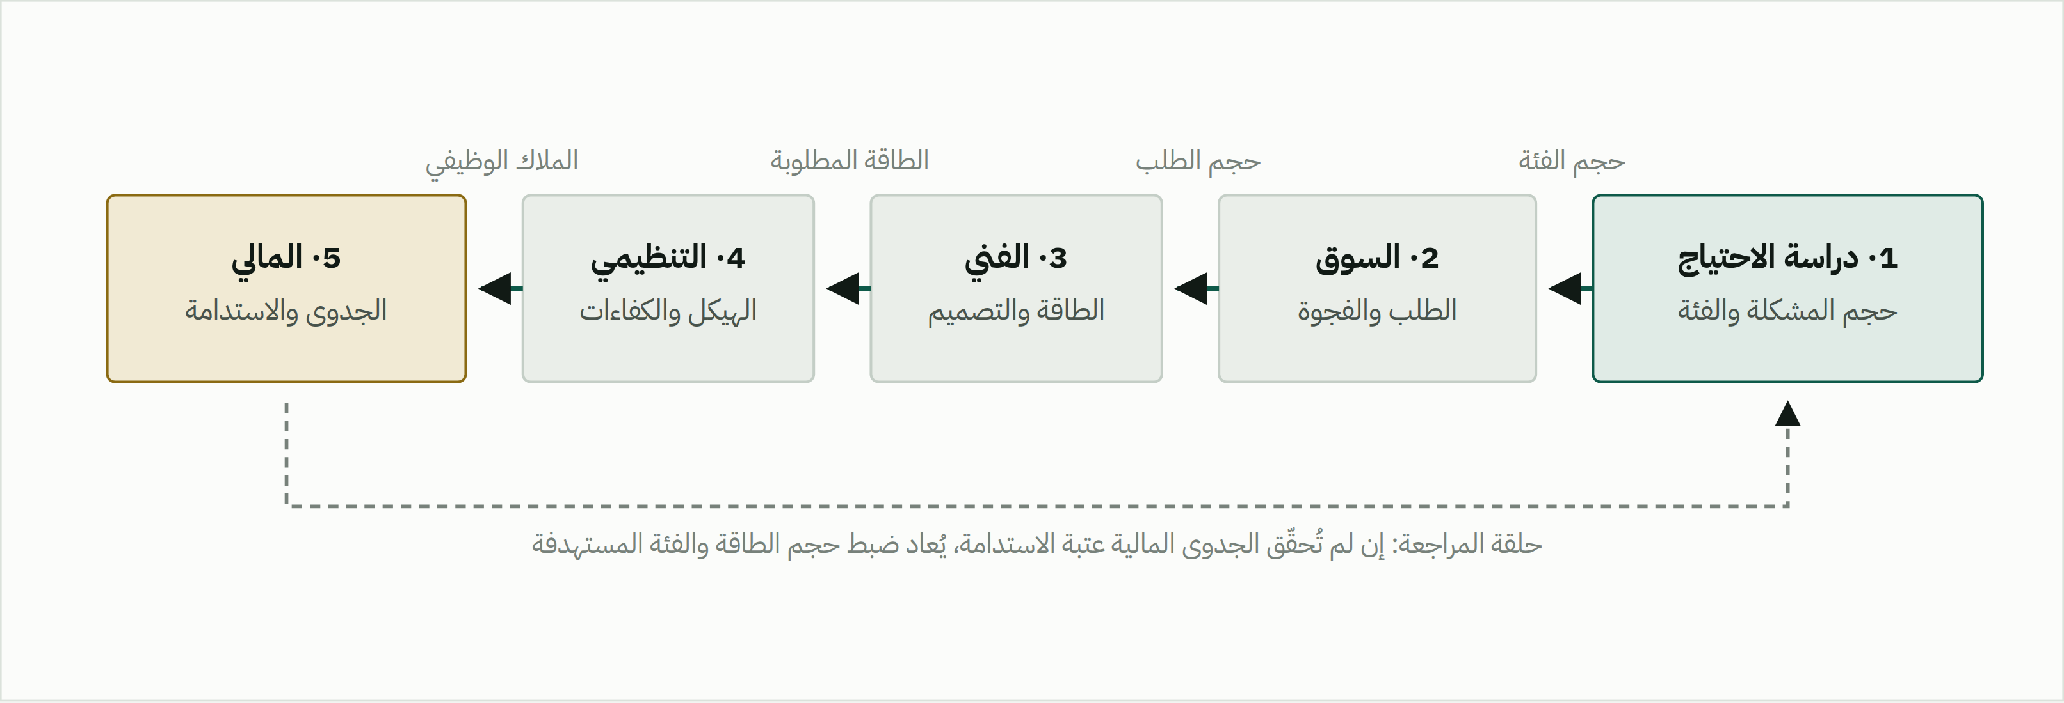
لا يُعتمد أي رقم في الدراسة المالية إلا وله أصل في الطبقة السابقة له؛ فحجم المعدات مشتقّ من الطاقة، والطاقة مشتقّة من حجم الطلب، والطلب مشتقّ من حجم الفئة المستهدفة.

أدوات التحليل المستخدمة
• تحليل البيئة الكلية (PESTEL) لرصد العوامل السياسية والاقتصادية والتنظيمية المؤثرة.
• نموذج القوى التنافسية الخمس لتقييم جاذبية القطاع وقوة المساومة.
• تحليل الفجوة بين العرض والطلب بمنهج الطاقة التشغيلية المكافئة.
• نظرية التغيير والإطار المنطقي لربط المدخلات بالمخرجات ثم النتائج ثم الأثر.
• النمذجة المالية متعددة السيناريوهات مع تحليل حساسية أحادي المتغير وتحليل نقطة التعادل.
• منهجية العائد الاجتماعي على الاستثمار (SROI) مع خصم الوزن الميت والإسناد والتناقص.

الافتراضات الحاكمة
جدول 1 — الافتراضات الأساسية التي يقوم عليها النموذج بأكمله
الافتراض | القيمة | الأساس والتبرير
أيام التشغيل السنوية | 300 يوم | ستة أيام أسبوعيًا مع خصم الإجازات الرسمية وفترة الصيانة السنوية
عدد الورديات | 1.5 وردية | وردية إنتاج كاملة ووردية جزئية للتحضير والتعبئة
معدل تضخّم الأسعار البيعية | 3٪ سنويًا | يُطبَّق من السنة الثانية على جميع خطوط الإيراد
معدل الزيادة السنوية للرواتب | 4٪ سنويًا | علاوة سنوية تعاقدية إضافة إلى نمو الملاك الوظيفي
نسبة مزايا العاملين | 18.5٪ | التأمينات الاجتماعية ومكافأة نهاية الخدمة والتأمين الطبي
معدل الخصم في التقييم | 8٪ (أساسي) | يُعرض التحليل كذلك عند 4٪ و6٪ و10٪ لاختبار حساسية القرار
رأس المال العامل | 5.5٪ من الإيراد | يغطي دورة مخزون 30 يومًا وذمم مدينة 45 يومًا للعملاء المؤسسيين
سقف الطاقة التشغيلية | 88٪ | لا يُفترض تشغيل بكامل الطاقة النظرية في أي سنة
المعاملة الضريبية والزكوية | معفاة | الجمعية كيان غير ربحي؛ الإيرادات معروضة صافية من ضريبة القيمة المضافة

حدود الدراسة وبيان المصادر — الأرقام الاقتصادية الكلية الواردة في الفصل الثامن (حجم السوق الكلي والسوق المتاح المخدوم وتقديرات الطلب والعرض) هي تقديرات استرشادية أعدّها فريق الدراسة بمنهج الاشتقاق من الطاقة التشغيلية المكافئة وقياس النظائر، ولا تُنسب إلى جهة إحصائية بعينها. وهي كافية لاتخاذ قرار المفاضلة والتحجيم، لكنها ليست بديلًا عن التحقّق الميداني.
قبل الاعتماد النهائي للمنحة، يوصي فريق الدراسة بتنفيذ ثلاث خطوات تحقّق: (1) مطابقة المؤشرات السكانية والاقتصادية مع أحدث إصدارات الهيئة العامة للإحصاء ووزارة الموارد البشرية والتنمية الاجتماعية والمركز الوطني لتنمية القطاع غير الربحي؛ (2) مسح ميداني لعيّنة لا تقل عن 200 أسرة منتجة في نطاق التنفيذ لتثبيت خط الأساس لمؤشرات الدخل؛ (3) الحصول على ثلاثة عروض أسعار موثّقة لكل بند رأسمالي يتجاوز 100,000 ريال قبل تثبيت الموازنة. وقد بُني النموذج المالي بحيث تُحدَّث هذه المدخلات دون إعادة بناء الهيكل.
كما تخضع جميع الاشتراطات الفنية والصحية الواردة في الفصل الحادي عشر لأحدث لوائح الهيئة العامة للغذاء والدواء وأمانة منطقة الرياض السارية وقت التنفيذ، ويجب مراجعتها مع الجهة المختصة قبل اعتماد المخططات التنفيذية.

03 فكرة المشروع ومبررات التأسيس
ما الذي يفعله المركز بالضبط، ولماذا لا يمكن للأسرة أن تفعله وحدها

وصف المشروع
مركز التمكين الاقتصادي للأسر المنتجة منشأة غذائية مرخّصة تعمل بنموذج «البنية التحتية المشتركة»: بدلًا من أن تسعى كل أسرة منتجة إلى استيفاء اشتراطات منشأة غذائية كاملة — وهو ما يكلّف مئات الآلاف ويستحيل عمليًا على أسرة منفردة — يوفّر المركز هذه البنية مرة واحدة ويتيحها للأسر بنموذج تشاركي مقابل رسوم تشغيل ميسّرة أو حصة من المبيعات.
ويعمل المركز في ثلاث وظائف متكاملة لا تنفصل:
الوظيفة الأولى  مطبخ إنتاجي مركزي مرخّص  أربعة خطوط إنتاج (مخبوزات ومعجنات مجمّدة، تمور ومنتجات محفوظة، وجبات جاهزة وتموين، تعبئة وتغليف) بطاقة تصميمية إجمالية تعادل 15.9 مليون ريال من المبيعات السنوية، إضافة إلى 10 محطات تصنيع مؤجّرة بالساعة تعمل تحت رخصة المركز وإشراف مسؤول سلامة الغذاء. | الوظيفة الثانية  أكاديمية تدريب وتأهيل مهني  قاعتا تدريب ومطبخ تدريبي، تقدّم مسارًا تأهيليًا من ثلاث مراحل ينتهي بشهادة مهنية معتمدة في سلامة الغذاء والتصنيع والتسعير وإدارة المشروع الصغير، بطاقة 420 متدربة سنويًا عند التشغيل الكامل. | الوظيفة الثالثة  ذراع تسويق ومبيعات  علامة تجارية جامعة، وفريق مبيعات مؤسسية، ومتجر إلكتروني، وشبكة توزيع مبرّدة — تتولّى ما لا تستطيع الأسرة توليه: التفاوض على العقود، والوفاء بالكميات المتكررة، والامتثال لمتطلبات المشتري المؤسسي من فوترة وتتبّع وضمان جودة.

شكل 2 نموذج التشغيل وسلسلة القيمة — من الأسرة إلى السوق وعودة العائد
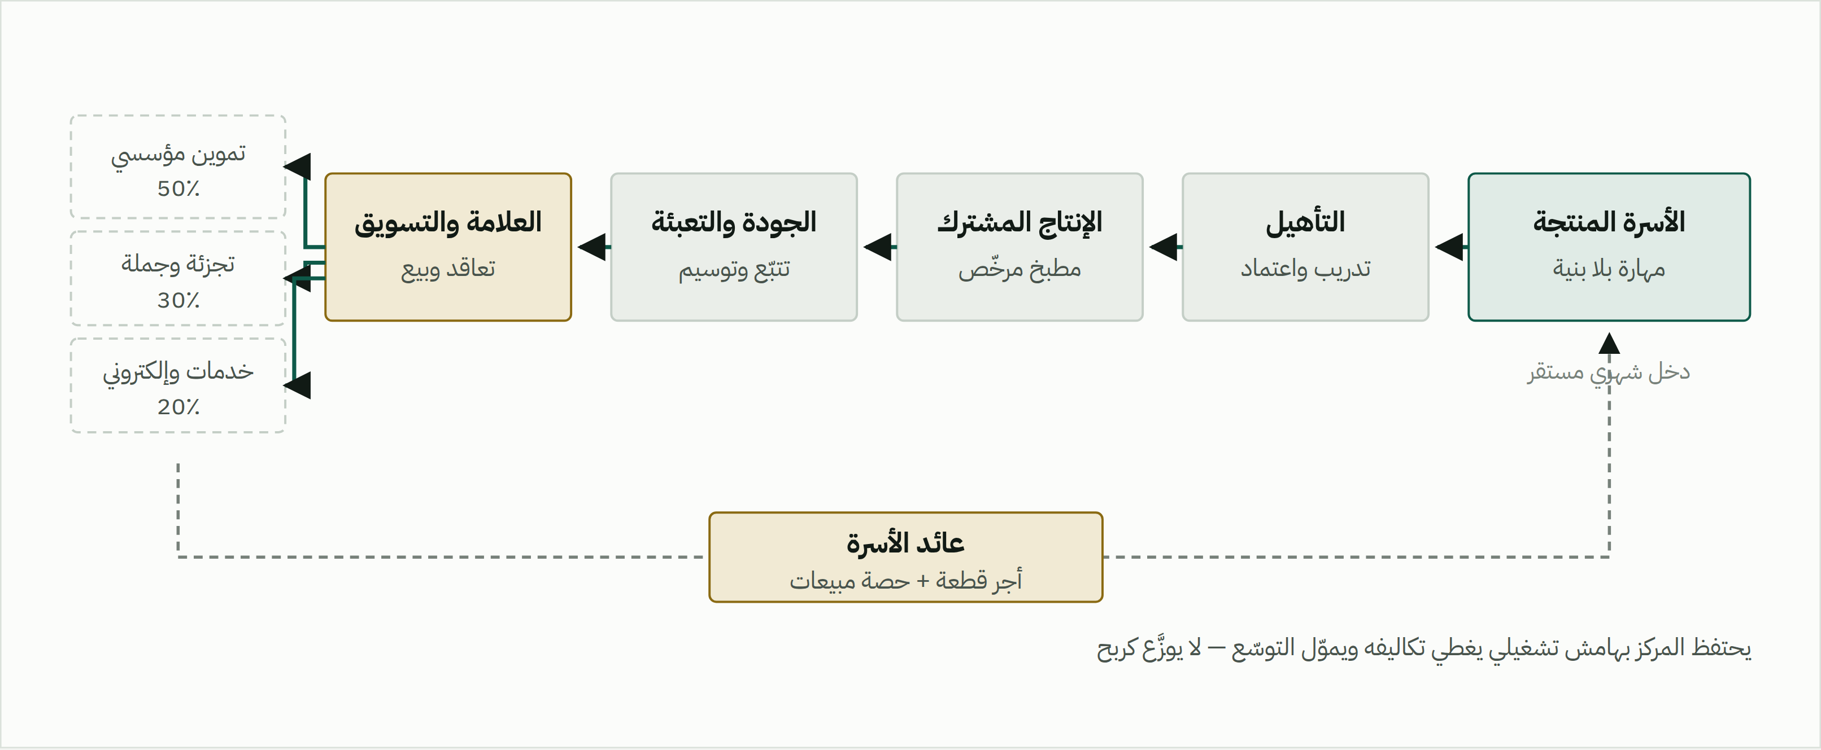
الحلقة المغلقة هي جوهر النموذج: العائد المتحقق من قنوات البيع يعود إلى الأسرة أجرًا وحصةً، بينما يحتفظ المركز بهامش يغطي تشغيله ويموّل توسّعه، فلا يعتمد على منحة متكررة.

مبررات التأسيس
1. مبرر اقتصادي: تكلفة تأسيس منشأة غذائية مرخّصة لأسرة واحدة تتجاوز 400 ألف ريال، بينما تبلغ حصة الأسرة من البنية المشتركة في هذا المشروع نحو 27 ألف ريال — أي وفر يقارب 93٪ عبر تقاسم التكلفة الثابتة.
2. مبرر تنظيمي: الاشتراطات الصحية للمنشآت الغذائية لا يمكن استيفاؤها في مطبخ منزلي، ما يبقي الأسر خارج نطاق التعاقد المؤسسي بالكامل مهما بلغت جودة منتجها.
3. مبرر سوقي: المشتري المؤسسي (المدارس، المستشفيات، الشركات، شركات التموين) يشترط مورّدًا واحدًا قادرًا على الكمية والاستمرارية والفوترة النظامية — وهو ما لا توفّره الأسرة منفردة وتوفّره المنظومة المجمّعة.
4. مبرر مؤسسي: يمنح المشروع الجمعية مصدر دخل ذاتيًا مستدامًا يقلّل اعتمادها على التبرعات الموسمية، ويحوّلها من جهة موزِّعة للمساعدات إلى جهة بانية للقدرات الاقتصادية.
5. مبرر تنموي: يتوافق المشروع مع مستهدفات رفع مشاركة المرأة في سوق العمل ودعم المنشآت متناهية الصغر وتوطين سلاسل الغذاء ضمن توجهات رؤية المملكة 2030.

جدول 2 — بطاقة تعريف المشروع
اسم المشروع | مركز التمكين الاقتصادي للأسر المنتجة
نوع المشروع | مشروع تنموي إنتاجي مدرّ للدخل (استثمار اجتماعي)
القطاع | التمكين الاقتصادي · الصناعات الغذائية · التدريب المهني
الموقع | منطقة الرياض — نطاق صناعي خفيف مرخّص للأنشطة الغذائية
المساحة | 1,250 م² (إنتاج 525 م² · استلام وتخزين وتبريد 400 م² · إداري وخدمي 145 م² · تدريب 91 م² · شحن وممرات 89 م²)
الطاقة التصميمية | 126 طنًا مخبوزات · 78 طنًا منتجات محفوظة · 420 ألف وجبة · 480 ألف عبوة سنويًا
الفئة المستهدفة | النساء المعيلات والأسر منخفضة الدخل المسجّلة في نطاق خدمة الجمعية
مدة التأسيس | 18 شهرًا (14 شهرًا حتى الإطلاق الرسمي + 4 أشهر استقرار)
إجمالي التمويل | 7,500,000 ريال سعودي
الوظائف المباشرة | 17 وظيفة في السنة الأولى ترتفع إلى 32 وظيفة في السنة الخامسة
نموذج الاستدامة | اكتفاء تشغيلي ذاتي كامل من السنة الثانية دون دعم متكرر

04 دراسة الاحتياج وتحليل المشكلة
تشخيص المشكلة بجذورها لا بأعراضها
الخطأ الشائع في مشاريع الأسر المنتجة أنها تعالج العَرَض — «ضعف الدخل» — بأدوات الإغاثة، فتقدّم ماكينة أو حقيبة إنتاج أو دورة تدريبية، ثم تتفاجأ بعودة الأسرة إلى نقطة البداية بعد أشهر. هذه الدراسة تنطلق من تشخيص مختلف: المشكلة ليست نقص المهارة ولا نقص الأداة، بل انقطاع الأسرة عن السوق النظامي، وهو انقطاع سببه هيكلي لا فردي.
شكل 3 شجرة المشكلة — الجذور والمشكلة المحورية والآثار
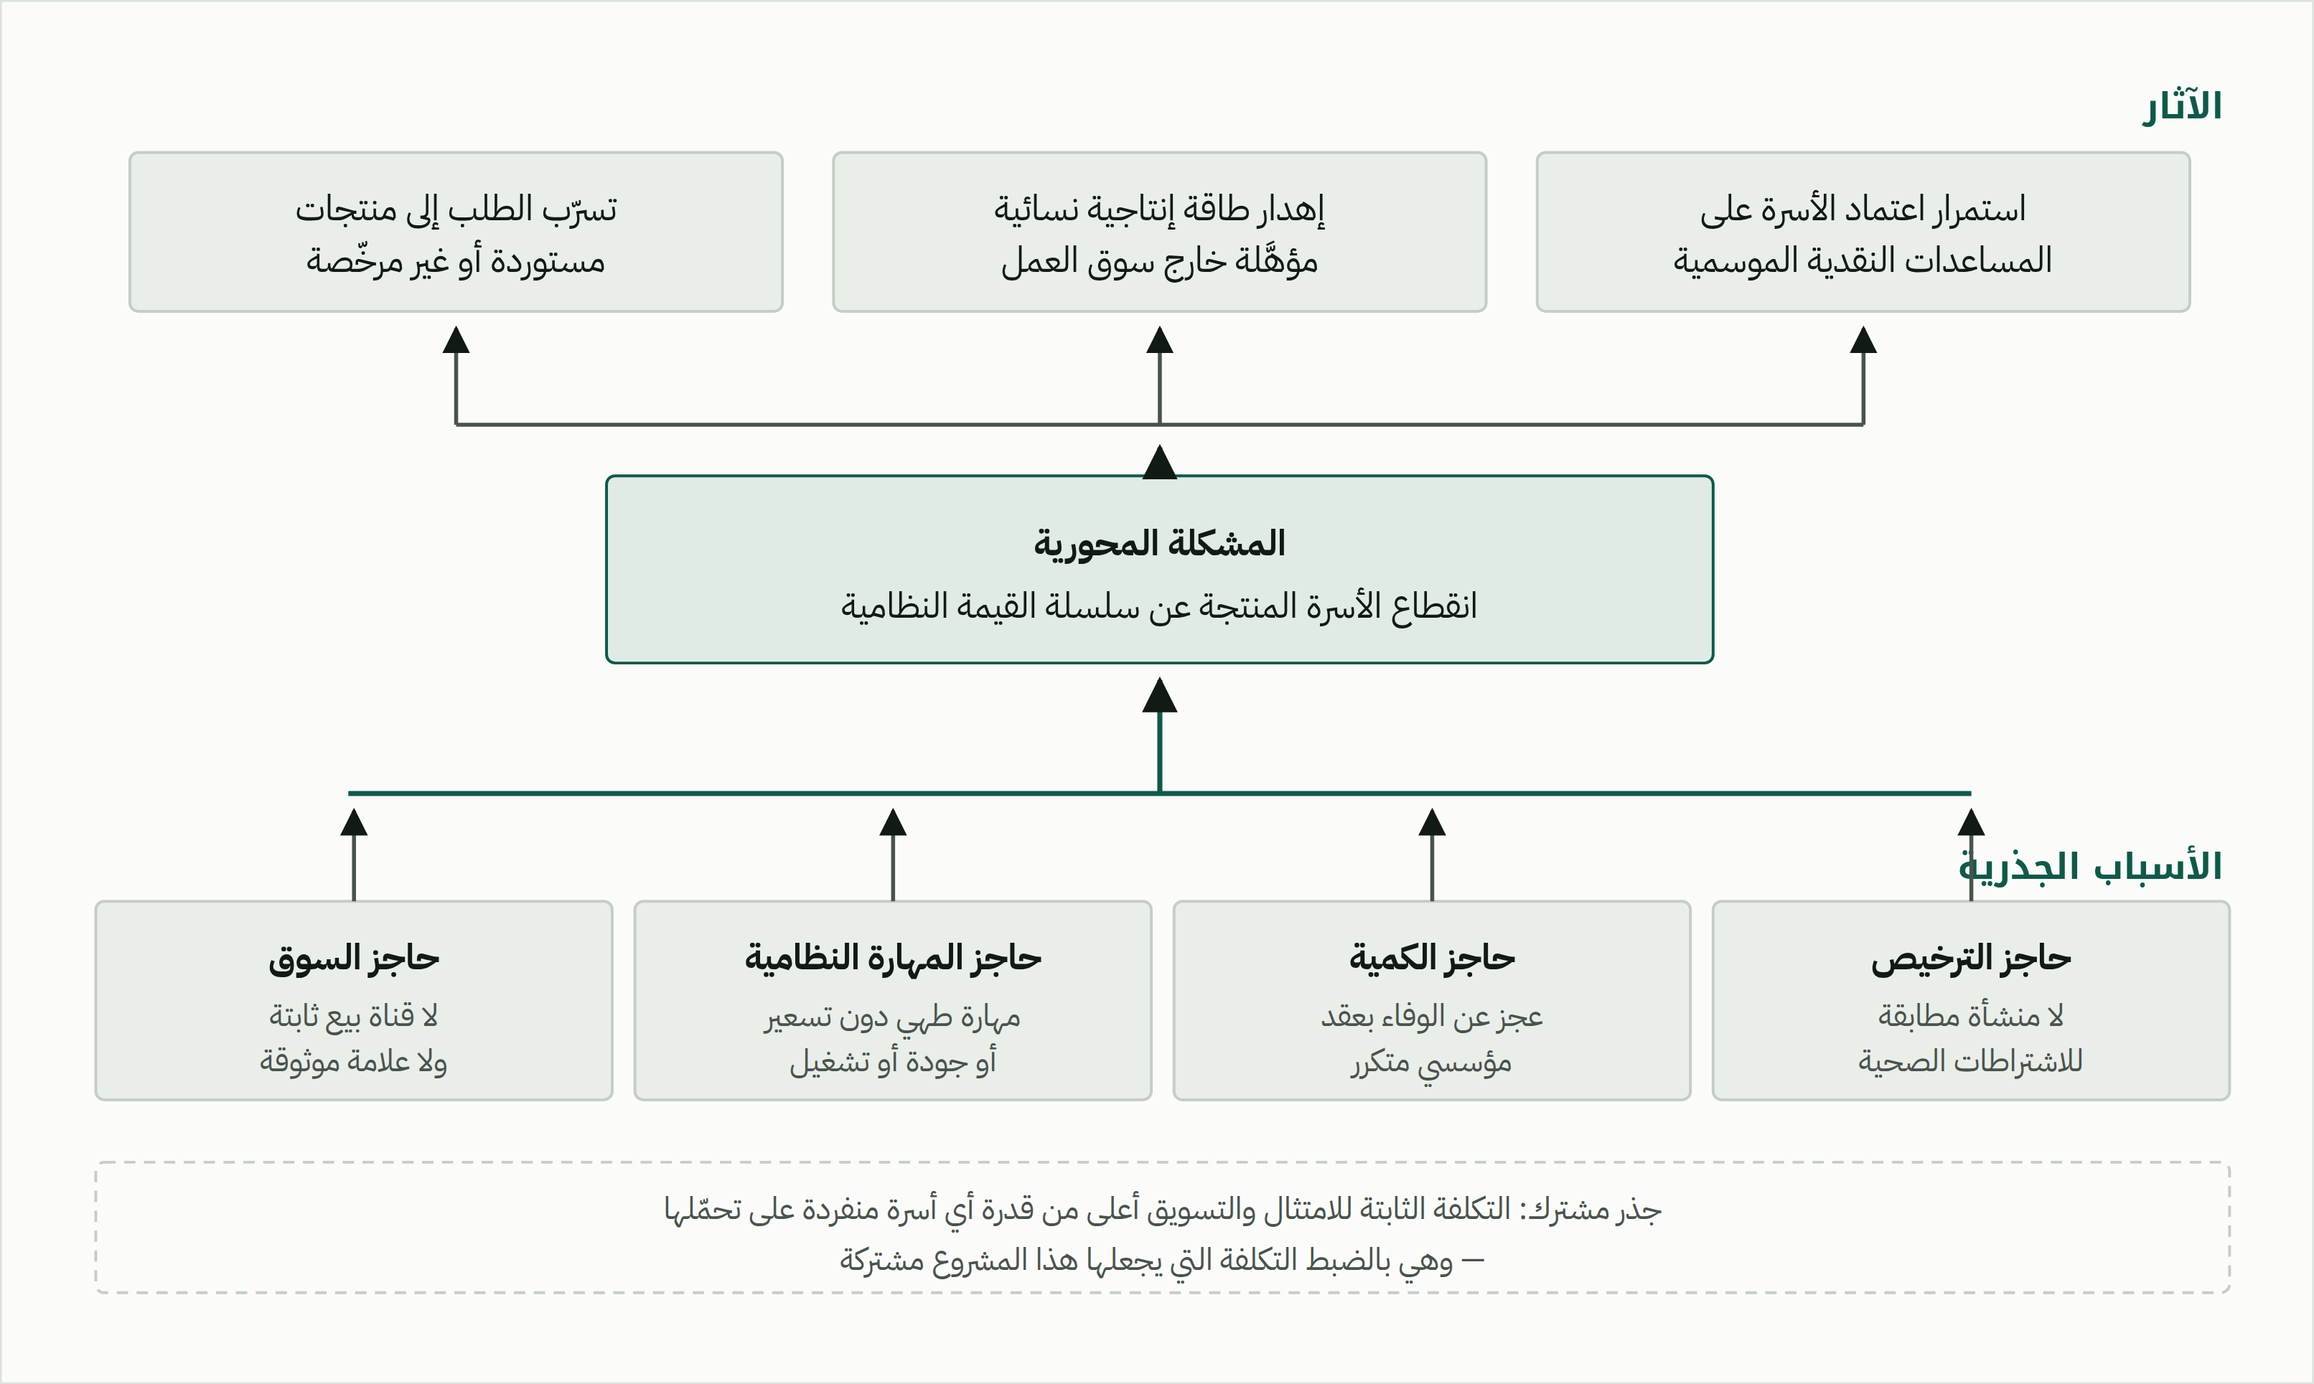
الحواجز الأربعة ليست مستقلة: إزالة حاجز المهارة وحده — كما تفعل برامج التدريب التقليدية — لا يُنتج دخلًا، لأن الأسرة تصطدم بحاجز الترخيص فورًا بعد التخرّج. ولذلك صُمّم المشروع ليعالج الحواجز الأربعة في تدخّل واحد.

مؤشرات الاحتياج
يستند تقدير الاحتياج إلى أربعة مؤشرات، ثلاثة منها قابلة للتحقّق من سجلات الجمعية نفسها والرابع يحتاج مسحًا ميدانيًا لتثبيته (وهو ما توصي به الدراسة قبل الاعتماد النهائي):
جدول 3 — مؤشرات الاحتياج ومصدر التحقّق
المؤشر | التقدير | مصدر التحقّق | الحالة
أسر مسجّلة في نطاق خدمة الجمعية تمارس إنتاجًا غذائيًا منزليًا | 1,400 – 1,800 | سجل المستفيدين لدى الجمعية | قابل للتحقّق فورًا
نسبة من عبّرن عن استعداد للانتقال إلى إنتاج نظامي | ‏≈ 62٪ | مسح ميداني لعيّنة 200 أسرة | يتطلب مسحًا
متوسط الدخل الشهري الحالي من النشاط الإنتاجي | 1,180 ر.س | استمارة خط الأساس | يتطلب مسحًا
عدد الأسر التي أوقفت نشاطها خلال 12 شهرًا لأسباب تشغيلية | ‏≈ 31٪ | سجل متابعة المستفيدين | قابل للتحقّق فورًا
منشآت تصنيع بالتعاقد مرخّصة تخدم صغار المنتجين في النطاق | أقل من 6 | مسح مقدّمي الخدمة | تقدير الدراسة

ملاحظة منهجية
المؤشران المميّزان بـ«يتطلب مسحًا» يدخلان مباشرة في حساب الأثر والعائد الاجتماعي. توصي الدراسة بألا تُعتمد أرقام الأثر النهائية في تقارير الجهة المانحة قبل تثبيت خط الأساس ميدانيًا، وقد خُصّص لذلك بند في موازنة السنة الأولى ضمن نشاط «بناء خط الأساس ومنظومة المؤشرات».

05 أصحاب المصلحة والفئات المستهدفة
من يتأثر بالمشروع، ومن يملك القدرة على تعطيله أو تمكينه
شكل 4 خريطة أصحاب المصلحة حسب النفوذ ودرجة الاهتمام
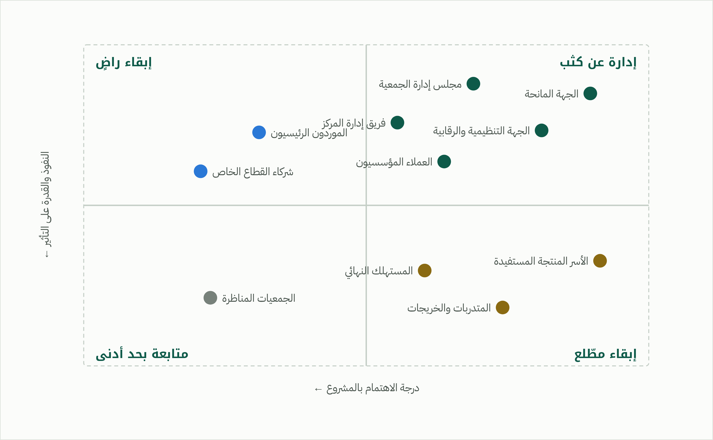
الأطراف في الربع الأيمن الأعلى تُدار باتصال مباشر ومنتظم؛ والأسر المستفيدة — رغم اهتمامها العالي — نفوذها التنظيمي منخفض، وهو ما يستوجب تمثيلها في لجنة الإشراف حتى لا تُصمَّم الخدمة بمعزل عن حاجتها الفعلية.
جدول 4 — مصفوفة أصحاب المصلحة واستراتيجية التعامل
الطرف | المصلحة | ما يقدّمه للمشروع | استراتيجية التعامل
الجهة المانحة | أثر تنموي موثّق ومستدام | 60٪ من التمويل التأسيسي | تقارير ربعية بمؤشرات كمية + زيارات ميدانية + صرف مرتبط بالمعالم
الجهة التنظيمية والرقابية | الامتثال لاشتراطات الغذاء والسلامة | التراخيص والاعتمادات | إشراك مبكر في مرحلة التصميم قبل التنفيذ لتجنّب إعادة العمل
مجلس إدارة الجمعية | استدامة مالية وسمعة مؤسسية | الحوكمة والمقر والمساهمة | تقرير أداء شهري ولجنة إشراف مشكَّلة من المجلس
العملاء المؤسسيون | مورّد موثوق بسعر تنافسي | 44٪ من الإيراد المتكرر | عقود سنوية + اتفاقية مستوى خدمة + مراجعة أداء نصف سنوية
الأسر المنتجة المستفيدة | دخل مستقر وكرامة عمل | الطاقة الإنتاجية والمهارة | تمثيل في لجنة الإشراف + عقود شفافة + آلية تظلّم
المتدربات والخريجات | مهارة معتمدة وفرصة عمل | خزّان الكفاءات المستقبلي | مسار تأهيل متدرّج + ربط بالتوظيف أو التعاقد
شركاء القطاع الخاص | أثر مجتمعي موثّق | 15٪ من التمويل + خبرة فنية | اتفاقية شراكة معلنة + تقرير أثر سنوي مخصّص
الموردون الرئيسيون | حجم شراء ثابت | استقرار التكلفة والجودة | تعاقد سنوي بأسعار مثبّتة + تعدد المصادر لكل صنف حرج
المستهلك النهائي | جودة وسلامة وسعر عادل | الإيراد والسمعة | شفافية المصدر على العبوة + قناة شكاوى + استرجاع

الفئات المستهدفة ومعايير الاستحقاق
يميّز المشروع بين ثلاث شرائح مستهدفة لكل منها مسار خدمة ومعيار استحقاق ومؤشر نجاح مختلف — وهو تمييز جوهري، إذ إن قياس نجاح الشريحة الأولى بمؤشر الشريحة الثالثة هو أكثر أخطاء التقييم شيوعًا في هذا النوع من المشاريع:
جدول 5 — الشرائح المستهدفة ومعايير الاستحقاق ومؤشر النجاح
الشريحة | الحجم (5 سنوات) | معيار الاستحقاق | مسار الخدمة | مؤشر النجاح
أ · المنتِجة الناشئةمهارة منزلية دون نشاط تجاري | 1,805 متدربة | مسجّلة في نطاق الخدمة · دخل أسري دون حد الاستحقاق · لا تملك سجلًا تجاريًا | مسار تأهيل من 3 مراحل (60 ساعة) | نسبة اجتياز التقييم المهني ‏≥ 80٪
ب · الأسرة المتعاقدةتنتج فعليًا عبر المركز | 280 أسرة | اجتياز المسار التأهيلي · شهادة صحية سارية · التزام بحد أدنى من ساعات الإنتاج | محطة تصنيع + أجر قطعة + حصة مبيعات | متوسط دخل شهري ‏≥ 3,000 ر.س بعد 12 شهرًا
ج · الأسرة المستقلةتخرّجت إلى نشاط مستقل | 90 أسرة | 18 شهرًا إنتاجًا متصلًا · سجل مبيعات مستقر · اجتياز تقييم الجاهزية | دعم استخراج سجل تجاري ووثيقة عمل حر + احتضان مؤقت | استمرار النشاط بعد 12 شهرًا من التخرّج ‏≥ 70٪

ويُشترط في جميع الشرائح استيفاء ضوابط الحوكمة: التسجيل في منصة المستفيدين، وعدم الازدواج مع برنامج تمكين آخر لدى الجمعية في الفترة نفسها، وتوقيع ميثاق الالتزام بمعايير سلامة الغذاء.

06 الأهداف ونظرية التغيير
من المدخلات إلى الأثر — سلسلة سببية قابلة للاختبار

الهدف التنموي العام
تمكين الأسر منخفضة الدخل في منطقة الرياض اقتصاديًا عبر تحويل مهاراتها الإنتاجية المنزلية إلى نشاط اقتصادي نظامي مستدام، بما يرفع دخلها ويقلّل اعتمادها على المساعدات ويسهم في توطين سلاسل الغذاء المحلية.

الأهداف الخاصة
صيغت الأهداف وفق معيار «محدد · قابل للقياس · قابل للتحقيق · ذو صلة · محدد زمنيًا»، وكل هدف مرتبط بمؤشر واحد على الأقل في منظومة قياس الأداء:
جدول 6 — الأهداف الخاصة ومؤشرات تحققها
# | الهدف الخاص | المستهدف | الأفق
هـ1 | تأسيس وتشغيل منشأة تصنيع غذائي مرخّصة ومطابقة لاشتراطات سلامة الغذاء | منشأة واحدة عاملة | الشهر 14
هـ2 | تأهيل النساء المنتجات مهنيًا عبر مسار تدريبي معتمد ينتهي بشهادة | 1,805 متدربة | السنة 5
هـ3 | ربط الأسر المؤهَّلة بمنظومة إنتاج وتسويق تحقّق لها دخلًا شهريًا مستقرًا | 280 أسرة متعاقدة | السنة 5
هـ4 | رفع متوسط الدخل الشهري للأسرة المتعاقدة مقارنةً بخط الأساس | من 1,180 إلى 3,820 ر.س | السنة 5
هـ5 | بناء قنوات بيع مؤسسية وتجزئة وإلكترونية مستدامة للمنتجات | 14.2 مليون ر.س مبيعات | السنة 5
هـ6 | تحقيق الاكتفاء التشغيلي الذاتي الكامل للمركز دون دعم متكرر | نسبة اكتفاء ‏≥ 100٪ | السنة 2
هـ7 | تخريج أسر إلى نشاط اقتصادي مستقل مسجَّل نظاميًا | 90 أسرة مستقلة | السنة 5
هـ8 | استحداث وظائف مباشرة دائمة داخل المركز | 32 وظيفة | السنة 5

شكل 5 نظرية التغيير — السلسلة السببية والافتراضات الحاكمة
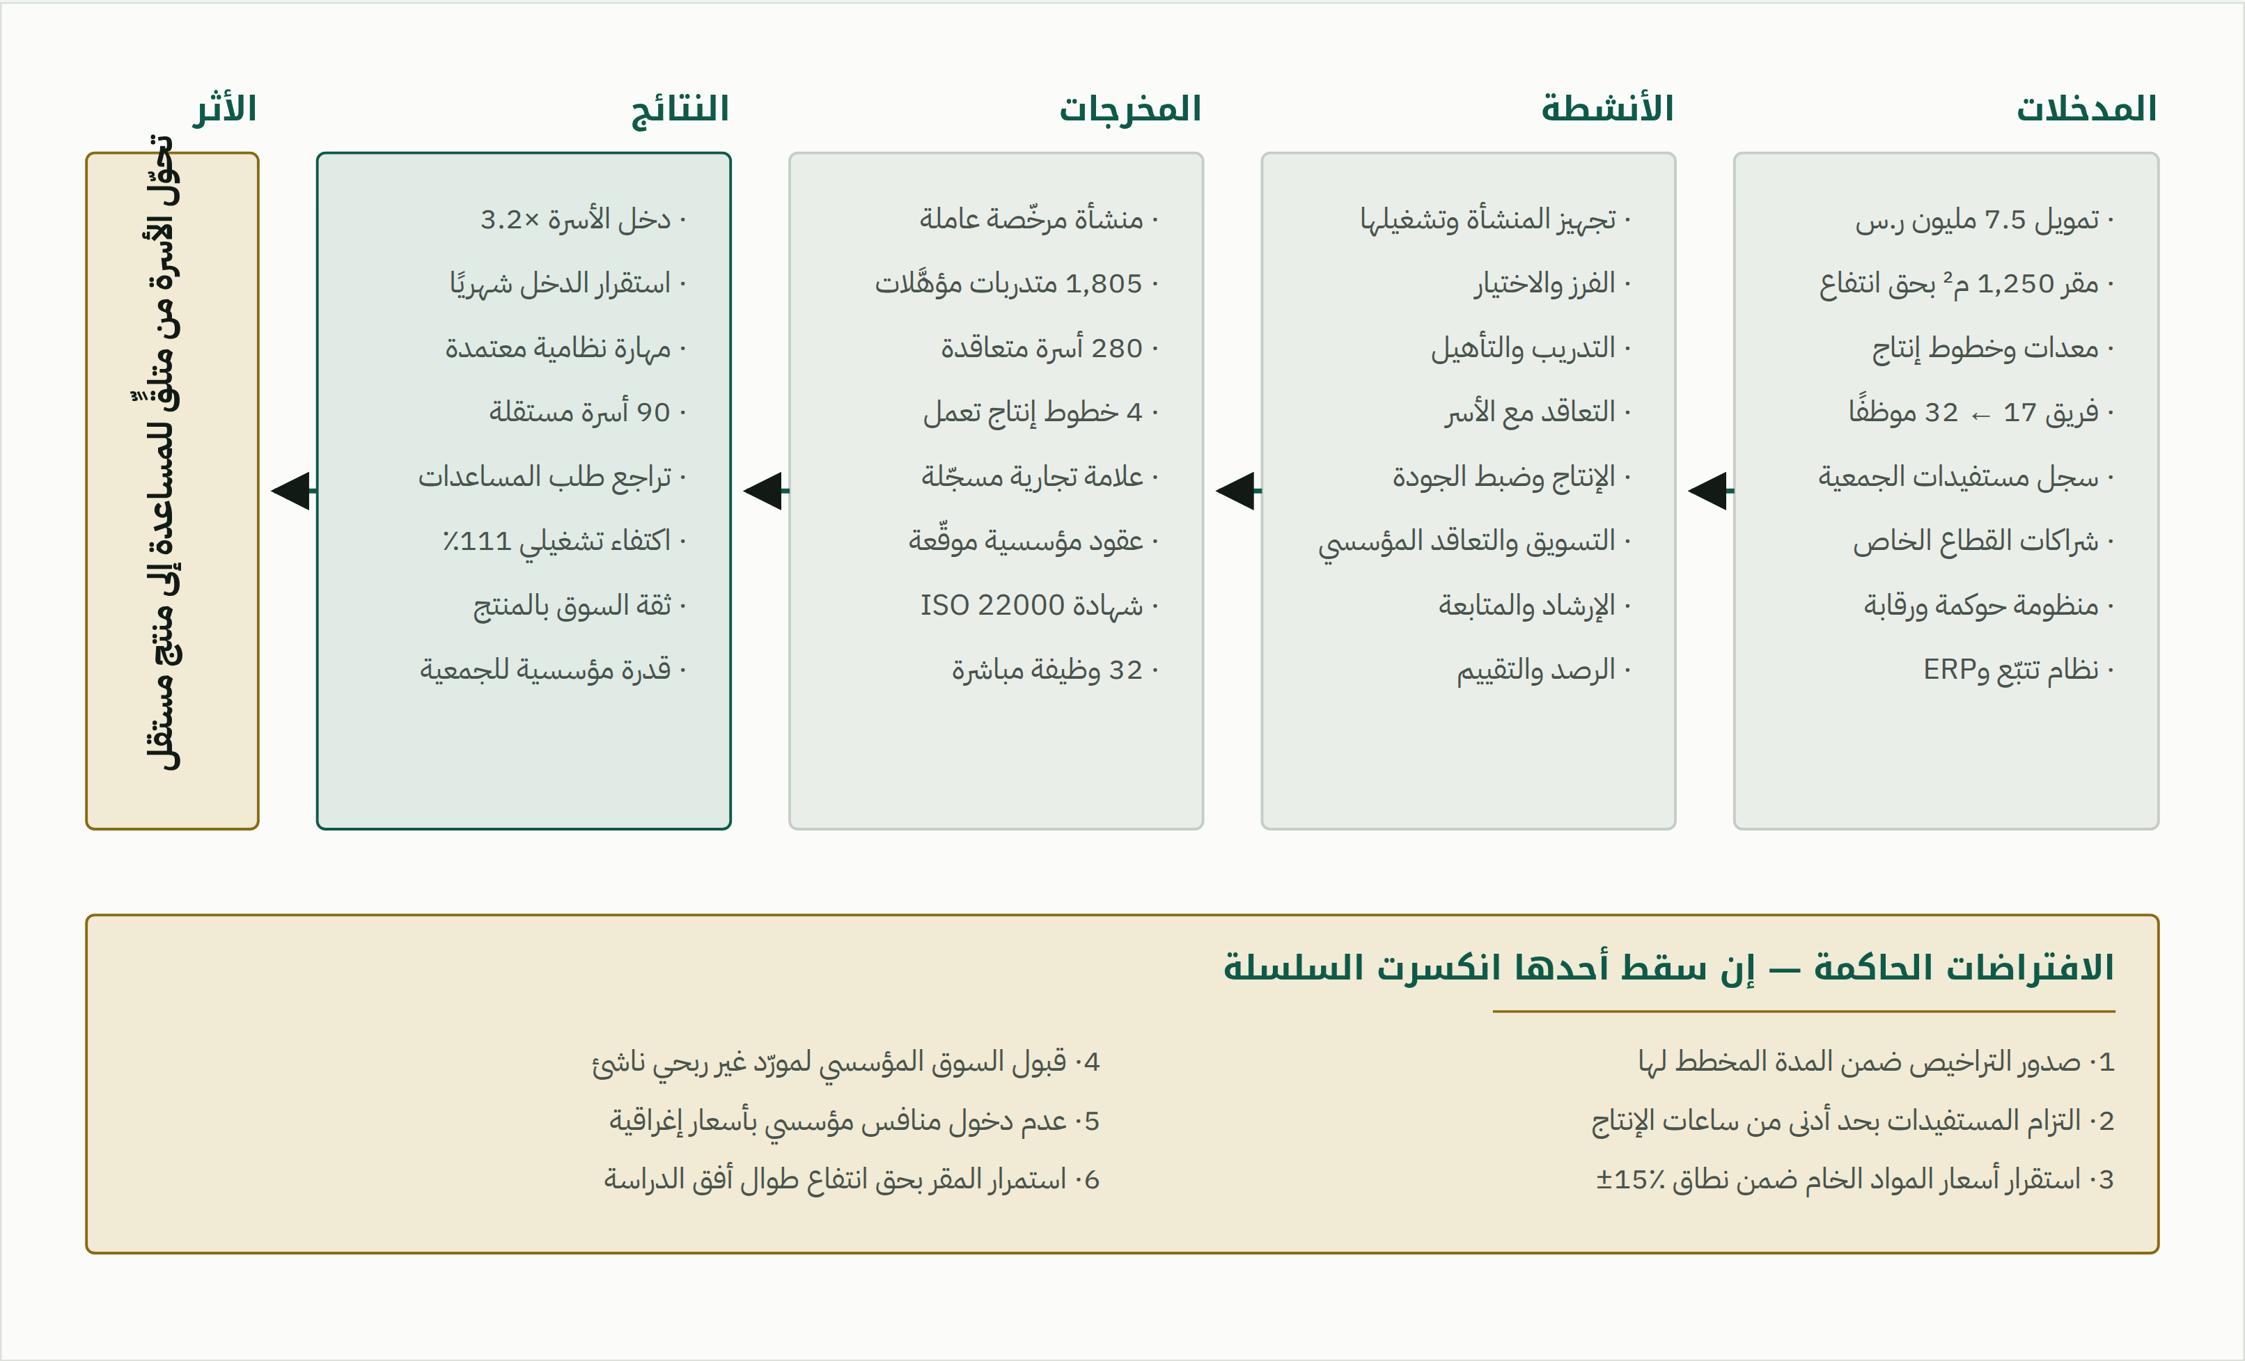
الافتراضات ليست تحفّظًا شكليًا: كل افتراض منها يقابله خطر مسجَّل في سجل المخاطر وإجراء تخفيف محدد. والافتراض الأضعف — قبول السوق المؤسسي لمورّد ناشئ — هو ما تعالجه استراتيجية خطابات النوايا المسبقة قبل بدء التشغيل.

الإطار المنطقي
جدول 7 — الإطار المنطقي للمشروع (المنطق الرأسي ووسائل التحقق)
المستوى | الوصف | المؤشر الموضوعي | وسيلة التحقّق | الافتراض
الأثر — التغيير طويل المدى
الأثر | تحسّن مستدام في المستوى المعيشي للأسر المستهدفة وتراجع اعتمادها على المساعدات | انخفاض نسبة الأسر المتعاقدة الطالبة للمساعدة النقدية بمقدار 40٪ | سجل المساعدات لدى الجمعية · تقييم أثر خارجي في السنة الثالثة | عدم حدوث صدمة اقتصادية كلية
النتائج — التغيير متوسط المدى
نتيجة 1 | ارتفاع دخل الأسرة المنتجة واستقراره | متوسط الدخل الشهري ‏≥ 3,820 ر.س · تباين شهري أقل من 20٪ | كشوف المستحقات · استمارة المتابعة الربعية | التزام الأسر بساعات الإنتاج المتفق عليها
نتيجة 2 | اكتساب الأسرة القدرة على العمل النظامي المستقل | 90 أسرة حاصلة على سجل تجاري أو وثيقة عمل حر | نسخ الوثائق النظامية · سجل التخرّج | استمرار تيسير إجراءات التسجيل
نتيجة 3 | استدامة المركز ماليًا دون دعم متكرر | نسبة الاكتفاء التشغيلي الذاتي ‏≥ 100٪ من السنة الثانية | القوائم المالية المدققة | تحقّق مستهدفات المبيعات ضمن السيناريو الأساسي
المخرجات — ما ينتجه المشروع مباشرة
مخرج 1 | منشأة تصنيع غذائي مرخّصة وعاملة بكامل خطوطها | 4 خطوط إنتاج مشغّلة · رخصة سارية · شهادة ISO 22000 | الرخص والشهادات · تقارير التشغيل | عدم تأخّر التراخيص عن الشهر الخامس
مخرج 2 | كوادر نسائية مؤهَّلة مهنيًا | 1,805 متدربات · نسبة اجتياز ‏≥ 80٪ | سجل التدريب · نتائج التقييم المهني | توفّر إقبال كافٍ على البرامج
مخرج 3 | منظومة إنتاج وتسويق تربط الأسرة بالسوق | 280 أسرة متعاقدة · 14.2 مليون ر.س مبيعات | العقود · تقارير المبيعات · نظام ERP | قبول السوق للمنتج بالسعر المخطط
الأنشطة والمدخلات
الأنشطة | 20 نشاطًا موزّعة على 6 محاور تنفيذية | نسبة إنجاز الجدول الزمني ‏≥ 90٪ | تقارير المتابعة الشهرية · لوحة المعالم | توفّر التمويل في مواعيد الدفعات
المدخلات | تمويل 7.5 مليون ر.س · مقر · معدات · فريق | نسبة صرف الموازنة مقابل الإنجاز ضمن ‏±10٪ | القيود المحاسبية · تقرير المراجع الخارجي | التزام الممولين بجدول الصرف

07 المخرجات والأنشطة
ما الذي سيُنفَّذ فعليًا، وبأي كلفة، ومتى
وُزّعت أنشطة المشروع على ستة محاور تنفيذية، كل محور له مالك مسؤول ضمن الهيكل التنظيمي وموازنة مخصصة ومعلم إنجاز قابل للتحقق. والموازنة المبيّنة أدناه هي موازنة مرحلة التأسيس فقط (18 شهرًا)؛ أما تكاليف التشغيل المتكرر فترد في الدراسة المالية.
جدول 8 — المخرجات والأنشطة وموازنة مرحلة التأسيس (بالريال السعودي)
المحور / المخرج | الأنشطة | التوقيت | الموازنة | المسؤول
م1 · التأسيس والحوكمةكيان مُدار بحوكمة واضحة | اعتماد الدراسة · تشكيل لجنة الإشراف · توقيع اتفاقية المنحة · فتح الحساب المخصص · استقطاب الفريق التأسيسي · اعتماد اللوائح والسياسات | ش 1 – 4 | 165,000 | مجلس الإدارة
م2 · المقر والتراخيصمنشأة مطابقة ومرخّصة | تعاقد المقر · التصاميم الهندسية والمخططات التنفيذية · الرخصة البلدية والصحية · أعمال التشطيب والتحسينات · أنظمة السلامة والتهوية | ش 2 – 8 | 1,695,000 | مدير المركز
م3 · التجهيز الفنيخطوط إنتاج جاهزة للتشغيل | المناقصات وترسية التوريد · توريد وتركيب المعدات وغرف التبريد · خط التعبئة · المختبر · اختبارات التشغيل والمعايرة · نظام HACCP والتتبّع وERP | ش 4 – 12 | 3,040,000 | مدير التشغيل والإنتاج
م4 · التمكين والتشغيلمستفيدات مؤهَّلات ومتعاقدات | حصر المستفيدات والفرز · تصميم الحقائب التدريبية · تنفيذ البرنامج التأسيسي · التعاقد مع الدفعة الأولى · التشغيل التجريبي وضبط الجودة | ش 5 – 14 | 540,000 | أخصائي التمكين
م5 · التسويق والسوقعلامة وقنوات بيع عاملة | بناء العلامة والهوية والتغليف · تسجيل العلامة التجارية · خطابات النوايا والتعاقدات المبكرة · إطلاق المتجر الإلكتروني · حملة الإطلاق | ش 5 – 15 | 435,000 | مدير التسويق والمبيعات
م6 · الرصد والتقييممنظومة قياس أثر موثوقة | بناء خط الأساس · تصميم منظومة المؤشرات · أدوات جمع البيانات · التقييم التكويني الأول · تقرير الأثر الأول | ش 3 – 18 | 125,750 | أخصائي الرصد والتقييم
إجمالي موازنة التأسيس (رأسمالي + احتياطي طوارئ 5٪) |  |  | 6,000,750
يُضاف: رأس المال العامل للدورة الأولى |  |  | 749,250
يُضاف: جسر تشغيلي لتغطية عجز السنة الأولى |  |  | 750,000
إجمالي التمويل المطلوب |  |  | 7,500,000

البرنامج التدريبي — بنية المسار التأهيلي
المسار التأهيلي هو البوابة الإلزامية لكل من ترغب في التعاقد مع المركز، ويتكوّن من ثلاث مراحل متتابعة بإجمالي 60 ساعة تدريبية، ولا تُمنح الشهادة إلا باجتياز التقييم العملي في كل مرحلة:
المرحلة الأولى · 16 ساعة  سلامة الغذاء والاشتراطات  الاشتراطات الصحية · التلوث المتقاطع · درجات الحرارة الآمنة · النظافة الشخصية · الشهادة الصحية. تنتهي باختبار تحريري وعملي، والاجتياز شرط لدخول منطقة الإنتاج. | المرحلة الثانية · 28 ساعة  التصنيع والجودة والإنتاجية  تشغيل المعدات · الوصفات القياسية · ضبط الكميات والهدر · التعبئة والتوسيم · مراقبة الجودة · إدارة المخزون. تنتهي بإنتاج دفعة كاملة تحت الإشراف تُقيَّم فنيًا. | المرحلة الثالثة · 16 ساعة  إدارة المشروع الصغير  حساب التكلفة والتسعير · القراءة الأساسية للأرقام · التعامل مع العميل · التسويق الرقمي · المتطلبات النظامية للعمل الحر. تنتهي بخطة عمل مصغّرة للمستفيدة.

لماذا التدريب وحده لا يكفي — وكيف عالجه التصميم
تُظهر خبرة البرامج المماثلة أن الفجوة الحقيقية ليست في التدريب بل في ما بعده: تتخرّج المستفيدة بمهارة ثم لا تجد منشأة تنتج فيها ولا قناة تبيع عبرها، فتعود إلى نقطة البداية. ولذلك رُبط التدريب في هذا المشروع بعقد إنتاج فعلي — فالمتدربة التي تجتاز المسار تدخل مباشرة إلى محطة تصنيع وطلبية حقيقية، ولا يُحتسب التدريب مخرجًا ناجحًا إلا إذا أعقبه إنتاج.

08 الدراسة السوقية
حجم السوق · الطلب · العرض · الفجوة · بنية المنافسة
تُبنى هذه الدراسة السوقية على سؤال واحد حاسم: هل الفجوة التي يستهدفها المشروع فجوة طلب أم فجوة عرض؟ الفرق ليس أكاديميًا — فمشروع يُبنى على فجوة طلب متوهَّمة ينتهي بطاقة إنتاجية معطّلة، بينما مشروع يُبنى على فجوة عرض حقيقية يجد سوقًا ينتظره. وقد خلصت الدراسة إلى أن الفجوة هنا فجوة عرض: الطلب على خدمات التصنيع الغذائي المرخّص لصغار المنتجين قائم وموثّق، والنقص في جانب مقدّمي الخدمة لا في جانب الراغبين فيها.

تحليل البيئة الكلية (PESTEL)
جدول 9 — تحليل العوامل الكلية المؤثرة في المشروع
العامل | الوصف والتأثير | الاتجاه | الاستجابة في التصميم
سياسي وتشريعي | توجّه وطني معلن لتمكين القطاع غير الربحي ورفع مساهمته الاقتصادية، ودعم المنشآت متناهية الصغر وتمكين المرأة اقتصاديًا ضمن رؤية 2030 | داعم قوي | مواءمة صريحة للمستهدفات الوطنية في مقترح المنحة لرفع فرص القبول
اقتصادي | نمو الإنفاق على الخدمات الغذائية وتوسّع قطاع التموين المؤسسي، مقابل ضغط تضخمي على أسعار المواد الخام والطاقة | مختلط | تعاقد سنوي مثبّت الأسعار مع الموردين · بند تصعيد سعري في العقود المؤسسية
اجتماعي | ارتفاع الإقبال على المنتجات المحلية والحرفية، وتنامي قبول عمل المرأة في القطاع الإنتاجي، ووعي متزايد بسلامة الغذاء | داعم | بناء العلامة على سردية «صُنع بأيدٍ محلية» مع شفافية كاملة في المصدر
تقني | انتشار منصات البيع والتوصيل يخفض تكلفة الوصول للسوق، وتوفّر أنظمة تتبّع وإدارة موارد بأسعار في متناول المنشآت المتوسطة | داعم | نظام ERP وتتبّع من اليوم الأول · قناة بيع إلكتروني ضمن المزيج
بيئي | تشديد متوقع على إدارة الفاقد الغذائي ومواد التغليف، وارتفاع كلفة الطاقة | ضاغط | تصميم يخفض الفاقد · تغليف قابل لإعادة التدوير · معدات موفّرة للطاقة
تنظيمي ورقابي | اشتراطات صارمة ومتحدّثة للمنشآت الغذائية، وهي حاجز دخول مرتفع — ضاغط على المشروع، لكنه في الوقت نفسه حاجز حماية بعد الترخيص | حاجز مزدوج | إشراك الجهة التنظيمية في مرحلة التصميم · احتياطي زمني 6 أسابيع للتراخيص

حجم السوق
قُدِّر حجم السوق بمنهج تنازلي من السوق الكلي إلى الحصة المستهدفة، مع تضييق كل مستوى بمعايير محدَّدة يمكن مراجعتها. والمستوى الحاسم هو السوق المتاح المخدوم، إذ لا معنى لحجم سوق ضخم إن كان المشروع لا يستطيع خدمة إلا شريحة صغيرة منه:
شكل 6 تدرّج حجم السوق من الكلي إلى الحصة المستهدفة
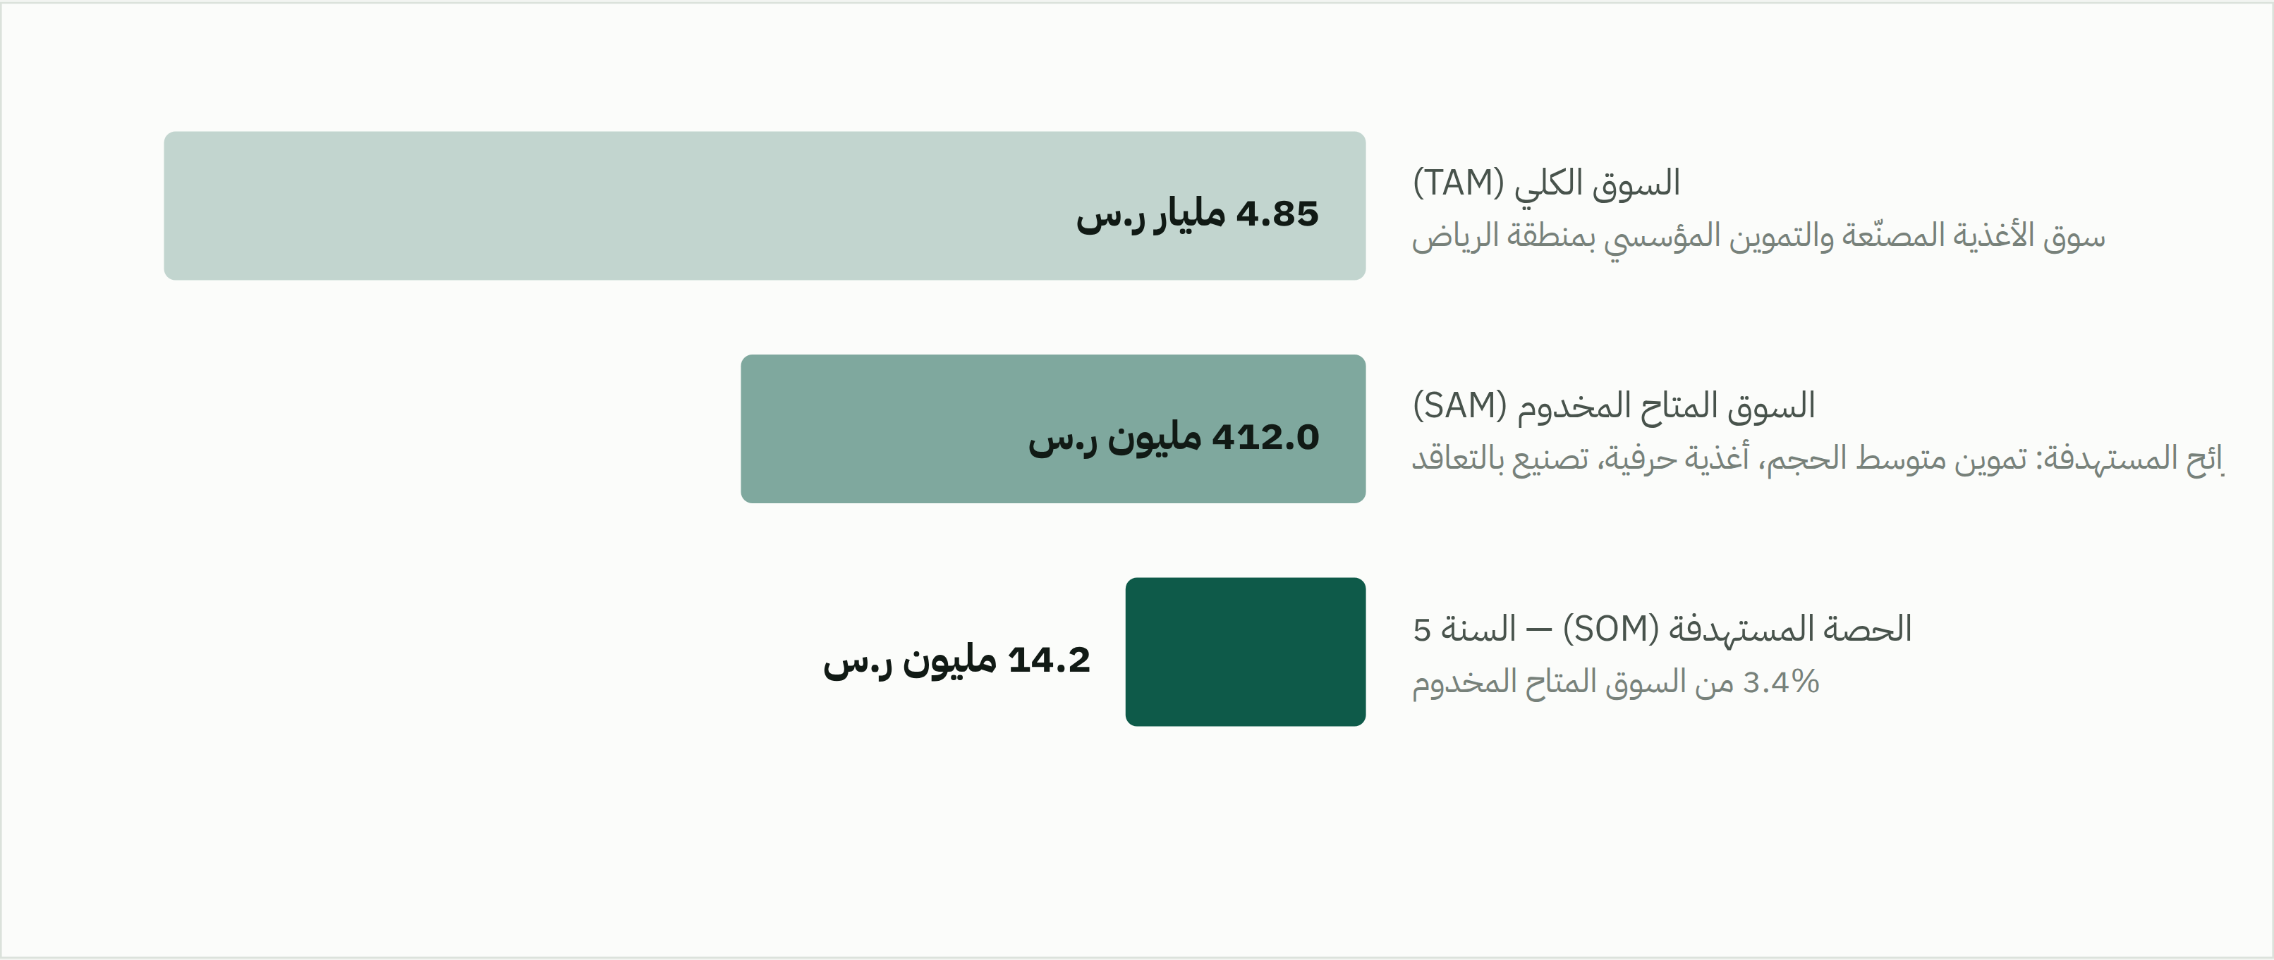
الحصة المستهدفة في السنة الخامسة لا تتجاوز 3.4٪ من السوق المتاح المخدوم — وهي نسبة محافظة عمدًا، إذ إن أي دراسة تفترض حصة سوقية من رقمين لمشروع ناشئ تكون قد استبدلت التمنّي بالتحليل.
ومعايير تضييق كل مستوى كالآتي:
• من السوق الكلي إلى المتاح المخدوم: استُبعد التموين واسع النطاق (العقود الحكومية الكبرى التي تتطلب طاقة تفوق المشروع بعشرات المرات)، والمنتجات التي تتطلب خطوط تصنيع متخصصة (الألبان، اللحوم المصنّعة، المشروبات)، والنطاق الجغرافي خارج منطقة الرياض.
• من المتاح المخدوم إلى الحصة المستهدفة: طُبّق سقف الطاقة الإنتاجية التصميمية للمنشأة، فلا يمكن للمشروع بيع ما لا يستطيع إنتاجه مهما اتسع السوق. الحصة المستهدفة هنا مشتقّة من الطاقة الفنية لا من تمنٍّ سوقي.

تحليل الطلب
يتوزّع الطلب على خمس شرائح متمايزة في الحجم والنمو وسهولة الوصول. والملاحظة الجوهرية أن الشريحة الأسرع نموًا (العلامات الغذائية الناشئة) هي أيضًا الأقل خدمةً من العرض القائم — وهي بالضبط الشريحة التي صُمّم خط «التصنيع بالتعاقد» لخدمتها:
جدول 10 — شرائح الطلب وخصائصها (تقديرات الدراسة)
شريحة الطلب | ما تشتريه | الوزن في مبيعات س3 | النمو | سهولة الوصول | الحساسية للسعر
الجهات المؤسسيةمدارس أهلية · حضانات · شركات · مراكز صحية | وجبات جاهزة وتموين يومي بعقد سنوي | 43.6٪ | متوسط | دورة بيع 3–6 أشهر | مرتفعة
قطاع التجزئة والمقاهيمتاجر · مقاهٍ · مطاعم صغيرة | مخبوزات ومعجنات مجمّدة نصف مصنّعة | 18.7٪ | مرتفع | دورة بيع قصيرة | متوسطة
المستهلك النهائيتجزئة مباشرة وإلكتروني وهدايا موسمية | تمور ومنتجات محفوظة معبّأة | 18.9٪ | مرتفع | مباشر | منخفضة
العلامات الغذائية الناشئةمشاريع صغيرة تبيع مباشرة للمستهلك | تصنيع بالتعاقد وتعبئة تحت رخصة المركز | 11.9٪ | الأعلى | طلب قائم غير ملبّى | منخفضة
الجهات المانحة والحكوميةجمعيات · جهات تدريب · برامج مسؤولية اجتماعية | برامج تدريب مؤسسي واستشارات | 6.8٪ | متوسط | عبر المنافسات | متوسطة

محرّكات الطلب
1. ارتفاع حاجز الامتثال: كلما اشتدّت اشتراطات المنشآت الغذائية، ازداد عدد صغار المنتجين الذين لا يستطيعون الامتثال منفردين، وازداد بالتالي الطلب على منشأة تصنيع مشتركة مرخّصة. الحاجز التنظيمي الذي يبدو تهديدًا للمشروع هو في الواقع مولّد الطلب عليه.
2. تحوّل الجهات المؤسسية إلى التعهيد: ميل متزايد لدى المدارس والشركات إلى إسناد خدمة التغذية إلى مورّد خارجي بدلًا من تشغيل مطبخ داخلي.
3. تفضيل المنتج المحلي: اتجاه استهلاكي متنامٍ نحو المنتجات ذات المصدر المحلي والقصة الاجتماعية، وهو ما يمنح علامة المركز ميزة تموضع لا تتوفر لمنافس تجاري بحت.
4. نمو التجارة الإلكترونية للأغذية: يخفض تكلفة الوصول للمستهلك النهائي ويقلّل الاعتماد على المنافذ الفعلية.
5. الأفضلية الشرائية للجهات الحكومية والمانحة للمنتجات ذات الأثر الاجتماعي، وهي ميزة تنافسية مباشرة في المنافسات.

تحليل العرض والمنافسة
لا يواجه المشروع منافسًا مطابقًا في نموذجه، بل خمس فئات من مقدّمي العرض يغطي كل منها جزءًا من الاحتياج ويترك جزءًا آخر مكشوفًا. وهذا المكشوف مجتمعًا هو مساحة المشروع:
جدول 11 — تحليل المنافسين ومواطن الضعف القابلة للاستثمار
فئة المنافس | ما تجيده | الثغرة التي تتركها | شدّة المنافسة
مصانع الأغذية المتوسطة والكبيرة | تكلفة وحدة منخفضة · طاقة ضخمة · انتشار توزيعي | لا تقبل الطلبيات الصغيرة ولا التصنيع بالتعاقد لصغار المنتجين — الحد الأدنى للدفعة يستبعد الشريحة المستهدفة بالكامل | متوسطة
المطابخ السحابية والمشتركة | مرونة · إتاحة بالساعة · موقع قريب من الطلب | موجّهة للتوصيل الفوري لا للتصنيع والتعبئة · غالبًا بلا ترخيص تصنيع ولا خط تعبئة ولا نظام تتبّع · لا تقدّم تدريبًا ولا تسويقًا | مرتفعة جزئيًا
شركات التموين القائمة | علاقات مؤسسية راسخة · قدرة على العقود الكبيرة | لا تحمل بُعدًا تنمويًا · هيكل تكلفة أعلى في الطلبيات المتوسطة · لا تخدم صغار المنتجين إطلاقًا | مرتفعة
مراكز الأسر المنتجة القائمة | قرب من الفئة المستهدفة · قبول مجتمعي | غالبًا منافذ عرض لا منشآت تصنيع · طاقة محدودة · بلا ترخيص إنتاجي ولا قدرة على العقد المؤسسي · تعتمد على الدعم المتكرر | منخفضة
الإنتاج المنزلي غير النظامي | تكلفة شبه معدومة · سعر منخفض · قناة اجتماعية مباشرة | لا يستطيع دخول القناة المؤسسية ولا التجزئة المنظمة · لا ضمان جودة ولا استمرارية · وهو الشريحة التي يستوعبها المشروع لا التي ينافسها | منخفضة

تحديد الفجوة
قيست الفجوة بوحدة الساعة التشغيلية المكافئة — أي مجموع ساعات التصنيع والتعبئة المرخّصة التي يطلبها صغار المنتجون في نطاق الرياض سنويًا، مقابل ما يستطيع العرض القائم تقديمه فعليًا. واختيرت هذه الوحدة لأنها تُقاس على جانبَي المعادلة بالطريقة نفسها، بخلاف القياس بالقيمة الذي يختلط فيه أثر السعر بأثر الحجم:
شكل 7 الطلب مقابل العرض المتاح وحجم الفجوة غير الملبّاة
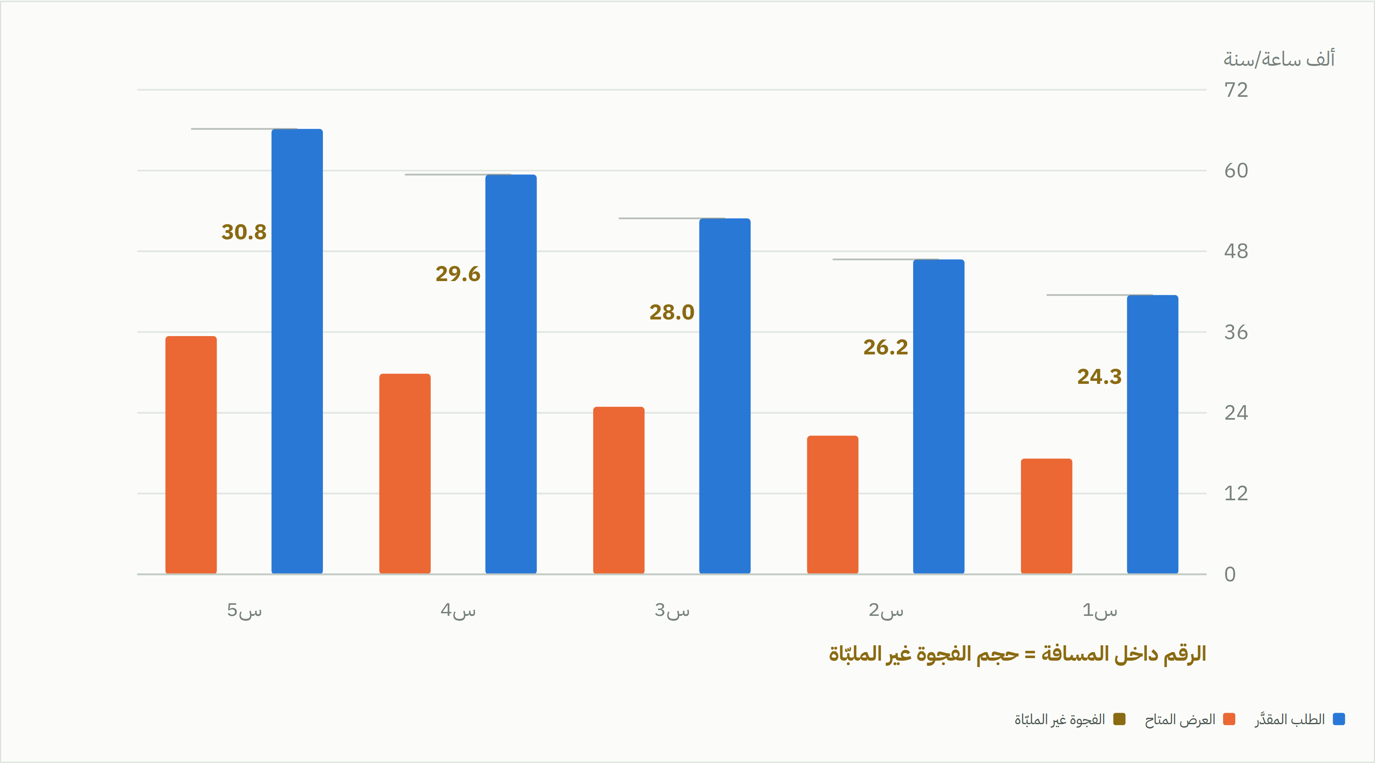
تتقلّص نسبة الفجوة تدريجيًا مع دخول عرض جديد إلى السوق، لكنها تبقى فوق 46٪ حتى السنة الخامسة. ويغطي المشروع في أفضل أحواله نحو نصف هذه الفجوة — أي أن السوق يتسع لأكثر من مشروع مماثل، وهو ما يحصّن الدراسة من اتهام المبالغة في تقدير الحصة.
السنة | الطلب (ألف ساعة) | العرض (ألف ساعة) | الفجوة | نسبة الفجوة | تغطية المشروع للفجوة
السنة 1 | 41.5 | 17.2 | 24.3 | 58.6٪ | 28.1٪
السنة 2 | 46.8 | 20.6 | 26.2 | 56.0٪ | 39.8٪
السنة 3 | 52.9 | 24.9 | 28.0 | 52.9٪ | 46.3٪
السنة 4 | 59.4 | 29.8 | 29.6 | 49.8٪ | 49.9٪
السنة 5 | 66.2 | 35.4 | 30.8 | 46.5٪ | 52.1٪

القراءة الاستراتيجية للفجوة
الفجوة تتقلّص نسبيًا لكنها تتّسع مطلقًا: من 24.3 ألف ساعة إلى 30.8 ألف ساعة. هذا يعني أن نافذة الدخول مفتوحة لكنها ليست مفتوحة إلى الأبد — فكل سنة تأخير تعني دخول عرض منافس يقتطع من الحصة المتاحة. التوقيت هنا متغيّر استراتيجي لا تفصيل إداري، وهو ما يبرر ضغط الجدول الزمني إلى 14 شهرًا حتى الإطلاق.

بنية المنافسة — القوى الخمس
شكل 8 تقييم جاذبية القطاع وفق نموذج القوى التنافسية الخمس
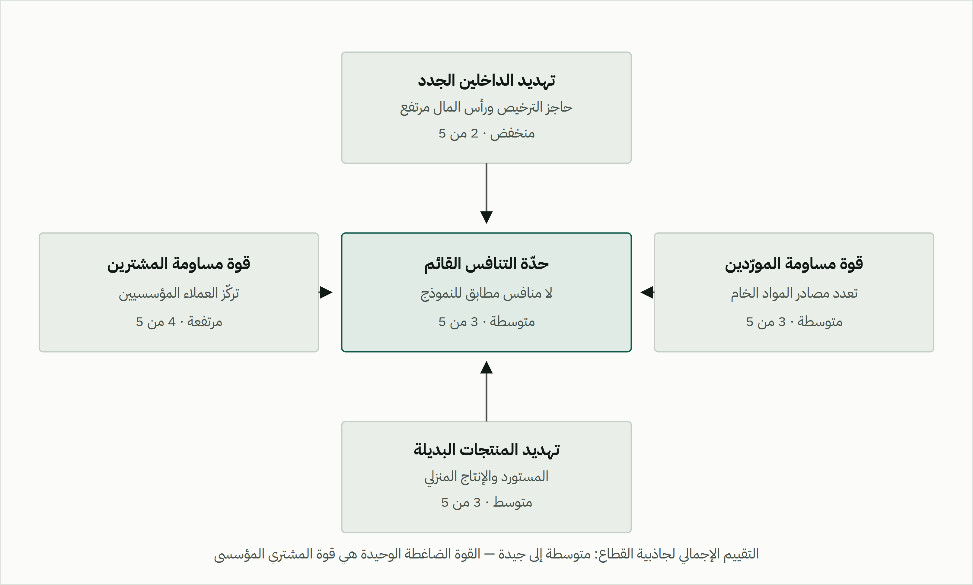
القوة الحرجة هي قوة المشترين المؤسسيين، إذ يستطيع عميل واحد كبير فرض شروط سعرية قاسية. ويُعالج هذا بسقف تركّز 25٪ لأي عميل منفرد، وبتنويع المزيج بين المؤسسي والتجزئة وخدمات التصنيع والقناة الإلكترونية بنسب 50٪ و30٪ و12٪ و8٪.

التحليل الرباعي (SWOT)
شكل 9 مواطن القوة والضعف والفرص والتهديدات
مواطن القوة  • نموذج تشغيلي لا يوجد له نظير مباشر يجمع التصنيع والتأهيل والتسويق  • قاعدة مستفيدات جاهزة في سجل الجمعية دون تكلفة استقطاب  • أفضلية شرائية لدى الجهات الحكومية والمانحة لكونه ذا أثر اجتماعي  • هيكل تكلفة عمالة مرن قائم على أجر القطعة لا الرواتب الثابتة  • المقر بحق انتفاع من الجمعية يوفّر 525 ألف ريال سنويًا | مواطن الضعف  • لا خبرة تشغيلية سابقة للجمعية في إدارة منشأة صناعية  • اعتماد مرتفع على عقود التموين المؤسسي في مزيج الإيراد  • عبء إهلاك مرتفع يؤخّر الفائض المحاسبي إلى السنة الرابعة  • تقلّب محتمل في التزام المستفيدات بساعات الإنتاج  • دورة بيع طويلة في القناة المؤسسية تضغط على السنة الأولى
الفرص  • فجوة عرض تتجاوز 46٪ في خدمات التصنيع المرخّص لصغار المنتجين  • نمو سريع لشريحة العلامات الغذائية الناشئة غير المخدومة  • توجّه مؤسسي متزايد لتعهيد خدمات التغذية  • إمكان توسّع لاحق بفرع ثانٍ أو ترخيص النموذج لجمعيات أخرى  • شراكات مسؤولية اجتماعية تموّل التوسّع دون منح جديدة | التهديدات  • حادثة سلامة غذائية واحدة قد تُسقط ثقة السوق والعلامة معًا  • تقلّب أسعار المواد الخام بما يتجاوز نطاق ‏±15٪ المفترض  • دخول مشغّل تجاري بأسعار إغراقية لانتزاع الحصة  • تأخّر التراخيص بما يزيح الجدول الزمني ويستهلك رأس المال العامل  • تغيّر الاشتراطات التنظيمية بما يستوجب استثمارًا إضافيًا

الاستراتيجية المشتقة من التحليل: استثمار القوة «النموذج غير المسبوق» في الفرصة «فجوة العرض» عبر التبكير بالإطلاق؛ ومعالجة الضعف «غياب الخبرة الصناعية» باستقطاب مدير تشغيل من القطاع الخاص لا من القطاع غير الربحي؛ وتحييد التهديد «حادثة السلامة» بنظام تتبّع وتأمين مسؤولية منتج من اليوم الأول لا بعد التوسّع.

09 الدراسة التسويقية والمبيعات
التموضع · المزيج التسويقي · التسعير · القنوات · توقعات المبيعات

التموضع
«الجودة المصنّعة بمعايير المصنع، بروح المنتج البيتي، وبأثر اجتماعي موثَّق.» — يتموضع المركز في المساحة التي يعجز طرفاها عن ملئها: المصنع الكبير يملك المعيار ويفتقد القصة والمرونة، والمنتج المنزلي يملك القصة ويفتقد المعيار والاستمرارية. والمركز وحده يجمعهما.

ويترجَم هذا التموضع إلى ثلاث رسائل مختلفة بحسب المخاطَب، لأن ما يقنع مدير المشتريات في مدرسة ليس ما يقنع مستهلكًا يتصفّح متجرًا إلكترونيًا:
للمشتري المؤسسي  «مورّد نظامي بشهادة وتتبّع كامل»  الرسالة تقوم على الامتثال والاستمرارية والفوترة النظامية وسعر تنافسي — والأثر الاجتماعي يُقدَّم كقيمة مضافة تدعم تقارير المسؤولية الاجتماعية للمشتري، لا كطلب تعاطف. | للمستهلك النهائي  «خلف كل عبوة أسرة تنتج بكرامة»  الرسالة تقوم على المذاق والجودة أولًا، ثم القصة الاجتماعية ثانيًا — بهذا الترتيب حصرًا، إذ إن المنتج الذي يُشترى تعاطفًا لا يُعاد شراؤه. | للعلامة الناشئة  «مصنعك المرخّص دون أن تبنيه»  الرسالة تقوم على إزالة حاجز رأس المال والامتثال: طاقة تصنيع وتعبئة وتوسيم تحت رخصة سارية ابتداءً من دفعة صغيرة، دون التزام بحد أدنى ضخم.

المزيج التسويقي
جدول 12 — المزيج التسويقي للخدمات (7Ps)
العنصر | القرار | المبرر
المنتج | أربعة خطوط منتج وخطّا خدمة، بعلامة جامعة واحدة وعلامات فرعية لكل خط | علامة واحدة تبني ثقة أسرع وتخفض كلفة التسويق مقارنة بعلامات متعددة
السعر | تسعير قائم على التكلفة زائد هامش مستهدف، مع مقارنة سقفية بأسعار السوق | ضمان تغطية التكلفة الكاملة دون الخروج من نطاق السعر المقبول للمشتري
المكان | أربع قنوات: مؤسسية · تجزئة وجملة · خدمات تصنيع · إلكترونية | توزيع مخاطر التركّز وموازنة الإيراد المتكرر مع الإيراد المرتفع الهامش
الترويج | بيع مباشر للمؤسسي · محتوى رقمي وقصص المستفيدات للمستهلك · معارض وفعاليات موسمية | القناة المؤسسية لا تُفتح بالإعلان بل بالعلاقة والزيارة الميدانية
الأفراد | فريق مبيعات مخصص للحسابات المؤسسية · مستفيدات مدرَّبات على معايير الخدمة | جودة التسليم جزء من المنتج في قطاع الأغذية لا خدمة ما بعد البيع
العمليات | دورة طلب موحّدة عبر نظام ERP من الطلب حتى التسليم والفوترة | المشتري المؤسسي يقيس المورّد بانضباط العملية لا بجودة المنتج وحدها
الدليل المادي | تغليف احترافي · شهادات معلّقة · جولات ميدانية للعملاء داخل المنشأة | الجولة الميدانية أقوى أداة بيع للمشتري المؤسسي المتردد تجاه مورّد ناشئ

سياسة التسعير
اعتُمد التسعير على أساس التكلفة الكاملة زائد هامش مستهدف، مع اختبار كل سعر مقابل سقف السوق. وقد روعي أن تكون هوامش خطوط الخدمة أعلى من هوامش خطوط المنتج، لأن الأولى كثيفة الأصول قليلة المواد والثانية العكس:
جدول 13 — هيكل التسعير وهوامش المساهمة حسب خط الإيراد
خط الإيراد | الوحدة | سعر البيع | تكلفة الوحدة | هامش المساهمة | الطاقة السنوية
المخبوزات والمعجنات المجمّدة | كجم | 24.00 | 12.00 | 50.0٪ | 126,000 كجم
التمور والمنتجات المحفوظة | كجم | 42.00 | 19.32 | 54.0٪ | 78,000 كجم
الوجبات الجاهزة والتموين المؤسسي | وجبة | 16.50 | 9.24 | 44.0٪ | 420,000 وجبة
التصنيع بالتعاقد (محطات مؤجّرة) | ساعة | 48.00 | 9.60 | 80.0٪ | 18,000 ساعة
خدمات التعبئة والتغليف والتوسيم | عبوة | 1.75 | 0.70 | 60.0٪ | 480,000 عبوة
التدريب المؤسسي والاستشارات | برنامج | 42,000 | 12,600 | 70.0٪ | 22 برنامجًا
إجمالي الإيراد عند التشغيل بكامل الطاقة التصميمية |  |  |  | 48.1٪ | 15,858,000 ر.س

قواعد تسعيرية ملزمة
– لا بيع بأقل من التكلفة المتغيرة زائد 15٪ مهما كان حجم الطلبية — الطلبية التي لا تغطي مساهمتها تستهلك المشروع ولا تنمّيه.
– بند تصعيد سعري إلزامي في كل عقد مؤسسي يتجاوز 12 شهرًا، مرتبط بتغيّر أسعار المواد الخام بما يتجاوز 10٪.
– خصم الحجم لا يتجاوز 8٪، ويُمنح مقابل التزام تعاقدي بالكمية لا مقابل وعد شفهي.
– الأسعار الاجتماعية (البيع بأقل من التكلفة لجهة خيرية) تُصنَّف كمصروف برامج لا كخصم مبيعات، حتى لا تُشوَّه صورة الأداء التجاري.

قنوات البيع ومزيج الإيراد
جدول 14 — قنوات البيع وخصائصها التشغيلية (وزن السنة الثالثة)
القناة | الوزن | دورة البيع | شروط السداد | ميزتها | مخاطرها
مؤسسية (تموين وتدريب) | 50.4٪ | 3–6 أشهر | 45–60 يومًا | إيراد متكرر يمكن التنبؤ به | تركّز العملاء وضغط سعري
تجزئة وجملة | 30.1٪ | 4–8 أسابيع | 30–45 يومًا | حجم وانتشار وبناء علامة | هامش أقل ورسوم إدراج
خدمات التصنيع (B2B) | 11.9٪ | 1–3 أسابيع | مقدمًا أو 15 يومًا | أعلى هامش وأسرع تحصيل | حجم محدود بعدد المحطات
إلكترونية ومباشرة | 7.6٪ | فوري | فوري | تحصيل نقدي فوري وبيانات عملاء | كلفة استحواذ وتوصيل مرتفعة

شكل 10 توقعات الإيرادات موزّعة على خطوط الإيراد الستة
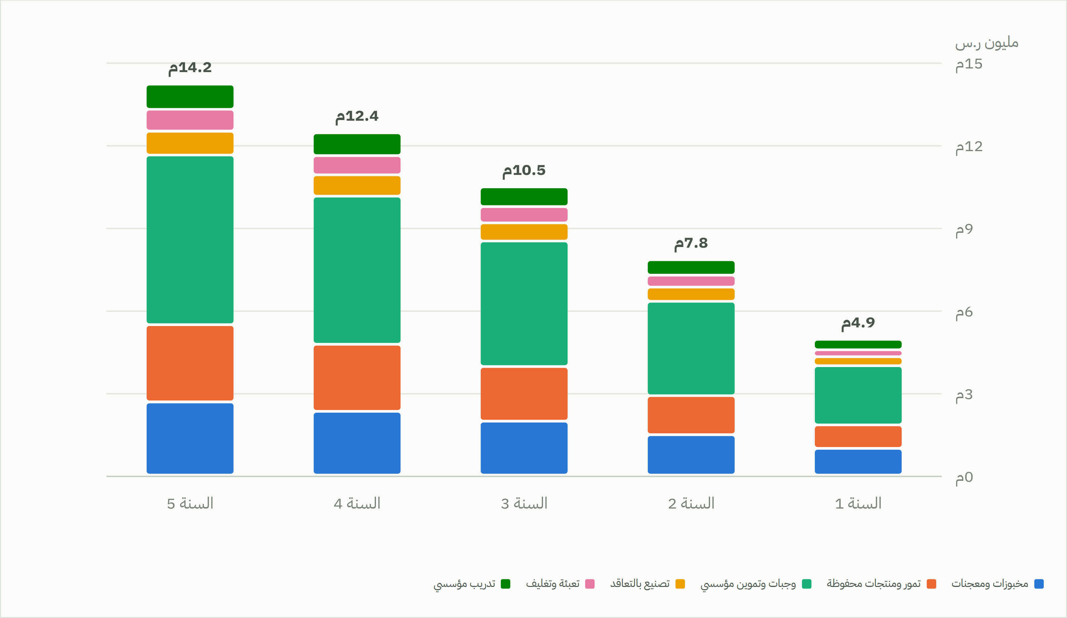
خط الوجبات والتموين هو المرساة الحجمية (43.6٪ من إيراد السنة الثالثة)، بينما تنمو خطوط التمور والمحفوظات أسرع نسبيًا لأنها الأعلى هامشًا والأقل حساسية للسعر. ولا يُفترض في أي سنة تشغيل يتجاوز 80٪ من الطاقة التصميمية.
خط الإيراد | السنة 1 | السنة 2 | السنة 3 | السنة 4 | السنة 5
مخبوزات ومعجنات | 967,680 | 1,463,918 | 1,956,979 | 2,313,085 | 2,654,760
تمور ومنتجات محفوظة | 851,760 | 1,417,198 | 1,981,040 | 2,434,246 | 2,802,247
وجبات وتموين مؤسسي | 2,148,300 | 3,426,192 | 4,558,263 | 5,376,545 | 6,161,823
تصنيع بالتعاقد | 328,320 | 516,154 | 659,965 | 774,175 | 865,471
تعبئة وتغليف | 252,000 | 432,600 | 588,163 | 697,597 | 794,159
تدريب مؤسسي | 378,840 | 561,515 | 715,598 | 827,937 | 915,174
الإجمالي | 4,926,900 | 7,817,576 | 10,460,007 | 12,423,585 | 14,193,634
نسبة الإشغال من الطاقة | 31.1٪ | 47.9٪ | 62.2٪ | 71.7٪ | 79.5٪

خطة الإطلاق والاستحواذ على العملاء
جدول 15 — مراحل الإطلاق التسويقي ومستهدفاتها
المرحلة | التوقيت | الإجراءات | المستهدف
ما قبل الإطلاق | ش 5 – 11 | بناء الهوية والتغليف · تسجيل العلامة · إعداد ملف المورّد · زيارات ميدانية للمشترين المؤسسيين | 12 خطاب نوايا موقّعًا قبل بدء الإنتاج
الإطلاق المحدود | ش 11 – 14 | تشغيل تجريبي مع 3 عملاء مؤسسيين · عيّنات مجانية · جولات ميدانية داخل المنشأة | تحويل 6 خطابات نوايا إلى عقود
الإطلاق الرسمي | ش 14 – 16 | حفل إطلاق بحضور الشركاء · حملة رقمية · إدراج في منافذ التجزئة · تشغيل المتجر الإلكتروني | الوصول إلى 31٪ من الطاقة التشغيلية
التوسّع | س 2 – س 3 | توسيع شبكة التجزئة · إطلاق خدمة التصنيع بالتعاقد للعلامات الناشئة · دخول المنافسات الحكومية | الوصول إلى 62٪ من الطاقة

10 الدراسة التنظيمية والموارد البشرية
الحوكمة · الهيكل · الملاك الوظيفي · السياسات

إطار الحوكمة
أكثر ما يهدّد مشاريع الجمعيات الإنتاجية ليس السوق بل ازدواج القبعات: أن يدير المشروعَ الإنتاجي المجلسُ نفسه الذي يدير العمل الخيري، فتختلط قرارات التشغيل بقرارات الإحسان، ويُباع المنتج بأقل من تكلفته «مراعاةً»، فينهار الكيان. ولذلك يقوم إطار الحوكمة المقترح على فصل واضح بين ثلاث مسؤوليات:
• الملكية والإشراف — مجلس إدارة الجمعية، يعتمد الاستراتيجية والموازنة ويحاسب على النتائج، ولا يتدخل في التشغيل اليومي.
• الرقابة — لجنة إشراف على المشروع مشكَّلة من المجلس ومن خبير صناعي مستقل وممثلة عن المستفيدات، تجتمع شهريًا وترفع تقريرًا ربعيًا للجهة المانحة.
• التنفيذ — إدارة المركز، تملك صلاحية تشغيلية كاملة ضمن الموازنة المعتمدة وتُحاسَب على مؤشرات محددة سلفًا.

ويُشترط استقلال وظيفتين عن الإدارة التنفيذية بخط رفع مزدوج إلى لجنة الإشراف: مسؤول الجودة وسلامة الغذاء (حتى لا يخضع قرار إيقاف دفعة إنتاج لضغط المبيعات)، وأخصائي الرصد والتقييم (حتى لا يقيس المنفّذ أثر نفسه).
شكل 11 الهيكل التنظيمي عند التشغيل الكامل (السنة الثالثة — 26 وظيفة)
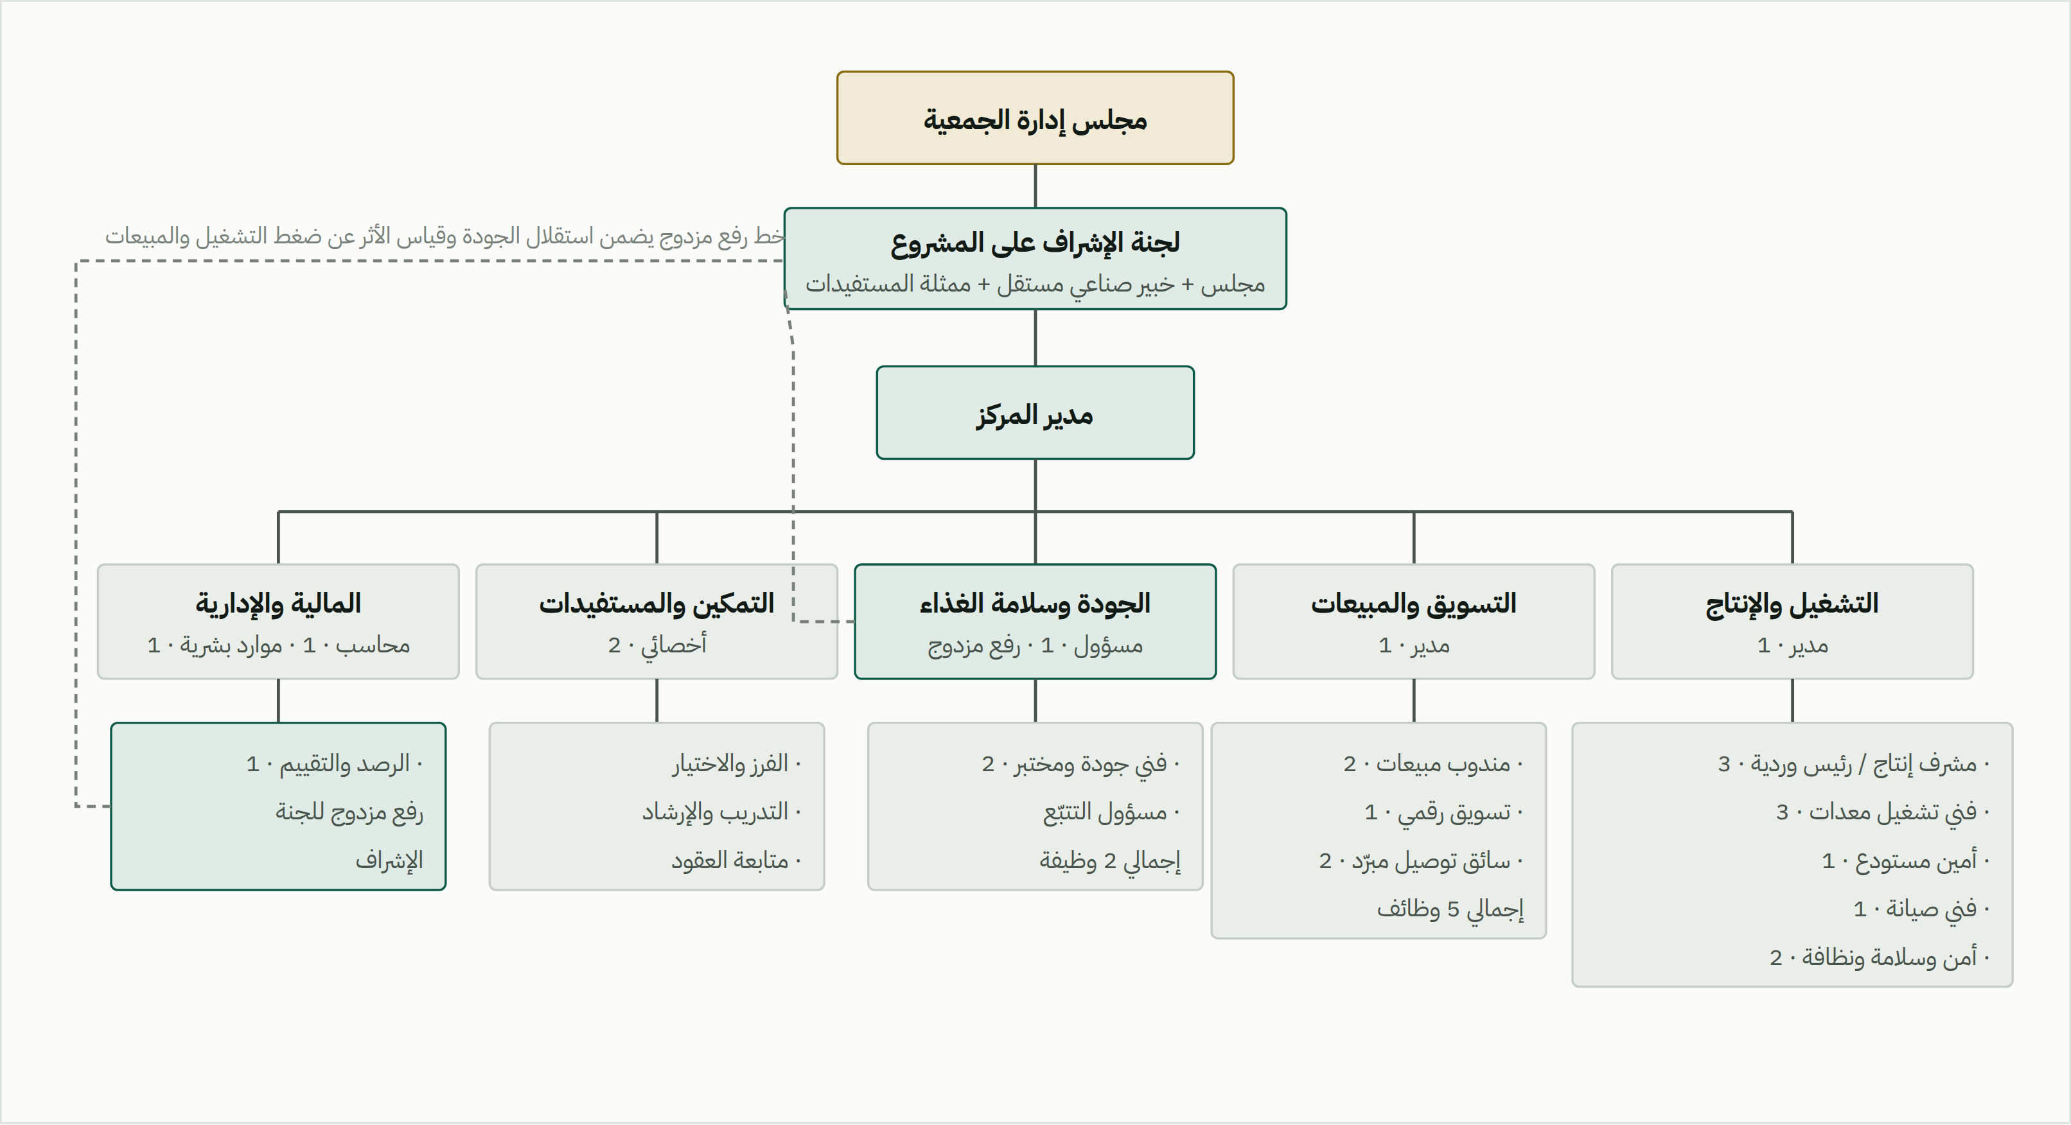
الخطان المتقطعان ليسا تفصيلًا شكليًا: هما الضمانة المؤسسية بأن قرار إيقاف دفعة إنتاج غير مطابقة، أو تسجيل مؤشر أثر دون المستهدف، لا يمرّ عبر من تتأثر مكافأته بالنتيجة.

الملاك الوظيفي وتكلفته
جدول 16 — الهيكل الوظيفي والرواتب (بالريال السعودي)
المسمى الوظيفي | الراتب الشهري | س1 | س3 | س5
مدير المركز | 17,000 | 1 | 1 | 1
مدير التشغيل والإنتاج | 12,500 | 1 | 1 | 1
مدير التسويق والمبيعات وتطوير الأعمال | 11,000 | — | 1 | 1
مسؤول الجودة وسلامة الغذاء | 9,500 | 1 | 1 | 1
المحاسب / المسؤول المالي | 8,500 | 1 | 1 | 1
أخصائي الرصد والتقييم وقياس الأثر | 7,000 | 1 | 1 | 1
أخصائي تمكين وتنمية المستفيدات | 6,500 | 1 | 2 | 3
مشرف إنتاج / رئيس وردية | 6,500 | 2 | 3 | 4
منسق الموارد البشرية والشؤون الإدارية | 6,000 | 1 | 1 | 1
أخصائي تسويق رقمي ومحتوى | 5,500 | 1 | 1 | 1
فني جودة ومختبر | 5,000 | 1 | 2 | 2
فني صيانة | 5,000 | — | 1 | 1
مندوب مبيعات وحسابات مؤسسية | 4,800 | 1 | 2 | 3
فني تشغيل معدات وخطوط | 4,500 | 2 | 3 | 4
أمين مستودع ومراقبة مخزون | 4,200 | 1 | 1 | 2
سائق توصيل مبرّد | 3,800 | 1 | 2 | 3
مشرف أمن وسلامة ونظافة | 2,800 | 1 | 2 | 2
إجمالي عدد الوظائف | — | 17 | 26 | 32
إجمالي الرواتب الشهرية (أساسي) | — | 115,100 | 165,000 | 195,300
التكلفة السنوية شاملة المزايا (+18.5٪) | — | 1,636,722 | 2,346,300 | 2,777,166

ملاحظة جوهرية على هيكل العمالة
الجدول أعلاه لا يشمل عاملات الإنتاج من الأسر المنتجة، وهذا مقصود: فهنّ لسن موظفات برواتب ثابتة بل منتِجات يتقاضين أجر القطعة وحصة من المبيعات، وتُقيَّد مستحقاتهنّ ضمن تكلفة المبيعات لا ضمن الرواتب. وهذا الاختيار الهيكلي هو ما يمنح المشروع مرونته المالية: حين ينخفض الإنتاج تنخفض معه أكبر بنود التكلفة تلقائيًا، فلا يتحوّل الركود إلى عجز نقدي. وهو في الوقت نفسه ما يجعل المشروع تمكينًا لا توظيفًا — إذ ترتبط مكافأة المستفيدة بإنتاجها لا بحضورها.

الوصف الوظيفي للأدوار الحرجة
جدول 17 — متطلبات الأدوار الثلاثة الحاسمة لنجاح المشروع
الدور | المسؤوليات الجوهرية | المؤهل المطلوب | مؤشر الأداء الأساسي
مدير المركز | القيادة التنفيذية · تحقيق المستهدفات المالية والتنموية · العلاقات المؤسسية · إدارة المخاطر | خبرة 7 سنوات فأكثر في إدارة منشأة إنتاجية أو تجارية — لا يُشترط خلفية في العمل غير الربحي، بل يُفضَّل خلافها | نسبة الاكتفاء التشغيلي الذاتي
مدير التشغيل والإنتاج | تخطيط الإنتاج · الإنتاجية والهدر · الصيانة · جدولة الورديات ومحطات الأسر | خبرة 5 سنوات في تشغيل مصانع أغذية · معرفة عملية بأنظمة سلامة الغذاء | نسبة استغلال الطاقة · نسبة الهدر
مسؤول الجودة وسلامة الغذاء | بناء وتشغيل نظام تحليل المخاطر ونقاط التحكم الحرجة · الاعتمادات · التفتيش الداخلي · بروتوكول الاستدعاء | شهادة معتمدة في سلامة الغذاء · خبرة 4 سنوات · صلاحية إيقاف الإنتاج دون الرجوع للإدارة التنفيذية | صفر حالات عدم مطابقة حرجة

سياسات الموارد البشرية
• الاستقطاب: أولوية التوظيف لخريجات البرنامج التدريبي في الوظائف الفنية والإشرافية، بما يجعل المركز مسار ترقٍّ لا مجرد مكان عمل.
• التوطين: استهداف نسبة توطين لا تقل عن 85٪ من إجمالي الوظائف.
• بيئة العمل: تصميم يراعي خصوصية بيئة عمل نسائية (مدخل ومرافق وصالة استراحة مستقلة) ومرونة في الورديات تتناسب مع الالتزامات الأسرية.
• التطوير: 70 ألف ريال سنويًا لتدريب الفريق، مع خطة تطوير فردية لكل موظف في الأدوار الإشرافية فأعلى.
• الحوافز: نظام مكافآت مرتبط بمؤشرات مركّبة تجمع الأداء المالي والأثر التنموي معًا — فلا تُصرف مكافأة على إيراد تحقّق بخفض عدد الأسر المستفيدة.
• حماية المستفيدات: سياسة معلنة لحماية المستفيدين وآلية تظلّم مستقلة ترفع مباشرة إلى لجنة الإشراف.

11 الدراسة الفنية والهندسية
الموقع · البرنامج المساحي · المخططات والأبعاد · تدفق العمليات · المعدات · المرافق
تُبنى الدراسة الفنية على مبدأ حاكم واحد في تصميم المنشآت الغذائية: التدفق أحادي الاتجاه — أن تسير المادة من الاستلام إلى الشحن في مسار واحد لا يعود على نفسه ولا يتقاطع مع مسار مضاد. كل قرار تصميمي في هذا الفصل — موقع الأبواب، ترتيب الغرف، اتجاه الممر، موضع المدخل الصحي — مشتق من هذا المبدأ، لأن مخالفته تعني تلوثًا متقاطعًا لا يعالجه أي إجراء تشغيلي لاحق.

معايير اختيار الموقع
جدول 18 — معايير المفاضلة بين مواقع المشروع ووزن كل معيار
المعيار | الوزن | الاشتراط | سبب الأهمية
الاشتراط النظامي للنشاط | 25٪ | نطاق يسمح بالتصنيع الغذائي الخفيف | شرط إقصائي — لا يعوَّض بأي ميزة أخرى
القرب من الفئة المستهدفة | 20٪ | ضمن 20 دقيقة من أحياء تركّز المستفيدات | تكلفة ووقت التنقل هما السبب الأول لتسرّب المستفيدات
جاهزية البنية التحتية | 20٪ | قدرة كهربائية ‏≥ 400 ك.ف.أ · صرف صحي · غاز | ترقية القدرة الكهربائية وحدها قد تكلّف 300 ألف ريال وتؤخر 4 أشهر
سهولة الوصول اللوجستي | 15٪ | طريق رئيسي · مناورة شاحنات · رصيف تحميل | يحدد كلفة التوزيع اليومية طوال عمر المشروع
المساحة والقابلية للتوسّع | 12٪ | ‏≥ 1,200 م² · ارتفاع صافٍ ‏≥ 4.5 م | الارتفاع شرط لتركيب مظلات الشفط وخطوط التهوية
التكلفة الإيجارية | 8٪ | ضمن نطاق 450 ر.س/م² سنويًا | وزن منخفض عمدًا — المقر مساهمة عينية من الجمعية بحق انتفاع

البرنامج المساحي
جدول 19 — البرنامج المساحي التفصيلي (مطابق للمخطط في الشكل 12)
الفراغ | الأبعاد (م) | المساحة (م²) | الاشتراط الفني الحاكم
كتلة الاستلام والتخزين وسلسلة التبريد — 400 م²
استلام وفحص المواد الخام | 16.0 × 3.5 | 56.0 | باب خارجي مستقل · منصة فحص · ميزان أرضي
مستودع المواد الجافة | 16.0 × 4.5 | 72.0 | حرارة ‏≤ 25° · رطوبة ‏≤ 60٪ · رفوف على ارتفاع 15 سم
غرفة تبريد (0 – 4°) | 8.0 × 5.25 | 42.0 | تسجيل حرارة مستمر · إنذار انحراف · باب أمان داخلي
غرفة تجميد (−18°) | 8.0 × 5.25 | 42.0 | عزل 15 سم · مانع تجمّد للأرضية · إنذار انحراف
مستودع مواد التعبئة والتغليف | 16.0 × 3.25 | 52.0 | فصل تام عن المواد الغذائية · مواد ملامسة معتمدة
منطقة المناولة وتجهيز الدفعات | 16.0 × 8.5 | 136.0 | مساحة مناورة · محطة وزن وتجميع أوامر الإنتاج
كتلة الإنتاج — 525 م²
التحضير والتقطيع والغسيل | 21.0 × 4.0 | 84.0 | منطقة «قذرة» · صرف أرضي مستمر · فصل عن الطهي
مطبخ الطهي والتجهيز | 21.0 × 5.0 | 105.0 | مظلات شفط · إطفاء مظلات · أرضية غير قابلة للانزلاق
خط المخبوزات والأفران | 21.0 × 4.5 | 94.5 | عزل حراري · تهوية معزّزة · مسافة أمان 1.2 م حول الأفران
خط التمور والمنتجات المحفوظة | 21.0 × 3.5 | 73.5 | تحكم في الرطوبة · فصل عن مسببات الحساسية
محطات التصنيع بالتعاقد (10 محطات) | 21.0 × 3.5 | 73.5 | محطة 7 م² لكل مستفيدة · عدّاد ساعات · إشراف فني دائم
التعبئة والتغليف والتوسيم | 13.0 × 4.5 | 58.5 | منطقة «نظيفة» عالية · ضغط هواء موجب · كاشف معادن
التبريد السريع والتثبيت | 8.0 × 4.5 | 36.0 | خفض من 65° إلى 10° خلال 90 دقيقة — نقطة تحكم حرجة
الكتلة الإدارية والتدريبية وبهو الشحن — 325 م²
مكاتب الإدارة | 11.0 × 4.0 | 44.0 | مدخل مستقل لا يمر بمنطقة الإنتاج
مختبر مراقبة الجودة | 11.0 × 2.0 | 22.0 | مجاور للإنتاج مع رؤية مباشرة · تهوية مستقلة
المدخل الصحي وغرف التغيير | 11.0 × 2.4 | 26.4 | مسار إجباري: خلع ← غسل ← تعقيم ← ارتداء · لا مسار التفافي
دورات المياه والمرافق | 11.0 × 1.6 | 17.6 | لا تفتح مباشرة على منطقة إنتاج · تهوية شفط
صالة استراحة العاملات | 11.0 × 2.0 | 22.0 | فصل تام عن مناطق التداول · مغسلة مستقلة
غرفة المرافق واللوحات الكهربائية | 11.0 × 1.2 | 13.2 | وصول مباشر من الخارج · مقاومة حريق 60 دقيقة
قاعة التدريب النظري | 11.0 × 4.0 | 44.0 | سعة 25 متدربة · نافذة رؤية على خط الإنتاج
المطبخ التدريبي | 11.0 × 4.3 | 47.3 | منفصل عن الإنتاج التجاري · 8 محطات تدريب
بهو المنتج النهائي والشحن | 11.0 × 3.5 | 38.5 | باب شحن خارجي على الواجهة المقابلة للاستلام
الممر الرئيسي (طولي) | 2.0 × 25.0 | 50.0 | عرض 2 م يسمح بمرور عربتَي نقل متعاكستين
إجمالي المساحة المبنية | 50.0 × 25.0 | 1,250.0 | ارتفاع صافٍ 4.5 م

شكل 12 المخطط المعماري للمنشأة بالأبعاد ومسار تدفق المواد (مقياس 1:200)
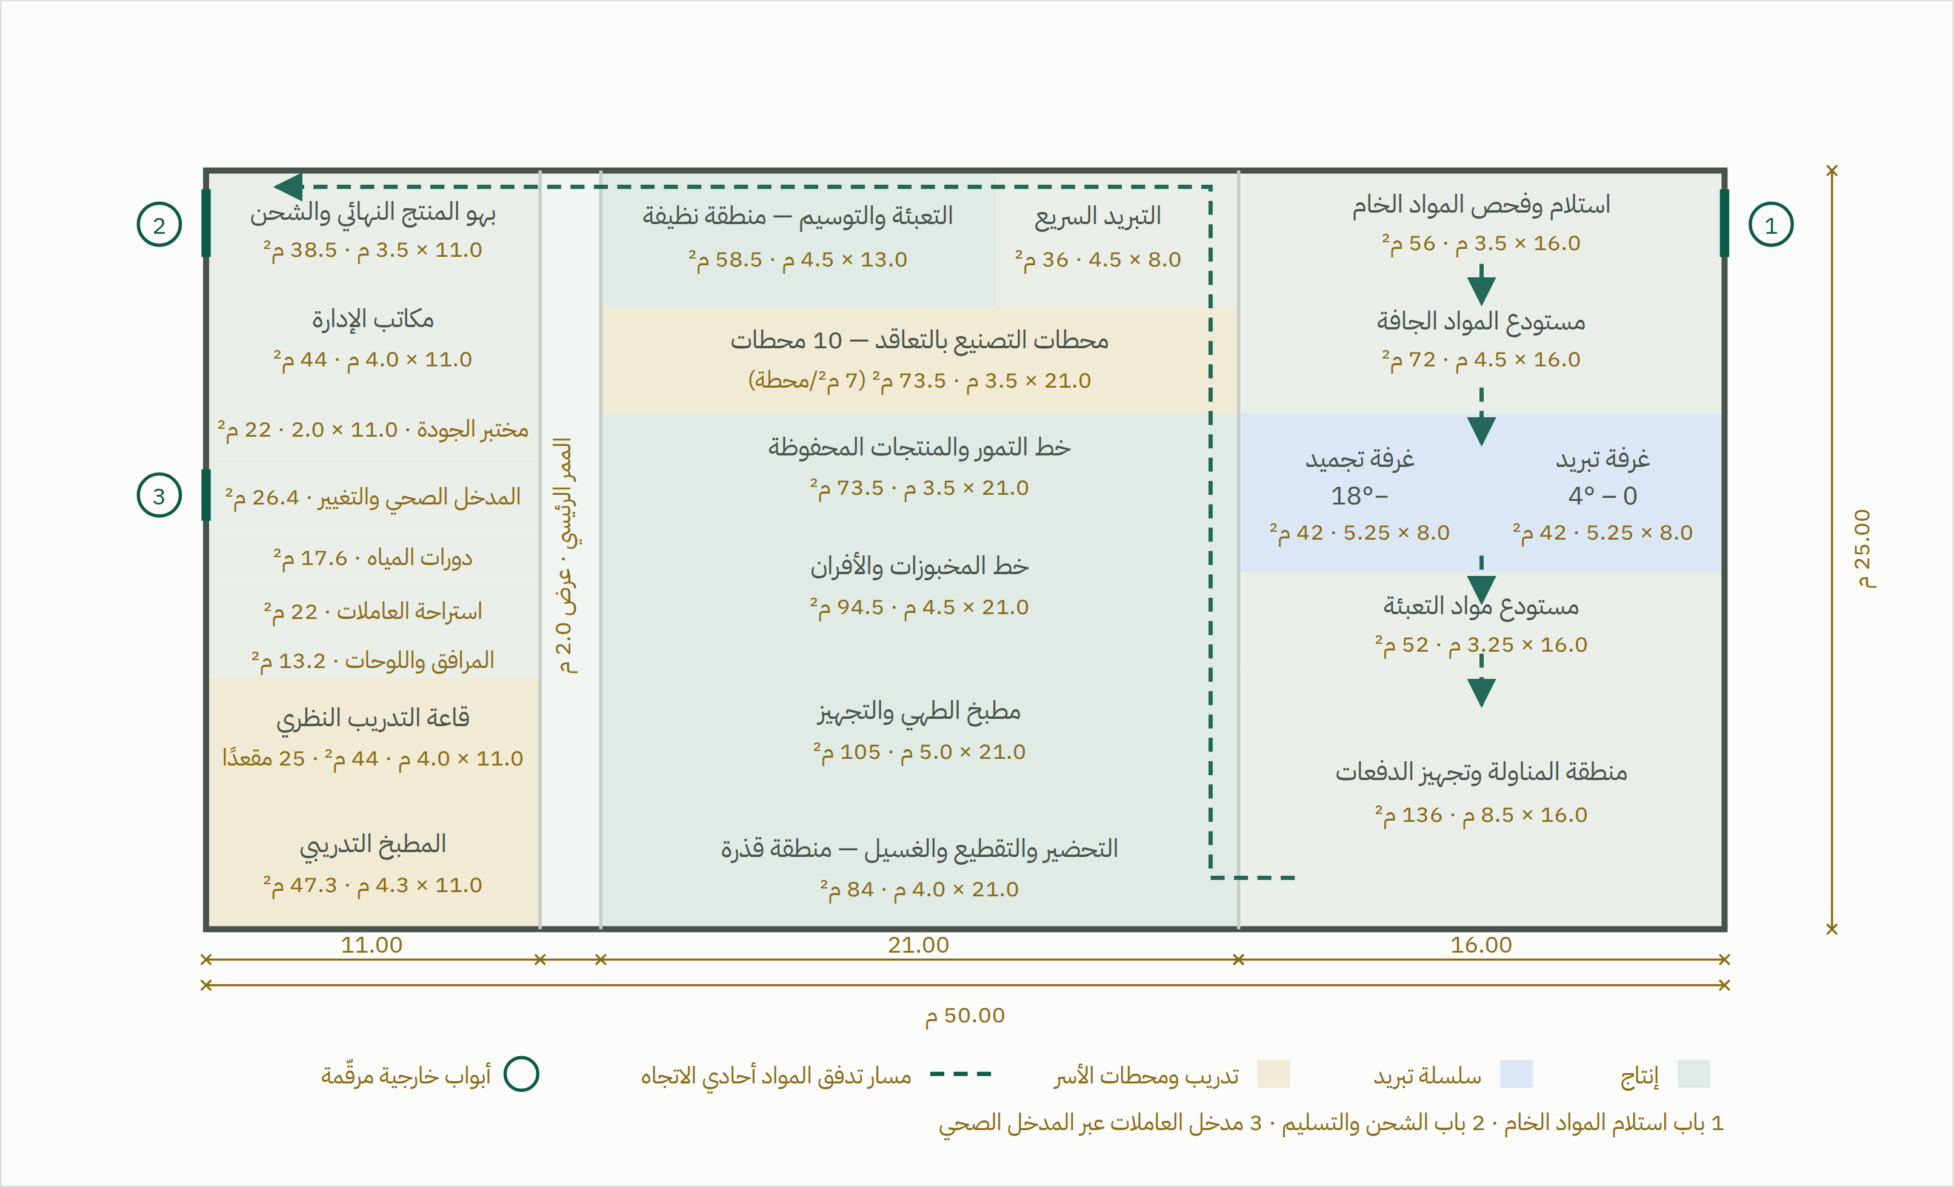
المسار ثعباني ومغلق على نفسه مرة واحدة: يدخل الخام من الباب (1) وينزل عبر كتلة التخزين والتبريد، ثم يعبر إلى كتلة الإنتاج من أسفل فيصعد خطًا بعد خط حتى التعبئة في الأعلى، ثم يخرج من باب الشحن (2) على الواجهة المقابلة — فلا يلتقي مسار الخام بمسار الجاهز في أي نقطة. ومنطقة التعبئة «النظيفة» تقع في نهاية المسار مباشرة، ويُشغَّل فيها ضغط هواء موجب يمنع دخول الهواء من المناطق السابقة. ولاحظ أن مدخل العاملات (3) لا يفضي إلى الإنتاج إلا عبر المدخل الصحي الإجباري.

تدفق العمليات الإنتاجية
شكل 13 مخطط تدفق العمليات ونقاط ضبط الجودة
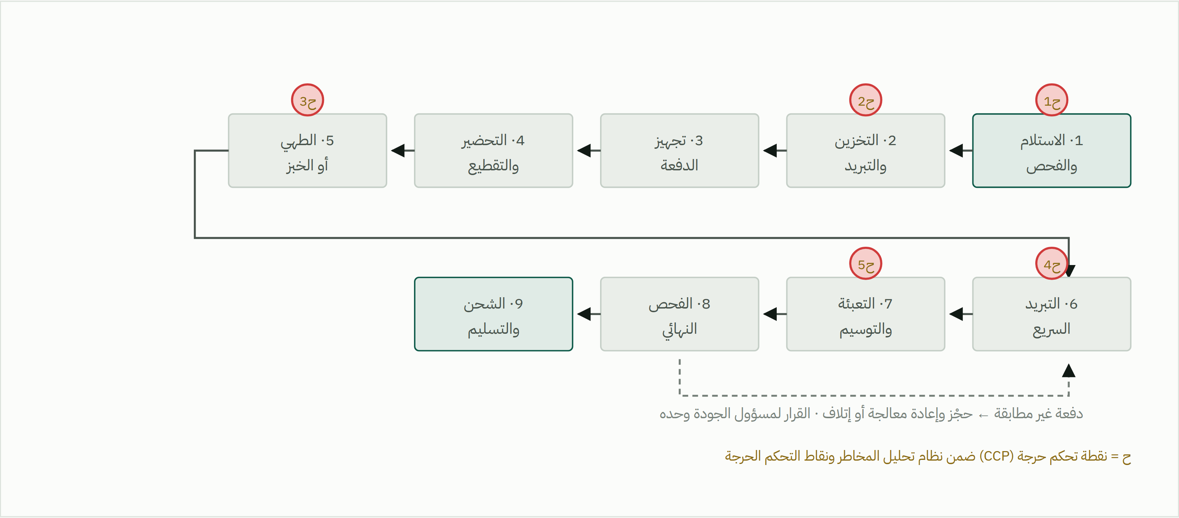
خمس نقاط تحكم حرجة تغطي المسار كاملًا. والسهم العائد ليس مسار إنتاج بل مسار احتجاز: الدفعة غير المطابقة تُعزل ولا تُعاد إلى الخط إلا بقرار موثّق من مسؤول الجودة.
جدول 20 — نقاط التحكم الحرجة وحدودها والإجراء التصحيحي
الرمز | الخطر | الحد الحرج | المراقبة | الإجراء التصحيحي
ح1 | استلام مواد خام ملوّثة أو منتهية أو مكسورة سلسلة التبريد | حرارة المبرّد ‏≤ 4° · المجمّد ‏≤ −18° · صلاحية متبقية ‏≥ 75٪ | فحص كل شحنة · قياس حرارة · شهادة المورّد | رفض الشحنة وتوثيق عدم المطابقة لدى المورّد
ح2 | نمو ميكروبي أثناء التخزين البارد | ثبات الحرارة ضمن النطاق · لا انحراف يتجاوز 30 دقيقة | تسجيل مستمر + إنذار صوتي عند الانحراف | تقييم الدفعة · نقل لغرفة بديلة · إتلاف عند تجاوز الحد
ح3 | عدم اكتمال الطهي وبقاء ممرضات | حرارة مركز المنتج ‏≥ 75° لمدة ‏≥ 30 ثانية | مسبار حرارة معايَر لكل دفعة · تسجيل | إعادة الطهي حتى بلوغ الحد أو إتلاف الدفعة
ح4 | تكاثر ميكروبي في نطاق الحرارة الخطر أثناء التبريد | من 65° إلى 10° خلال ‏≤ 90 دقيقة | تسجيل منحنى التبريد لكل دفعة | إتلاف الدفعة عند تجاوز الزمن — لا إعادة تبريد
ح5 | أجسام غريبة معدنية أو أخطاء توسيم ومسببات حساسية | صفر إشارة من كاشف المعادن · مطابقة بيانات الملصق 100٪ | كاشف معادن على الخط · تحقق مزدوج للملصق | عزل العبوة · إيقاف الخط · فحص الدفعة كاملة

قائمة المعدات والمواصفات الفنية
جدول 21 — المعدات الرئيسية ومواصفاتها وتكلفتها (بالريال السعودي)
المعدة | العدد | المواصفة الفنية | التكلفة
معدات المطبخ والتصنيع — 1,850,000
فرن نفقي كهربائي | 2 | طاقة 150 كجم/ساعة · تحكم رقمي بالحرارة والبخار · ستانلس 304 | 420,000
خط تجهيز التمور (غسل · تجفيف · نزع نوى · حشو) | 1 | طاقة 200 كجم/ساعة · متكامل بسير نقل | 285,000
قدور طهي بخارية | 4 | سعة 150 لترًا · تسخين غير مباشر · خلاط مدمج | 240,000
مبرّد سريع (Blast chiller) | 2 | 60 كجم/دورة · خفض 65°←10° خلال 90 دقيقة · تسجيل منحنى | 165,000
عجّان حلزوني | 3 | سعة 80 لترًا · سرعتان · وعاء متحرك | 135,000
مقالي مائلة | 2 | سعة 80 لترًا · إمالة آلية · تحكم حراري دقيق | 130,000
طاولات تحضير | 18 | ستانلس 304 · 180 × 70 سم · رف سفلي | 126,000
خلاطات ومحضّرات صناعية | 6 | سعة 40–60 لترًا · ملحقات متعددة | 108,000
فرّادة عجين آلية | 1 | عرض 650 مم · سماكة قابلة للضبط | 95,000
آلة تقطيع خضار صناعية | 2 | 300 كجم/ساعة · أقراص تقطيع متعددة | 72,000
أرفف وعربات نقل ستانلس | 45 | ستانلس 304 · عجلات مانعة للانزلاق | 74,000
غرف التبريد والتجميد وسلسلة التبريد — 460,000
غرفة تجميد (−18°) | 1 | 42 م² · عزل 15 سم · مانع تجمّد أرضي · إنذار | 215,000
غرفة تبريد (0–4°) | 1 | 42 م² · عزل 10 سم · باب أمان داخلي | 175,000
منظومة مراقبة الحرارة والتسجيل والإنذار | 1 | تسجيل مستمر · إنذار عن بُعد · أرشفة 24 شهرًا | 40,000
عربات وأرفف مقاومة للبرودة | 20 | مناسبة للتشغيل عند −18° | 30,000
خط التعبئة والتغليف — 390,000
آلة تعبئة وتغليف أوتوماتيكية | 1 | 60 عبوة/دقيقة · تغليف أفقي · تحكم بالطول | 165,000
ميزان تعبئة إلكتروني متعدد الرؤوس | 1 | دقة ‏±1 جم · 10 رؤوس | 82,000
آلة لحام حراري وتفريغ هواء | 2 | غرفة مزدوجة · تفريغ 99.8٪ | 78,000
طابعة تاريخ وباركود وتوسيم | 2 | طباعة نفث حبر · ربط بنظام التتبّع | 45,000
كاشف معادن على الخط | 1 | حساسية 1.5 مم حديدي · رفض آلي | 20,000
مختبر مراقبة الجودة — 145,000
حاضنة ميكروبيولوجية وأدوات زراعة | 1 | مدى 5–60° · تحكم رقمي | 42,000
جهاز قياس النشاط المائي | 1 | دقة ‏±0.003 · معايرة ذاتية | 38,000
موازين تحليلية ومقاييس حموضة | 4 | دقة 0.001 جم | 27,000
أثاث مختبر وخزانة كواشف | 1 | مقاوم للكيماويات · شفط موضعي | 20,000
أجهزة قياس حرارة معايرة وتوثيق | 12 | مسبار مركزي · شهادة معايرة سنوية | 18,000
إجمالي المعدات والتجهيزات الفنية |  |  | 2,845,000

متطلبات المرافق والبنية التحتية
جدول 22 — أحمال المرافق ومتطلباتها التصميمية
المرفق | الحمل التصميمي | المتطلب
الطاقة الكهربائية | 380 ك.ف.أ | محول مستقل · لوحة رئيسية ولوحات فرعية لكل خط · تصحيح معامل القدرة
الطاقة الاحتياطية | 250 ك.ف.أ | مولد آلي يغطي غرف التبريد والتجميد والإنارة الطارئة وأنظمة السلامة خلال ‏≤ 15 ثانية
المياه | 28 م³/يوم | خزان أرضي 60 م³ · فلترة ومعالجة · تحليل دوري كل 3 أشهر
الغاز | 2 × 500 كجم | شبكة مركزية · كواشف تسرّب · صمام إغلاق طوارئ مرتبط بالإنذار
الصرف الصحي | 24 م³/يوم | مصيدة شحوم ثلاثية المراحل سعة 5 م³ · شبكة منفصلة عن مياه الأمطار
التهوية والشفط | 24,000 م³/ساعة | مظلات شفط فوق الطهي · تجديد هواء 12 مرة/ساعة · فلاتر شحوم قابلة للغسل
التكييف والتحكم الحراري | 18 – 22° | مناطق الإنتاج والتعبئة · التخزين الجاف ‏≤ 25° · ضغط موجب في منطقة التعبئة
الهواء المضغوط | 1.5 م³/دقيقة عند 8 بار | ضاغط بفلتر زيت لخط التعبئة والتوسيم
مكافحة الحريق | تغطية 100٪ | رشاشات آلية · نظام إطفاء المظلات · طفايات موزّعة · إنذار معنون · مخارج طوارئ

احتساب الطاقة الإنتاجية
اشتُقّت الطاقة التصميمية من المعدات لا من التمنّي، وفق المعادلة: الطاقة السنوية = الطاقة الساعية للمعدة × ساعات التشغيل اليومية الفعّالة × أيام التشغيل × معامل الكفاءة. ومعامل الكفاءة المعتمد 0.75 يعكس أوقات التحضير والتنظيف والتحويل بين المنتجات:
جدول 23 — اشتقاق الطاقة الإنتاجية التصميمية لكل خط
الخط | الطاقة الساعية | ساعات فعّالة/يوم | أيام/سنة | الطاقة اليومية | الطاقة السنوية
المخبوزات والمعجنات | 150 كجم | 3.73 | 300 | 420 كجم | 126,000 كجم
التمور والمنتجات المحفوظة | 200 كجم | 1.73 | 300 | 260 كجم | 78,000 كجم
الوجبات الجاهزة والتموين | 233 وجبة | 8.00 | 300 | 1,400 وجبة | 420,000 وجبة
محطات التصنيع بالتعاقد | 10 محطات | 6.00 | 300 | 60 ساعة | 18,000 ساعة
التعبئة والتغليف | 60 عبوة/دقيقة | 0.44 | 300 | 1,600 عبوة | 480,000 عبوة
التدريب المؤسسي | قاعة + مطبخ تدريبي | — | — | — | 22 برنامجًا

قيد فني يجب أن تعرفه الجهة المانحة
الطاقة أعلاه ليست قابلة للتحقق في وقت واحد: خط المخبوزات وخط الوجبات يتشاركان في مطبخ الطهي وفي مظلات الشفط، ولذلك حُسبت الساعات الفعّالة لكل خط بحيث لا يتجاوز مجموعها الطاقة المشتركة للمرافق. وأي زيادة مستقبلية في خط واحد تستلزم إما وردية ثالثة أو استثمارًا إضافيًا في التهوية — وهو ما يفسّر سقف الإشغال البالغ 88٪ المفروض في النموذج المالي.

الاشتراطات الصحية ومنظومة الجودة
• الأسطح والتشطيبات: أرضيات إيبوكسي غير منفذة بميل 1.5٪ نحو مصارف خطية، وزوايا مقعّرة بين الأرضية والجدار تمنع تراكم البقايا، وجدران قابلة للغسل حتى ارتفاع السقف.
• فصل المسارات: فصل تام بين مسار العاملات ومسار المواد ومسار النفايات، بثلاثة أبواب مستقلة.
• مكافحة الآفات: برنامج تعاقدي شهري · ستائر هوائية على الأبواب الخارجية · شبك على الفتحات · محطات مراقبة موثّقة.
• التتبّع: ترقيم دفعات لكل أمر إنتاج يربط المنتج النهائي بالمواد الخام وبالمستفيدة المنتِجة وبساعة الإنتاج — بما يتيح استدعاءً دقيقًا خلال ‏≤ 4 ساعات.
• الاعتمادات المستهدفة: رخصة تشغيل بلدية وصحية عند الشهر الخامس · تطبيق نظام تحليل المخاطر ونقاط التحكم الحرجة عند الشهر الثاني عشر · شهادة ISO 22000 خلال 18 شهرًا من بدء التشغيل.
• بروتوكول الاستدعاء: إجراء مكتوب ومُختبَر بتمرين محاكاة مرتين سنويًا، مع تأمين مسؤولية منتج ساري من اليوم الأول للتشغيل.

12 خطة التنفيذ والجدول الزمني
ثمانية عشر شهرًا من الاعتماد إلى التقييم الأول
شكل 14 الجدول الزمني للتنفيذ — عشرون نشاطًا على ستة محاور
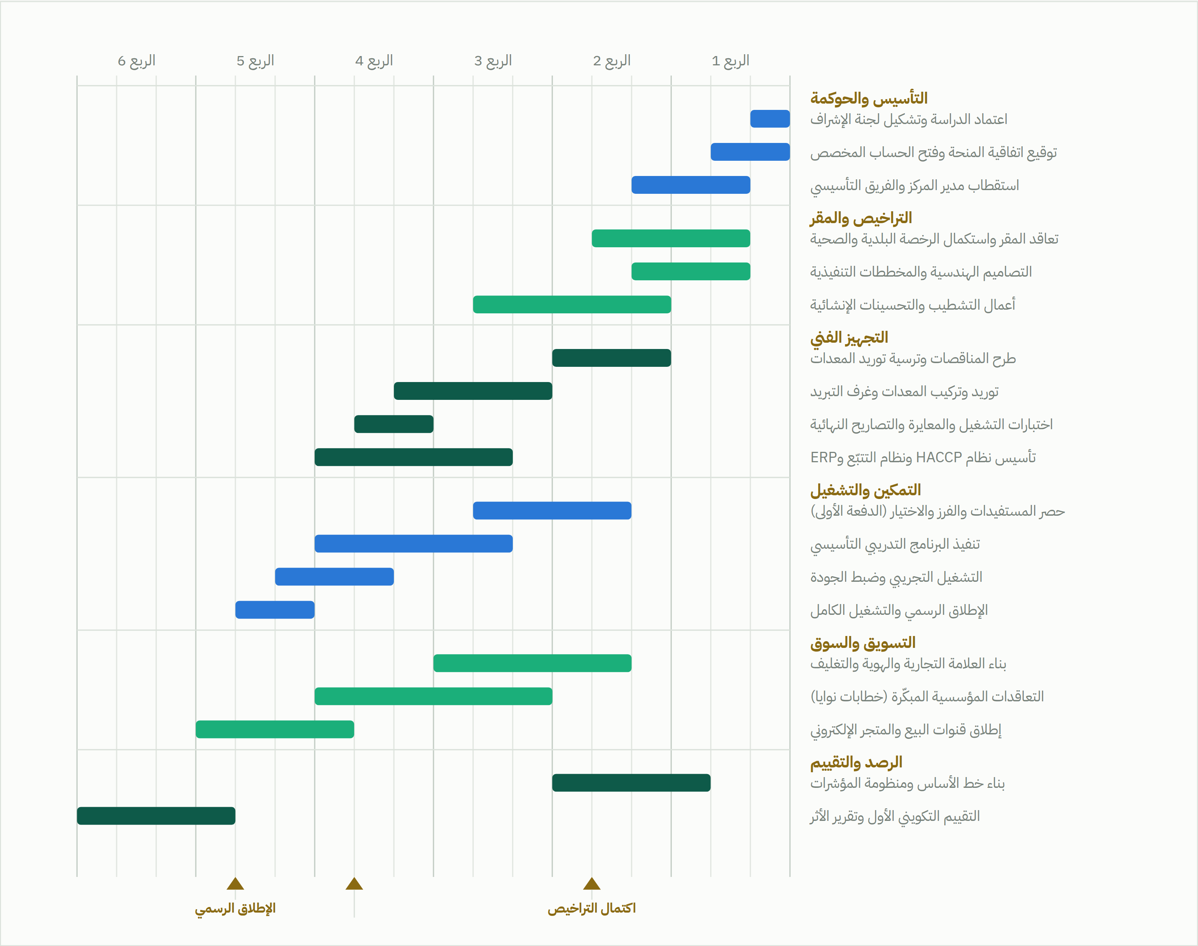
المسار الحرج يمر عبر: التراخيص ← التشطيبات ← توريد المعدات ← اختبارات التشغيل ← الإطلاق. أي تأخير في التراخيص ينتقل بالكامل إلى تاريخ الإطلاق، ولذلك خُصص لها احتياطي زمني قدره ستة أسابيع وبُدئ العمل عليها في الشهر الثاني بالتوازي مع التصميم لا بعده.

المعالم الرئيسية وشروط الانتقال
جدول 24 — معالم الإنجاز وشروط اجتيازها ودفعات الصرف المرتبطة بها
الشهر | المعلم | شرط الاجتياز القابل للتحقق | دفعة الصرف
1 | الانطلاق الرسمي | اعتماد الدراسة · تشكيل لجنة الإشراف · توقيع اتفاقية المنحة · فتح حساب مخصص | 1,500,000
5 | اكتمال التراخيص والمقر | رخصة بلدية وصحية سارية · عقد المقر موثّق · المخططات التنفيذية معتمدة | —
8 | جاهزية المبنى | اجتياز فحص التشطيبات والسلامة · تسليم الأرضيات والصرف والتهوية | 1,750,000
11 | جاهزية الخط الإنتاجي | تركيب المعدات · اجتياز اختبارات التشغيل والمعايرة · تشغيل نظام التتبّع | 2,000,000
13 | اكتمال التشغيل التجريبي | إنتاج 3 دفعات مطابقة · تخريج الدفعة التدريبية الأولى · 6 عقود مؤسسية موقّعة | —
14 | الإطلاق الرسمي | بدء الإنتاج التجاري · تشغيل القنوات الأربع · فريق مكتمل | 1,500,000
18 | التقييم التكويني الأول | تقرير أثر معتمد · مقارنة الأداء بخط الأساس · خطة تصحيح | 750,000
إجمالي الصرف المرتبط بالمعالم |  |  | 7,500,000

مصفوفة المسؤوليات
جدول 25 — توزيع المسؤوليات على المحاور التنفيذية (م = مسؤول · ن = منفّذ · ش = يُستشار · ع = يُعلَم)
المحور | مجلس الإدارة | لجنة الإشراف | مدير المركز | مدير التشغيل | مدير التسويق | الجهة المانحة
التأسيس والحوكمة | م | ن | ن | ع | ع | ش
المقر والتراخيص | ش | م | ن | ش | ع | ع
التجهيز الفني | ع | ش | م | ن | ع | ع
التمكين والتشغيل | ع | ش | م | ن | ش | ع
التسويق والسوق | ع | ع | م | ش | ن | ع
الرصد والتقييم | ش | م | ش | ع | ع | ن

المسار الحرج — أين يُفقد الوقت فعليًا
تُظهر خبرة المشاريع المماثلة أن التأخير لا يقع عادةً في التنفيذ بل في نقطتَين إداريتَين: الأولى هي الفجوة بين اعتماد المنحة وتوقيع عقد المقر، إذ تنتظر الجمعية اكتمال التمويل قبل التعاقد فتضيع أشهر؛ والعلاج أن يُوقَّع عقد المقر مشروطًا بنفاذ المنحة. والثانية هي تسلسل «صمّم ثم رخّص ثم نفّذ»؛ والعلاج أن يبدأ مسار الترخيص بالتوازي مع التصميم وأن تُعرض المخططات على الجهة المختصة قبل اعتمادها النهائي لا بعده. وقد بُني الجدول الزمني أعلاه على هذين التصحيحين، وبدونهما يمتد التنفيذ إلى 20 شهرًا بدل 14.

13 الدراسة المالية
التكاليف · التمويل · قائمة النشاط · التدفق النقدي · التعادل · المؤشرات · الحساسية

التكاليف الرأسمالية
جدول 26 — التكاليف الرأسمالية وأعمارها الإنتاجية (بالريال السعودي)
البند | التكلفة | النسبة | العمر (سنة) | الإهلاك السنوي
معدات المطبخ والتصنيع | 1,850,000 | 30.8٪ | 8 | 231,250
تحسينات وتجهيزات المبنى | 1,450,000 | 24.2٪ | 10 | 145,000
غرف التبريد والتجميد وسلسلة التبريد | 460,000 | 7.7٪ | 10 | 46,000
خط التعبئة والتغليف والتوسيم | 390,000 | 6.5٪ | 8 | 48,750
مركبات نقل مبرّدة (3) | 390,000 | 6.5٪ | 5 | 78,000
تجهيزات قاعتَي التدريب والمكاتب والأثاث | 260,000 | 4.3٪ | 6 | 43,333
أنظمة السلامة والإطفاء والتهوية | 245,000 | 4.1٪ | 10 | 24,500
البنية التقنية ونظام ERP ونظام التتبّع | 195,000 | 3.3٪ | 4 | 48,750
مختبر مراقبة الجودة | 145,000 | 2.4٪ | 8 | 18,125
إجمالي الأصول الملموسة | 5,385,000 | 89.7٪ | — | 683,708
الرسوم والتراخيص والتصاميم والاستشارات | 195,000 | 3.3٪ | 5 | 39,000
العلامة التجارية والهوية والإطلاق | 135,000 | 2.3٪ | 5 | 27,000
إجمالي الأصول غير الملموسة | 330,000 | 5.5٪ | — | 66,000
احتياطي طوارئ (5٪) | 285,750 | 4.8٪ | — | —
إجمالي التكلفة الرأسمالية | 6,000,750 | 100٪ | — | 749,708

هيكل التمويل
جدول 27 — مصادر التمويل وطبيعتها
المصدر | المبلغ | النسبة | الطبيعة والالتزام
منحة تأسيسية من الجهة المانحة الرئيسية | 4,500,000 | 60٪ | غير مستردة · تُصرف على 5 دفعات مرتبطة بالمعالم
مساهمة الجمعية (نقدية وعينية) | 1,125,000 | 15٪ | تشمل حق الانتفاع بالمقر بقيمة سوقية 525,000 ر.س سنويًا وإدارة المشروع
شراكات القطاع الخاص — المسؤولية الاجتماعية | 1,125,000 | 15٪ | نقدية وعينية (معدات · خبرة فنية · تدريب)
تمويل ميسّر من صندوق تنموي | 750,000 | 10٪ | قرض حسن بلا فوائد · يُسدَّد على 3 سنوات من السنة الثالثة بواقع 250,000 سنويًا
إجمالي التمويل | 7,500,000 | 100٪ | —

ويُوزَّع التمويل على ثلاثة استخدامات: 6,000,750 للتكاليف الرأسمالية، و749,250 رأس مال عامل يغطي دورة مخزون 30 يومًا وذممًا مدينة 45 يومًا، و750,000 جسرًا تشغيليًا يغطي عجز السنة الأولى المخطط له. ووجود هذا الجسر ضمن الطلب — لا خارجه — هو ما يمنع أشيع أسباب تعثّر المشاريع الإنتاجية غير الربحية: بناء أصل ممتاز ثم العجز عن تشغيله لنقص السيولة في أشهره الأولى.

هيكل التكاليف التشغيلية
شكل 15 توزيع التكاليف في السنة الثالثة
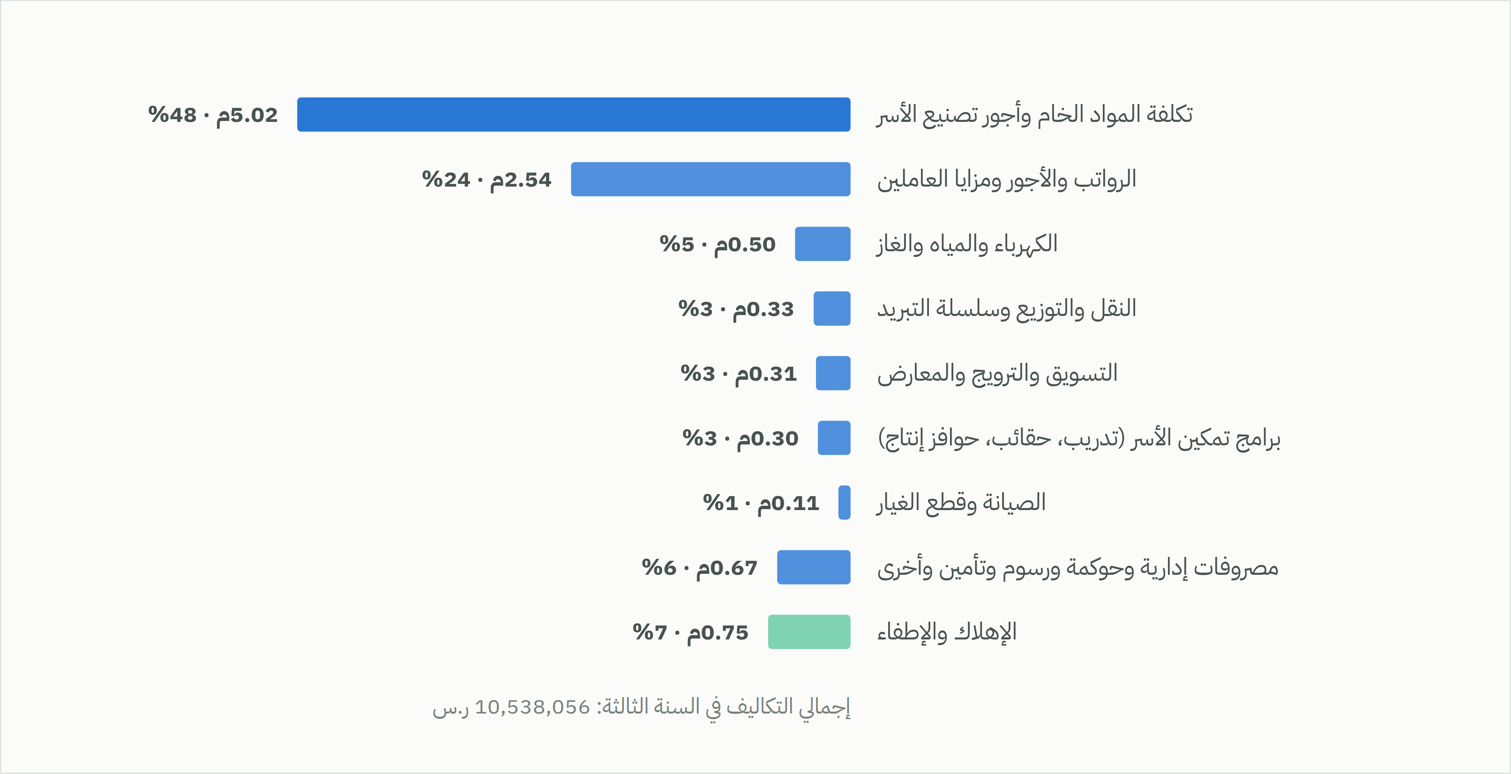
بندان يستحوذان على 70٪ من التكاليف: المواد الخام وأجور تصنيع الأسر (51٪) والرواتب (26٪). وهذا التركيز هو ما يجعل الشراء المركزي وإنتاجية العمل هما الرافعتَين الوحيدتَين ذواتَي الأثر المعتبر على الربحية — أما ترشيد المصروفات الإدارية فأثره هامشي مهما بولغ فيه.
جدول 28 — تفصيل المصروفات التشغيلية للسنوات الخمس (بالريال السعودي)
البند | السنة 1 | السنة 2 | السنة 3 | السنة 4 | السنة 5
الرواتب والأجور ومزايا العاملين | 1,636,722 | 2,070,294 | 2,537,758 | 2,884,495 | 3,248,963
الكهرباء والمياه والغاز | 300,000 | 409,155 | 503,903 | 583,561 | 657,632
النقل والتوزيع وسلسلة التبريد | 157,661 | 250,163 | 334,720 | 397,555 | 454,196
التسويق والترويج والمعارض | 221,711 | 234,527 | 313,800 | 372,708 | 425,809
برامج تمكين الأسر (تدريب · حقائب · حوافز) | 265,000 | 280,900 | 297,754 | 315,619 | 334,556
الصيانة وقطع الغيار | 99,575 | 104,554 | 109,781 | 115,270 | 121,034
الحوكمة والمراجعة الخارجية والاستشارات | 95,000 | 97,850 | 100,786 | 103,809 | 106,924
رسوم خدمات المقر والمرافق المشتركة | 120,000 | 123,600 | 127,308 | 131,127 | 135,061
المصروفات الإدارية والاتصالات | 100,000 | 103,000 | 106,090 | 109,273 | 112,551
الرسوم والتراخيص والشهادات | 85,000 | 87,550 | 90,177 | 92,882 | 95,668
التأمينات على الأصول والمسؤولية | 70,000 | 72,100 | 74,263 | 76,491 | 78,786
تدريب وتطوير فريق العمل | 70,000 | 72,100 | 74,263 | 76,491 | 78,786
مصروفات أخرى وطوارئ تشغيلية | 64,427 | 76,283 | 93,412 | 105,794 | 116,749
إجمالي المصروفات التشغيلية | 3,285,476 | 3,982,076 | 4,764,015 | 5,355,244 | 5,953,186

قائمة النشاط المتوقعة
جدول 29 — قائمة النشاط للسنوات الخمس الأولى (بالريال السعودي)
البند | السنة 1 | السنة 2 | السنة 3 | السنة 4 | السنة 5
الإيرادات | 4,926,900 | 7,817,576 | 10,460,007 | 12,423,585 | 14,193,634
تكلفة المبيعات (مواد خام + أجور تصنيع الأسر) | (2,358,814) | (3,747,263) | (5,024,332) | (5,969,415) | (6,832,345)
مجمل الربح | 2,568,086 | 4,070,313 | 5,435,675 | 6,454,170 | 7,361,289
هامش مجمل الربح | 52.1٪ | 52.1٪ | 52.0٪ | 52.0٪ | 51.9٪
المصروفات التشغيلية | (3,285,476) | (3,982,076) | (4,764,015) | (5,355,244) | (5,953,186)
الفائض التشغيلي قبل الإهلاك | (717,390) | 88,237 | 671,660 | 1,098,925 | 1,408,104
الإهلاك والإطفاء | (749,708) | (749,708) | (749,708) | (749,708) | (749,708)
صافي الفائض (العجز) | (1,467,098) | (661,471) | (78,049) | 349,217 | 658,396
نسبة الاكتفاء التشغيلي الذاتي | 87٪ | 101٪ | 107٪ | 110٪ | 111٪
نسبة الإشغال من الطاقة التصميمية | 31.1٪ | 47.9٪ | 62.2٪ | 71.7٪ | 79.5٪
عدد الوظائف المباشرة | 17 | 22 | 26 | 29 | 32

كيف تُقرأ هذه القائمة قراءة صحيحة
السطر الحاسم ليس «صافي الفائض» بل «الفائض التشغيلي قبل الإهلاك». والسبب أن الأصل الرأسمالي مموَّل بمنحة غير مستردة، فلا يقابل عبء الإهلاك أي التزام سداد نقدي. ومن ثم فإن السؤال العملي — هل يغطي المشروع مصروفاته النقدية من إيراداته؟ — تجيب عنه هذه القائمة بـ نعم اعتبارًا من السنة الثانية.
ومع ذلك، لم تُهمَل الدراسةُ الإهلاكَ ولم تُخفِه، لسببين: أنه يعكس استهلاكًا حقيقيًا للأصل يجب تمويل إحلاله يومًا ما، وأن إخفاءه ممارسة محاسبية مضللة. ولذلك يُخصَّص من الفائض اعتبارًا من السنة الرابعة احتياطي إحلال الأصول بواقع 35٪ من الفائض السنوي، بحيث يتحقق التعافي الكامل للتكلفة دون العودة إلى المانح.

التدفقات النقدية
جدول 30 — التدفقات النقدية الحرة على أفق عشر سنوات (بالريال السعودي)
السنة | الفائض قبل الإهلاك | التغير في رأس المال العامل | الإحلال الرأسمالي | التدفق النقدي الحر | التدفق التراكمي
التأسيس (سنة 0) | — | (749,250) | (6,750,750) | (7,500,000) | (7,500,000)
السنة 1 | (717,390) | 478,271 | — | (239,119) | (7,739,119)
السنة 2 | 88,237 | (158,987) | — | (70,750) | (7,809,869)
السنة 3 | 671,660 | (145,334) | — | 526,326 | (7,283,543)
السنة 4 | 1,098,925 | (107,997) | — | 990,928 | (6,292,614)
السنة 5 | 1,408,104 | (97,353) | (128,025) | 1,182,726 | (5,109,888)
السنة 6 | 1,496,264 | (36,957) | (131,841) | 1,327,466 | (3,782,422)
السنة 7 | 1,597,022 | (39,327) | (135,797) | 1,421,897 | (2,360,525)
السنة 8 | 1,697,990 | (41,609) | (139,871) | 1,517,513 | (843,012)
السنة 9 | 1,801,651 | (42,216) | (144,067) | 1,615,368 | 772,356
السنة 10 | 1,911,371 | (44,255) | (148,389) | 1,718,728 | 2,491,084

شكل 16 مسار التدفق النقدي التراكمي ونقطة استرداد رأس المال
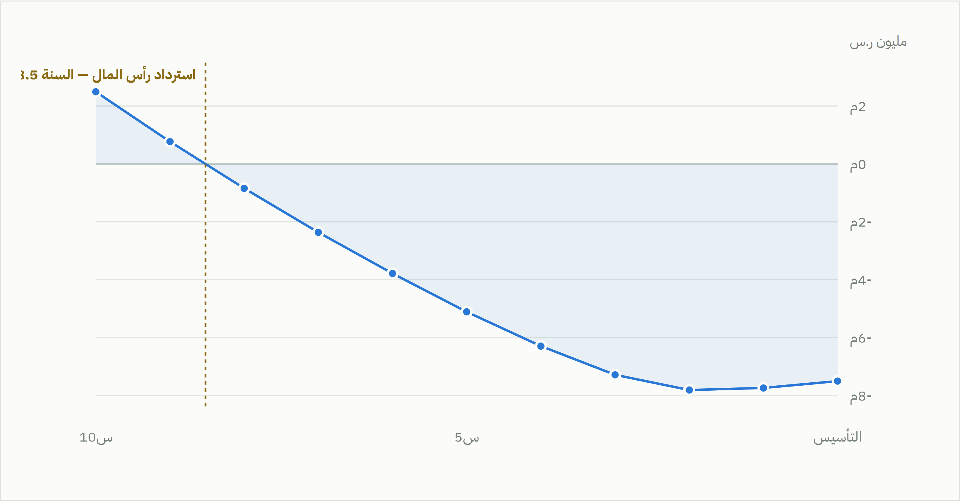
يبلغ التدفق التراكمي قاعه في السنة الثانية (−7.81 مليون) ثم يبدأ الصعود. ونقطة التعادل النقدي عند السنة 8.5 — وهي فترة طويلة بمعايير الاستثمار التجاري، ومقبولة تمامًا بمعايير الأصول التنموية التي يمتد عمرها الإنتاجي إلى ما بعد العشرين سنة.

نقطة التعادل
شكل 17 تحليل نقطة التعادل على أساس السنة الثالثة
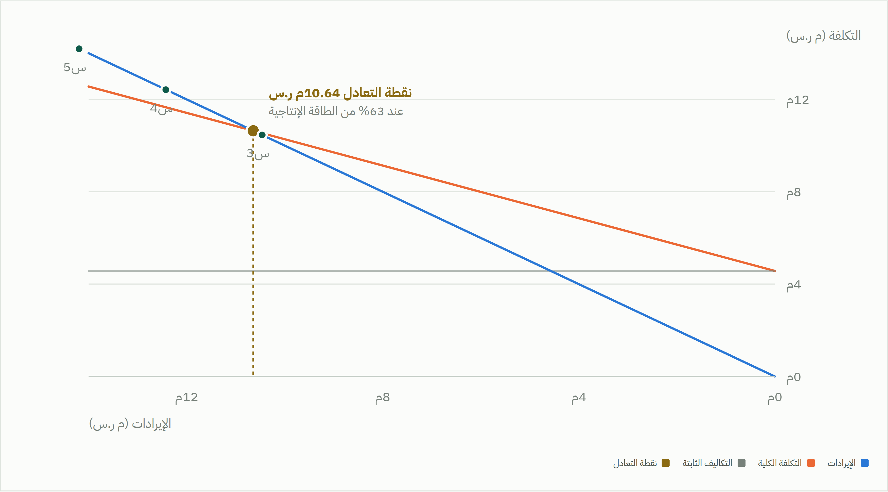
تقع نقطة التعادل عند إيراد سنوي قدره 10.64 مليون ريال، أي عند تشغيل 63٪ من الطاقة التصميمية. والمشروع يبلغ 62.2٪ في السنة الثالثة و71.7٪ في الرابعة — وهو ما يفسّر تمامًا لماذا يتحوّل صافي الفائض من سالب إلى موجب بين هاتين السنتين.
إيراد التعادل السنوي  10.64 م ر.س  شامل الإهلاك والتكاليف الثابتة كافة | نسبة التشغيل عند التعادل  63.3٪  من الطاقة الإنتاجية التصميمية | هامش المساهمة  43.0٪  بعد خصم كل التكاليف المتغيرة
هامش الأمان في السنة 5
25.0٪
فرق الإيراد الفعلي عن إيراد التعادل

المؤشرات المالية
جدول 31 — مؤشرات التقييم المالي (أفق عشر سنوات)
المؤشر | القيمة | القراءة
صافي القيمة الحالية عند 4٪ (معدل الخصم الاجتماعي) | +26,252 | موجب — المشروع مجدٍ عند معدل الخصم المعتاد للمشاريع التنموية
صافي القيمة الحالية عند 6٪ | (928,505) | سالب — عتبة الجدوى التجارية تقع عند نحو 4.1٪
صافي القيمة الحالية عند 8٪ (السيناريو الأساسي) | (1,740,696) | سالب — لا يجتاز عتبة العائد التجاري، وهو مبرر التمويل بالمنحة
معدل العائد الداخلي على كامل الاستثمار | 4.1٪ | دون تكلفة رأس المال التجارية وفوق الصفر بوضوح
معدل العائد الداخلي على مساهمة الجمعية | 33.7٪ | مرتفع — لأن معظم الأصل مموَّل بمنحة غير مستردة
فترة استرداد رأس المال | 8.5 سنوات | ضمن المدى المقبول لأصل عمره الإنتاجي يتجاوز 20 سنة
نسبة تغطية خدمة الدين (س3 · س4 · س5) | 2.69 · 4.40 · 5.63 | تغطية مريحة لأقساط القرض الميسّر
نسبة الاكتفاء التشغيلي الذاتي (س2 ← س5) | 101٪ ← 111٪ | المؤشر الحاسم — لا حاجة لدعم تشغيلي متكرر
هامش الفائض التشغيلي في السنة الخامسة | 9.9٪ | ضمن النطاق المعتاد لصناعة الأغذية المتوسطة

تحليل الحساسية
شكل 18 أثر تغيّر كل متغيّر بنسبة ±15٪ على صافي القيمة الحالية
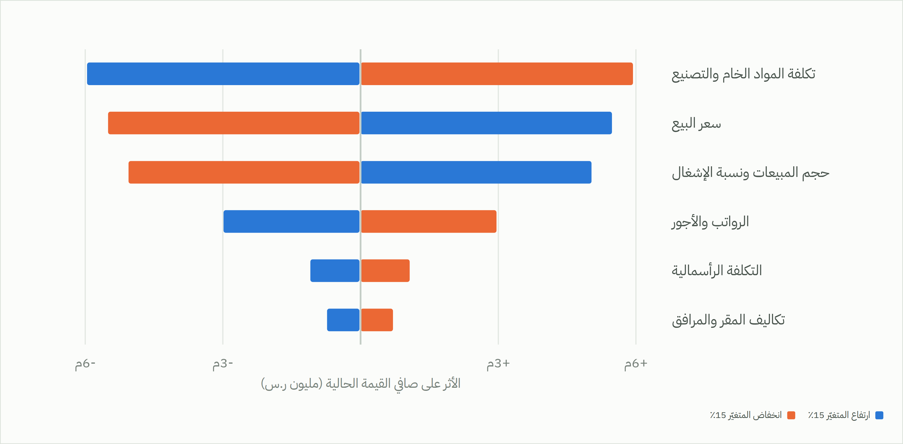
ثلاثة متغيّرات تفسّر معًا نحو ثلثَي التباين. والمقلق أن أشدّها أثرًا — تكلفة المواد الخام — هو أقلّها خضوعًا لسيطرة الإدارة. ومن هنا فإن التعاقد السنوي المثبّت مع الموردين وبند التصعيد السعري في عقود العملاء ليسا تحسينًا إداريًا بل إجراءَي تحوّط ماليَّين يحميان جدوى المشروع نفسها.
المتغيّر | أثر الارتفاع 15٪ | أثر الانخفاض 15٪ | مدى التأرجح
تكلفة المواد الخام والتصنيع | (5,960,769) | +5,960,769 | 11,921,538
سعر البيع | +5,502,699 | (5,502,699) | 11,005,398
حجم المبيعات ونسبة الإشغال | +5,056,113 | (5,056,113) | 10,112,226
الرواتب والأجور | (2,986,748) | +2,986,748 | 5,973,496
التكلفة الرأسمالية | (1,094,672) | +1,094,672 | 2,189,344
تكاليف المقر والمرافق | (730,758) | +730,758 | 1,461,516

السيناريوهات
جدول 32 — ثلاثة سيناريوهات لأداء المشروع
المؤشر | متحفّظ | أساسي | متفائل
الافتراض | حجم ‏−15٪ · سعر ‏−4٪ · تكلفة ‏+5٪ | كما في النموذج | حجم ‏+12٪ · سعر ‏+4٪ · تكلفة ‏−3٪
إيرادات السنة 3 | 8,535,366 | 10,460,007 | 12,183,816
صافي الفائض في السنة 3 | (1,104,846) | (78,049) | 838,991
إيرادات السنة 5 | 11,582,005 | 14,193,634 | 16,532,745
صافي الفائض في السنة 5 | (732,818) | 658,396 | 1,900,869
صافي القيمة الحالية عند 8٪ | (9,665,416) | (1,740,696) | +5,336,288
معدل العائد الداخلي | لا يتحقق | 4.1٪ | 17.9٪
الحكم | يتطلب تدخّلًا هيكليًا | مستدام تشغيليًا | قابل للتوسّع

السيناريو المتحفّظ يستحق قراءة صريحة
في السيناريو المتحفّظ لا يبلغ المشروع الاكتفاء الذاتي حتى السنة الخامسة، ويظل صافي الفائض سالبًا ويتراكم عجز نقدي يستلزم دعمًا إضافيًا. وهذا احتمال حقيقي لا يجوز إخفاؤه خلف متوسط السيناريوهات.
ولذلك تنص الدراسة على محفّز تدخّل مبكر: إذا لم يبلغ إيراد الأشهر الاثني عشر الأولى 85٪ من مستهدف السنة الأولى (أي 4.19 مليون ريال)، تنعقد لجنة الإشراف خلال 30 يومًا لتفعيل أحد ثلاثة إجراءات هيكلية: خفض حجم العمليات وتأجيل التوظيف في المرحلة الثانية، أو تحويل جزء من الطاقة إلى التصنيع بالتعاقد (وهو الخط الأعلى هامشًا والأقل حاجة لرأس مال عامل)، أو التفاوض على تمديد الجسر التشغيلي لسنة إضافية. وتحديد هذا المحفّز مسبقًا — بدل انتظار نهاية السنة الثالثة — هو الفرق بين مشروع يُصحَّح مساره ومشروع يُنقَذ متأخرًا.

14 مؤشرات الأداء
ما الذي يُقاس، ومن يقيسه، ومتى يُطلق الإنذار
منظومة المؤشرات مصمَّمة على قاعدة واحدة: لكل مؤشر عتبة إنذار محددة سلفًا وإجراء مرتبط بها. فالمؤشر الذي يُقاس ولا يترتب على انحرافه فعلٌ هو تقرير لا أداة إدارة.
جدول 33 — لوحة مؤشرات الأداء الرئيسية
المؤشر | خط الأساس | مستهدف س3 | مستهدف س5 | الدورية | عتبة الإنذار
المحور المالي
نسبة الاكتفاء التشغيلي الذاتي | 87٪ | 107٪ | 111٪ | شهري | < 95٪ لشهرين متتاليين
إجمالي الإيرادات (مليون ر.س) | 4.93 | 10.46 | 14.19 | شهري | < 85٪ من المستهدف التراكمي
هامش مجمل الربح | 52.1٪ | 52.0٪ | 51.9٪ | شهري | < 48٪
أيام التحصيل من العملاء المؤسسيين | 60 يومًا | 45 يومًا | 40 يومًا | شهري | > 75 يومًا
رصيد السيولة التشغيلية | — | ‏≥ 3 أشهر | ‏≥ 4 أشهر | أسبوعي | < 6 أسابيع تشغيل
المحور التشغيلي
نسبة استغلال الطاقة الإنتاجية | 31.1٪ | 62.2٪ | 79.5٪ | أسبوعي | < 80٪ من المخطط
نسبة الهدر في الإنتاج | ‏≤ 6٪ | ‏≤ 4٪ | ‏≤ 3٪ | أسبوعي | > 7٪
الالتزام بمواعيد التسليم | ‏≥ 92٪ | ‏≥ 96٪ | ‏≥ 98٪ | شهري | < 90٪
حالات عدم المطابقة الحرجة | صفر | صفر | صفر | فوري | أي حالة واحدة
تركّز أكبر عميل من الإيراد | ‏≤ 35٪ | ‏≤ 25٪ | ‏≤ 20٪ | ربعي | > 30٪
محور الأثر التنموي
عدد الأسر المنتجة المتعاقدة | 65 | 190 | 280 | شهري | < 85٪ من المستهدف
متوسط الدخل الشهري للأسرة (ر.س) | 1,180 | 3,350 | 3,820 | ربعي | < 2,500 في السنة 3
عدد المتدربات (تراكمي) | 280 | 985 | 1,805 | ربعي | < 80٪ من المستهدف
نسبة اجتياز التقييم المهني | ‏≥ 75٪ | ‏≥ 80٪ | ‏≥ 85٪ | لكل دفعة | < 70٪
نسبة استبقاء الأسر بعد 12 شهرًا | ‏≥ 65٪ | ‏≥ 75٪ | ‏≥ 80٪ | ربعي | < 60٪
الأسر المتخرّجة إلى نشاط مستقل | — | 40 | 90 | سنوي | < 60٪ من المستهدف
محور الحوكمة
نسبة إنجاز الجدول الزمني | ‏≥ 90٪ | ‏≥ 95٪ | ‏≥ 95٪ | شهري | < 85٪
انحراف الصرف عن الموازنة | ضمن ‏±10٪ | ضمن ‏±7٪ | ضمن ‏±5٪ | شهري | تجاوز ‏±15٪
تقديم التقارير للجهة المانحة في موعدها | 100٪ | 100٪ | 100٪ | ربعي | أي تأخير
ملاحظات المراجع الخارجي الجوهرية | صفر | صفر | صفر | سنوي | أي ملاحظة جوهرية

15 إدارة المخاطر
أربعة عشر خطرًا مسجَّلًا · تقييم · تخفيف · مالك
شكل 19 خريطة المخاطر — الاحتمالية مقابل شدّة الأثر
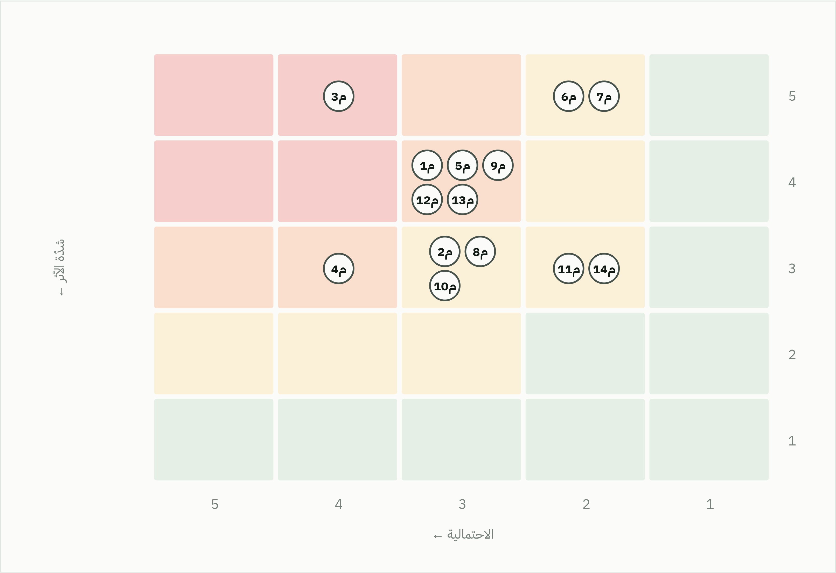
الخطر م3 (بطء اكتساب العقود المؤسسية) هو الأعلى درجةً في السجل بمعامل 20 من 25، لأنه مرتفع الاحتمال وشديد الأثر معًا — فهو يضرب 50٪ من مزيج الإيراد. أما م6 و م7 فاحتمالهما منخفض لكن أثرهما أقصى، وهذان نوعان يُدارَان بالتحوّط لا بالمتابعة.
جدول 34 — سجل المخاطر وإجراءات التخفيف
الرمز | الخطر | الاحتمال | الأثر | الدرجة | إجراء التخفيف | المالك
م3 | بطء اكتساب العقود المؤسسية وتأخر بلوغ مستهدف الإيراد | 4 | 5 | 20 | 12 خطاب نوايا موقّعًا قبل التشغيل · فريق مبيعات مخصص من الشهر السابع · تسعير دخول للسنة الأولى · محفّز التدخّل المبكر عند 85٪ | مدير التسويق
م4 | ارتفاع أسعار المواد الخام فوق نطاق ‏±15٪ | 4 | 3 | 12 | تعاقد سنوي مثبّت الأسعار · تعدد مصادر لكل صنف حرج · بند تصعيد سعري في عقود العملاء · شراء مركزي بالحجم | مدير التشغيل
م1 | تأخّر إصدار التراخيص البلدية والصحية | 3 | 4 | 12 | بدء مسار الترخيص بالتوازي مع التصميم · عرض المخططات على الجهة المختصة قبل الاعتماد · احتياطي زمني 6 أسابيع | مدير المركز
م5 | تسرّب المستفيدات وضعف الالتزام بساعات الإنتاج | 3 | 4 | 12 | عقد إنتاج واضح بحد أدنى للساعات · حوافز إنتاجية تصاعدية · نقل جماعي · مرونة الورديات · متابعة أسبوعية من أخصائي التمكين | أخصائي التمكين
م9 | أعطال المعدات وانقطاع سلسلة التبريد | 3 | 4 | 12 | عقد صيانة وقائية · مخزون قطع غيار حرجة · مولد احتياطي آلي · إنذار حراري عن بُعد · تأمين على الأصول | مدير التشغيل
م12 | ضعف قدرة الفريق على إدارة مشروع إنتاجي تجاري | 3 | 4 | 12 | استقطاب مدير تشغيل من القطاع الصناعي لا من غير الربحي · خبير صناعي مستقل في لجنة الإشراف · مرافقة استشارية 12 شهرًا | مجلس الإدارة
م13 | الاعتماد المفرط على عميل مؤسسي واحد | 3 | 4 | 12 | سقف تعاقدي 25٪ لأي عميل منفرد · مراجعة ربعية لتركّز الإيراد · تطوير القناة الإلكترونية كمصدّ | مدير التسويق
م6 | حادثة سلامة غذائية أو استدعاء منتج | 2 | 5 | 10 | نظام تحليل المخاطر ونقاط التحكم الحرجة · تتبّع كامل للدفعات · تأمين مسؤولية منتج · بروتوكول استدعاء مُختبَر مرتين سنويًا · صلاحية إيقاف مستقلة لمسؤول الجودة | مسؤول الجودة
م7 | عجز أو تأخّر في تدفق التمويل من الجهة المانحة | 2 | 5 | 10 | ربط الصرف بمعالم قابلة للتحقق · تنويع مصادر التمويل على أربع جهات · خط ائتمان احتياطي من الجمعية · تسلسل التنفيذ يسمح بالتوقف الآمن بين المعالم | مجلس الإدارة
م2 | تجاوز التكلفة الرأسمالية المقدّرة | 3 | 3 | 9 | احتياطي طوارئ 5٪ · ثلاثة عروض أسعار لكل بند يتجاوز 100 ألف · عقود بسعر إجمالي ثابت · مراجعة شهرية للالتزامات | مدير المركز
م8 | صعوبة استقطاب كفاءات فنية متخصصة | 3 | 3 | 9 | بدء الاستقطاب من الشهر الثاني · حزمة تعويضات تنافسية للأدوار الحرجة · مسار ترقٍّ داخلي من خريجات البرنامج | منسق الموارد البشرية
م10 | دخول منافس مؤسسي بأسعار إغراقية | 3 | 3 | 9 | عقود سنوية تحصّن قاعدة العملاء · تمايز بالأثر الاجتماعي والمرونة · التركيز على شرائح لا يخدمها المنافس الكبير | مدير التسويق
م11 | تغيّر الاشتراطات التنظيمية للأغذية | 2 | 3 | 6 | تصميم يستوفي اشتراطات أعلى من الحد الأدنى الحالي · متابعة دورية للتحديثات · احتياطي رأسمالي للتحديث | مسؤول الجودة
م14 | مخاطر سمعة عبر وسائل التواصل | 2 | 3 | 6 | سياسة اتصال أزمات مكتوبة · متحدث معتمد واحد · قناة شكاوى معلنة تُغلق خلال 48 ساعة · شفافية استباقية | مدير التسويق

منهج إدارة المخاطر
يُراجَع السجل شهريًا في اجتماع لجنة الإشراف، ويُعاد تقييم درجة كل خطر ربعيًا. وأي خطر تبلغ درجته 15 فأكثر يستوجب خطة تخفيف مكتوبة بمالك وموعد، وإدراجه في تقرير الجهة المانحة الربعي. ويُضاف إلى السجل أي خطر جديد يُرصد ميدانيًا دون انتظار دورة المراجعة.

16 الاستدامة
ماذا يحدث للمشروع بعد أن تنتهي المنحة
سؤال الاستدامة هو السؤال الذي تسقط عليه أغلب مشاريع القطاع غير الربحي. والإجابة هنا ليست وعدًا بل بنية: المشروع مصمَّم منذ يومه الأول ككيان تجاري يحقق فائضًا، لا كبرنامج خدمي يستهلك موازنة. والمنحة تشتري الأصل مرة واحدة، ثم يموّل الأصلُ نفسَه.
شكل 20 مسار الاكتفاء التشغيلي الذاتي خلال السنوات الخمس
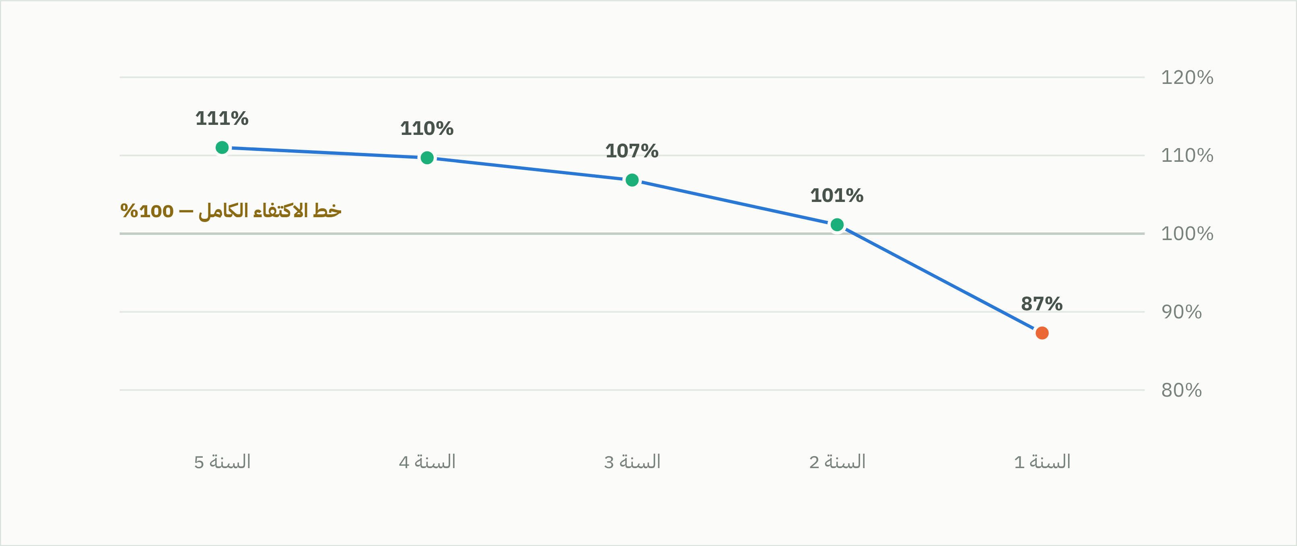
نسبة الاكتفاء = الإيرادات ÷ (تكلفة المبيعات + المصروفات التشغيلية). تجاوز خط المئة بالمئة في السنة الثانية يعني أن المشروع يغطي مصروفاته النقدية بالكامل من إيراده — وهو المعيار العملي الذي تقيس به الجهات المانحة استدامة المشاريع الإنتاجية.
جدول 35 — أبعاد الاستدامة وآلياتها
البعد | الآلية | الدليل على التحقق
المالية | تغطية كاملة للمصروفات النقدية من الإيراد الذاتي · تنويع الإيراد على ستة خطوط وأربع قنوات · احتياطي إحلال أصول بواقع 35٪ من الفائض من السنة الرابعة · احتياطي سيولة يعادل 3 أشهر تشغيل | نسبة الاكتفاء 101٪ من السنة الثانية · فائض موجب بعد الإهلاك من السنة الرابعة
المؤسسية | حوكمة مفصولة عن العمل الخيري · لجنة إشراف مستقلة · نظام ERP يوثّق العمليات · أدلة إجراءات مكتوبة تجعل المعرفة ملكًا للمؤسسة لا للأفراد | استمرار التشغيل بكفاءته عند تغيّر الأشخاص · اجتياز المراجعة الخارجية بلا ملاحظات جوهرية
التشغيلية | صيانة وقائية مجدولة · مخزون قطع غيار حرجة · تدريب مستمر · تعدد مصادر التوريد · تجديد الاعتمادات في مواعيدها | زمن تعطّل أقل من 2٪ · استمرار سريان الرخص والشهادات
السوقية | عقود سنوية متجددة · علامة تجارية مملوكة ومسجّلة · قاعدة عملاء موزّعة بسقف تركّز 25٪ · تطوير مستمر للمنتجات | نسبة تجديد العقود ‏≥ 80٪ · تركّز أكبر عميل ‏≤ 25٪
الاجتماعية | ملكية المستفيدات للنموذج عبر تمثيلهنّ في الحوكمة · مسار تخرّج إلى الاستقلال · تجديد قاعدة المستفيدات سنويًا فلا يتحول المركز إلى وظيفة دائمة لفئة مغلقة | 90 أسرة مستقلة بحلول السنة الخامسة · نسبة استبقاء 80٪
البيئية | خفض الفاقد الغذائي إلى 3٪ · تغليف قابل لإعادة التدوير · معدات موفّرة للطاقة · معالجة الصرف بمصيدة شحوم · إعادة توجيه الفائض الصالح إلى برامج الجمعية الغذائية | نسبة الهدر ‏≤ 3٪ · تقرير بيئي سنوي

خطة ما بعد المنحة
1. السنوات 1–2 — الإرساء: بلوغ الاكتفاء التشغيلي، تثبيت قاعدة العملاء، إغلاق ملف الاعتمادات. الجهة المانحة شريك متابعة نشط.
2. السنوات 3–5 — الترسيخ: تحقيق فائض بعد الإهلاك، سداد القرض الميسّر، بناء احتياطي الإحلال، الاستغناء الكامل عن أي دعم تشغيلي.
3. السنوات 6–10 — التوسّع الذاتي: تمويل التوسّع من الفائض المتراكم لا من منحة جديدة — عبر وردية ثانية كاملة، أو فرع ثانٍ، أو ترخيص النموذج التشغيلي لجمعيات أخرى مقابل رسوم معرفة تصبح مصدر دخل إضافيًا للجمعية.

17 قياس الأثر والعائد الاجتماعي
إطار القياس · العائد الاجتماعي على الاستثمار · منهجية التحقق
شكل 21 نمو قاعدة الأسر المنتجة وارتفاع متوسط دخلها الشهري
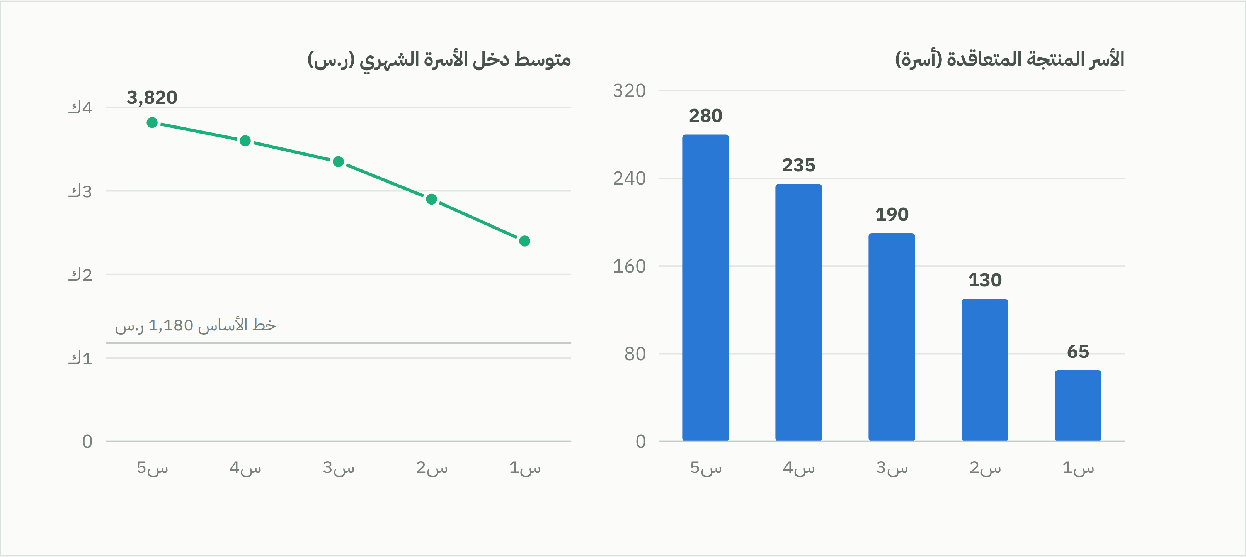
لا يكفي نمو عدد الأسر وحده مؤشرًا للأثر: فمشروع يضاعف عدد المستفيدات مع بقاء دخل كل منهنّ عند خط الأساس لم يُحدث تغييرًا. ولذلك يُقرأ الرسمان معًا — الاتساع والعمق — ويُشترط تحقّقهما معًا لاحتساب الهدف منجَزًا.
جدول 36 — إطار قياس الأثر ووسائل التحقق
بُعد الأثر | المؤشر | خط الأساس | س5 | أداة القياس | الدورية
الأثر الاقتصادي على الأسرة | متوسط الدخل الشهري (ر.س) | 1,180 | 3,820 | كشوف المستحقات + استمارة الدخل | ربعي
تباين الدخل الشهري | > 50٪ | < 20٪ | تحليل سلسلة المدفوعات | ربعي
نسبة الأسر فوق حد الاستحقاق للمساعدة | 0٪ | ‏≥ 40٪ | سجل المساعدات لدى الجمعية | سنوي
الأثر على القدرات | عدد الحاصلات على شهادة مهنية | — | 1,805 | سجل التدريب والتقييم | لكل دفعة
عدد الأسر المسجَّلة نظاميًا | — | 90 | نسخ السجل التجاري أو وثيقة العمل الحر | سنوي
الأثر على التشغيل | وظائف مباشرة | 17 | 32 | كشوف الرواتب والتأمينات | ربعي
وظائف غير مباشرة (توريد وتوزيع) | — | ‏≈ 45 | مسح الموردين والشركاء | سنوي
الأثر على الجمعية | نسبة الدخل الذاتي من إجمالي موارد الجمعية | — | ترتفع بمقدار ملموس | القوائم المالية المدققة | سنوي
خفض الإنفاق على المساعدات للفئة المستهدفة | — | ‏≥ 40٪ | سجل المساعدات | سنوي

حساب العائد الاجتماعي على الاستثمار
اتُّبع في الحساب المنهج المتعارف عليه في تقييم العائد الاجتماعي: تحديد النتائج، ثم إسناد قيمة مالية لكل نتيجة، ثم خصم ما كان سيحدث بدون المشروع (الوزن الميت) وما يُنسب لجهات أخرى (الإسناد) وما يتناقص أثره بمرور الوقت (التناقص). وقد طُبّق خصم إجمالي متحفّظ قدره 28٪ على كامل المنافع:
جدول 37 — احتساب العائد الاجتماعي على الاستثمار (بالريال السعودي)
مصدر القيمة الاجتماعية | س1 | س2 | س3 | س4 | س5
الزيادة في دخل الأسر المنتجة | 951,600 | 2,683,200 | 4,947,600 | 6,824,400 | 8,870,400
الوفر على برامج الدعم والمساعدات | 249,600 | 499,200 | 729,600 | 902,400 | 1,075,200
القيمة الاجتماعية للوظائف المستحدثة | 328,440 | 425,040 | 502,320 | 560,280 | 618,240
قيمة المهارات والشهادات المكتسبة | 400,400 | 471,900 | 536,250 | 572,000 | 600,600
إجمالي المنافع قبل الخصم | 1,930,040 | 4,079,340 | 6,715,770 | 8,859,080 | 11,164,440
بعد خصم الوزن الميت والإسناد والتناقص (28٪) | 1,389,629 | 2,937,125 | 4,835,354 | 6,378,538 | 8,038,397
القيمة الحالية عند معدل خصم 8٪ | 1,286,694 | 2,517,940 | 3,838,447 | 4,688,415 | 5,470,749

القيمة الحالية لإجمالي المنافع  17.80 م ر.س  خمس سنوات · بعد الخصم الكامل | القيمة الحالية للتكاليف  8.16 م ر.س  التمويل الكامل + عجز التشغيل المخصوم | العائد الاجتماعي على الاستثمار  1 : 2.18  كل ريال يولّد 2.18 ريالًا من القيمة الاجتماعية
تكلفة الاستثمار لكل مستفيدة
4,155 ر.س
تنخفض إلى نحو 2,100 ر.س على عشر سنوات

تحفّظات على رقم العائد الاجتماعي
رقم 2.18 محسوب بافتراضات متحفّظة عمدًا، ومع ذلك تجب قراءته بحذر لثلاثة أسباب: أنه يعتمد على خط أساس لم يُثبَّت ميدانيًا بعد (1,180 ريالًا شهريًا)؛ وأن 79٪ من قيمته تأتي من مصدر واحد هو زيادة دخل الأسر، فأي انحراف في هذا المتغير يزيح النتيجة كلها؛ وأن معاملات الخصم الاجتماعي تقديرية بطبيعتها ولا توجد لها مرجعية قياسية ملزمة.
ولذلك توصي الدراسة بأن يُعامَل هذا الرقم مؤشرًا للحجم لا رقمًا نهائيًا، وأن يُعاد احتسابه بعد تثبيت خط الأساس في الشهر السادس، ثم بعد التقييم الخارجي المستقل في السنة الثالثة.

منهجية التحقق من الأثر
• خط الأساس: مسح ميداني لعيّنة لا تقل عن 200 أسرة قبل بدء التشغيل، يشمل الدخل والإنفاق والحالة الوظيفية.
• مجموعة المقارنة: متابعة مجموعة ضابطة من أسر مسجّلة لم تلتحق بالبرنامج، لعزل أثر المشروع عن التغيّر الاقتصادي العام — وهذا ما يميّز قياس الأثر عن مجرد رصد النتائج.
• القياس الدوري: استمارة ربعية للأسر المتعاقدة، ومقابلات نوعية نصف سنوية مع عيّنة.
• التقييم المستقل: تقييم خارجي في السنة الثالثة يُتعاقد عليه مع جهة مستقلة عن المنفّذ.
• الشفافية: نشر تقرير أثر سنوي معلن يتضمن ما لم يتحقق من المستهدفات وأسبابه، لا ما تحقق منها فقط.

18 الخلاصة والتوصيات
الحكم النهائي وشروط النجاح
خلصت الدراسة إلى أن المشروع مجدٍ فنيًا وسوقيًا وتنظيميًا، ومستدام تشغيليًا، ومستحق للتمويل بمنحة تأسيسية — مع تسجيل أن جدواه الاستثمارية البحتة دون عتبة العائد التجاري، وهو ما يجعله مشروعًا تنمويًا بطبيعته لا فرصة استثمارية.
جدول 38 — خلاصة الحكم على أبعاد الجدوى
البُعد | الحكم | المبرر
الجدوى السوقية | مُجدٍ | فجوة عرض موثّقة تتجاوز 46٪ · حصة مستهدفة محافظة لا تتجاوز 3.4٪
الجدوى الفنية | مُجدٍ | تصميم مطابق للاشتراطات · طاقة مشتقّة من المعدات · تقنيات متاحة محليًا
الجدوى التنظيمية | مُجدٍ بشرط | مشروط باستقطاب إدارة تشغيلية ذات خلفية صناعية وفصل الحوكمة عن العمل الخيري
الاستدامة التشغيلية | مُجدٍ | اكتفاء ذاتي 101٪ من السنة الثانية · فائض بعد الإهلاك من السنة الرابعة
الجدوى الاستثمارية البحتة | دون العتبة | عائد داخلي 4.1٪ · قيمة حالية سالبة عند 8٪ — وهو مبرر التمويل بالمنحة لا مانعه
الأثر التنموي | مرتفع | عائد اجتماعي 1 : 2.18 · 1,805 مستفيدات · دخل الأسرة ‏×3.2

التوصيات
1. اعتماد المنحة بمبلغ 4,500,000 ريال على خمس دفعات مرتبطة بمعالم قابلة للتحقق، مع اشتراط استكمال بقية هيكل التمويل قبل صرف الدفعة الثانية.
2. تثبيت خط الأساس ميدانيًا قبل الصرف الثاني عبر مسح 200 أسرة، وإعادة احتساب مؤشرات الأثر على أساسه.
3. اشتراط استقطاب مدير تشغيل ذي خلفية صناعية قبل ترسية عقود المعدات — فقرار شراء المعدات قرار فني لا إداري.
4. بدء مسار الترخيص بالتوازي مع التصميم لا بعده، وعرض المخططات على الجهة المختصة قبل اعتمادها.
5. اشتراط 12 خطاب نوايا موقّعًا قبل الشهر الحادي عشر كشرط لصرف دفعة الإطلاق — وهو الضمانة العملية الوحيدة ضد أكبر مخاطر المشروع.
6. تفعيل محفّز التدخّل المبكر عند بلوغ إيراد السنة الأولى أقل من 85٪ من المستهدف، دون انتظار نهاية السنة الثانية.
7. تخصيص 35٪ من الفائض لاحتياطي إحلال الأصول من السنة الرابعة، حتى لا يعود المشروع طالبًا لمنحة تجديد بعد ثماني سنوات.
8. الحصول على ثلاثة عروض أسعار موثّقة لكل بند رأسمالي يتجاوز 100,000 ريال قبل تثبيت الموازنة النهائية.

الكلمة الأخيرة
قيمة هذا المشروع لا تُقاس بحجم إيراده بل بما يفعله بالمعادلة: فهو يحوّل تكلفةً كانت تتكرر كل سنة — مساعدات نقدية لأسر لا يتغيّر وضعها — إلى استثمار يُدفع مرة واحدة ويُنتج دخلًا متجددًا. وحين تخرج الأسرة من قائمة المستحقين إلى قائمة المنتجين، فإن المنحة لم تُنفَق بل انتقلت من خانة المصروف إلى خانة الأصل. هذا هو المقياس الذي نقترح أن تُقاس به هذه الدراسة.

19 الملاحق
جداول الصرف · متطلبات التقديم · أدوات المتابعة

ملحق أ — خطة الصرف الزمنية
جدول 39 — توزيع الصرف على مراحل التنفيذ (بالريال السعودي)
البند | ش 1–4 | ش 5–8 | ش 9–12 | ش 13–18 | الإجمالي
التأسيس والحوكمة | 165,000 | — | — | — | 165,000
المقر والتراخيص والتشطيبات | 395,000 | 1,300,000 | — | — | 1,695,000
التجهيز الفني والمعدات | — | 920,000 | 1,860,000 | 260,000 | 3,040,000
التمكين والتدريب والتشغيل التجريبي | — | 160,000 | 240,000 | 140,000 | 540,000
التسويق وبناء العلامة | — | 145,000 | 160,000 | 130,000 | 435,000
الرصد والتقييم | 35,000 | 30,750 | 25,000 | 35,000 | 125,750
إجمالي مرحلة التأسيس | 595,000 | 2,555,750 | 2,285,000 | 565,000 | 6,000,750
رأس المال العامل | — | — | 300,000 | 449,250 | 749,250
الجسر التشغيلي للسنة الأولى | — | — | — | 750,000 | 750,000
الإجمالي | 595,000 | 2,555,750 | 2,585,000 | 1,764,250 | 7,500,000

ملحق ب — قائمة التحقق لملف التقديم على الجهة المانحة
وثائق الجهة المتقدِّمة  الأهلية النظامية  ترخيص الجمعية ساري المفعول · النظام الأساسي · محضر مجلس الإدارة باعتماد المشروع · القوائم المالية المدققة لآخر سنتين · التقرير السنوي الأخير · شهادة الزكاة والتأمينات. | وثائق المشروع  الملف الفني  هذه الدراسة كاملة · الموازنة التفصيلية بصيغة جدولية · الجدول الزمني · الإطار المنطقي · خطة الرصد والتقييم · سجل المخاطر · مخططات المنشأة. | وثائق داعمة  إثبات الجاهزية  عقد المقر أو وثيقة حق الانتفاع · موافقة مبدئية على النشاط · ثلاثة عروض أسعار لكل بند رأسمالي رئيسي · خطابات النوايا من العملاء المؤسسيين · اتفاقيات شراكة القطاع الخاص.
وثائق الحوكمة
ضمانات الإدارة
هيكل لجنة الإشراف وأعضاؤها · سياسة تعارض المصالح · سياسة حماية المستفيدين · سياسة المشتريات · نموذج التقرير الربعي المقترح · تعهد بالمراجعة الخارجية السنوية.

ملحق ج — نموذج التقرير الربعي للجهة المانحة
جدول 40 — الهيكل المقترح لتقرير المتابعة الربعي
القسم | المحتوى | الشاهد المرفق
1 | ملخص تنفيذي للربع: ما تحقق · ما لم يتحقق · القرارات المطلوبة | صفحة واحدة
2 | لوحة مؤشرات الأداء: القيمة الفعلية مقابل المستهدف مع تفسير كل انحراف يتجاوز 10٪ | جدول المؤشرات
3 | التقدم في الجدول الزمني والمعالم | مخطط جانت محدّث
4 | الموقف المالي: الصرف مقابل الموازنة · التدفق النقدي · نسبة الاكتفاء | كشف حساب + ميزان مراجعة
5 | الأثر التنموي: أعداد المستفيدات · متوسط الدخل · قصص أثر موثّقة | بيانات المتابعة + إفادات
6 | سجل المخاطر المحدّث والمخاطر المستجدة | سجل المخاطر
7 | الدروس المستفادة وتصحيحات المسار | محضر لجنة الإشراف

ملحق د — مسرد المصطلحات
المصطلح | المعنى المستخدم في هذه الدراسة
نسبة الاكتفاء التشغيلي الذاتي | الإيرادات ÷ (تكلفة المبيعات + المصروفات التشغيلية). تجاوزها 100٪ يعني تغطية المصروفات النقدية من الإيراد الذاتي.
الفائض التشغيلي قبل الإهلاك | الفائض النقدي من العمليات قبل تحميل الإهلاك والإطفاء — المؤشر العملي لاستدامة مشروع مموَّل أصله بمنحة.
هامش المساهمة | ما يتبقى من كل ريال مبيعات بعد التكاليف المتغيرة، ويُستخدم لتغطية التكاليف الثابتة.
الساعة التشغيلية المكافئة | وحدة قياس موحّدة تُقاس بها طاقة التصنيع والتعبئة على جانبَي العرض والطلب معًا.
نقطة التحكم الحرجة | مرحلة في العملية يمكن عندها منع خطر على سلامة الغذاء أو إزالته أو خفضه لمستوى مقبول.
العائد الاجتماعي على الاستثمار | نسبة القيمة الاجتماعية المولَّدة إلى التكلفة، بعد خصم الوزن الميت والإسناد والتناقص.
الوزن الميت | ما كان سيتحقق من نتائج حتى لو لم يُنفَّذ المشروع، ويُخصم من المنافع.
السوق المتاح المخدوم | الجزء من السوق الكلي الذي يستطيع المشروع خدمته فعليًا بنموذجه وطاقته ونطاقه الجغرافي.

دراسة جدوى متكاملة — مركز التمكين الاقتصادي للأسر المنتجة · النسخة 1.0 · أغسطس 2026 · جميع المبالغ بالريال السعودي وصافية من ضريبة القيمة المضافة.
أُعدّت هذه الوثيقة لغرض التقديم على الجهات المانحة. التقديرات السوقية والاقتصادية الكلية الواردة فيها استرشادية وتخضع للتحقّق الميداني قبل الاعتماد النهائي، وفق ما هو مفصّل في فصل المنهجية.

